Карлос Сезар Арана Кастанеда

Магические пассы - Практическая мудрость шаманов древней Мексики

Книга – 12

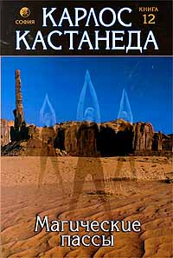

«Карлос Кастанеда. Книга 12. Магические пассы»: София, Гелиос; 2002
ISBN 5-89470-012-4, 5-344-00059-6

Аннотация

Всем практикующим систему Тенсегрити – кто, сосредоточив но ней свою силу, позволил мне прикоснуться к таким способам обращения с энергией, которые никогда не были доступны ни для дона Хуана Матуса, ни для шаманов его магической линии.

Карлос Кастанеда

Магические пассы – Практическая мудрость шаманов древней Мексики

ВВЕДЕНИЕ

Дон Хуан Матус, искусный маг и Нагуаль – так называют мага, если он возглавляет группу других магов, – ввел меня в мир знания шаманов, живших в древней Мексике. Дон Хуан Матус – индеец, уроженец города Юма, штат Аризона. Его отцом был индеец племени яки из штата Сонора (северо-западная Мексика), а матерью, по-видимому, индианка-юма из Аризоны. До десяти лет дон Хуан жил в Аризоне. Затем отец отвез его в Сонору, где их и застигла локальная война, которую вели против мексиканцев индейцы племени яки. Отец был убит, и дона Хуана взяли к себе родственники, жившие в южной Мексике.
Когда ему исполнилось двадцать лет, он встретился с искусным магом, Хулианом Осорио. Тот ввел дона Хуана в свою магическую линию, которая, по его словам, существовала на протяжении уже двадцати пяти поколений. Хулиан Осорио не был индейцем – его родителями были эмигранты из Европы. Дон Хуан сообщил мне, что, перед тем как стать Нагуалем, дон Хулиан Осорио был артистом. Судя по рассказам дона Хуана, это был внушительный, влиятельный и невероятно энергичный человек – увлекательный рассказчик, большой юморист и мастер пантомимы, которого все просто обожали. Во время гастроли по провинциям артист Хулиан Осорио попал под влияние Нагуаля Элиаса Уллоа, который и передал ему знания своей магической линии.
В соответствии с традициями своей линии шаманов, дон Хуан Матус обучил своих четырех учеников – Тайшу Абеляр, Флоринду Доннер-Грау, Кэрол Тиггс и меня – некоторым движениям, особым жестам, которые он называл магическими пассами. В процессе обучения дон Хуан следовал методике, отработанной многими поколениями, за одним единственным исключением: он не стал тратить время на многочисленные, чрезвычайно сложные ритуалы, которыми традиционно сопровождалось обучение и выполнение этих магических пассов. Свое решение отступить от традиции он обосновал тем, что в наши дни ритуалы уже утратили стимулирующее значение, поскольку новые поколения практикующих больше интересуются эффективностью и функциональностью самих пассов. В то же время дон Хуан рекомендовал мне ни при каких обстоятельствах не рассказывать об этих магических пассах ни моим ученикам, ни кому-либо другому. Причины запрета он объяснил следующим образом: магические пассы подбираются для каждого человека индивидуально, и их воздействие настолько сокрушительно, что лучше всего просто практиковать их, ни с кем не обсуждая.
Дон Хуан Матус обучил меня всему, что знали маги его линии. Он полностью передал мне свои знания, рассказав, показав и разъяснив все, до мельчайших подробностей. Таким образом, все сведения о магических пассах, изложенные в этой книге, также были получены в свое время непосредственно от дона Хуана.
Вместе с тем, магические пассы не являются изобретением какого-то конкретного человека. Они были открыты шаманами, жившими в древней Мексике, в процессе изучения ими состояния повышенного осознания. Это произошло совершенно случайно. Все началось с того, что шаманы задались очень простым вопросом: какова природа великолепного ощущения избытка жизненных сил, испытываемого ими в состоянии повышенного осознания, когда они принимают определенные позы или особым образом двигают конечностями? Это ощущение было настолько сильным, что шаманы стали настойчиво пытаться воспроизвести его, принимая такие же позы и выполняя такие же пассы в состоянии нормального осознания.
Судя по всему, в конечном итоге им удалось добиться успеха, и они стали первооткрывателями очень сложных последовательностей движений – их еще называют сериями движений, – которые, при постоянной практике, позволяли в значительной мере повысить эффективность функционирования тела и сознания. Результаты выполнения этих движений оказались поистине ошеломляющими, и сами движения стали называть магическими пассами. На протяжении многих поколений этим пассам обучали только учеников шамана. Обучение строилось на индивидуальной основе и сопровождалось сложными, тщательно продуманными ритуалами и тайными церемониями.
Дон Хуан Матус радикально отошел от традиционного способа преподавания магических пассов, что позволило ему заново переосмыслить назначение этой практики. По мнению дона Хуана, ее цель заключается не столько в повышении уровня физической и умственной сбалансированности, как считалось ранее, сколько в практической возможности перераспределять энергию. Дон Хуан утверждал, что отход от прежней традиции стал возможен благодаря влиянию двух Нагуалей, которые были его предшественниками по магической линии.
Маги линии дона Хуана считали, что каждому из нас от рождения присуще определенное количество энергии, которое абсолютно не зависит от влияния внешних сил: его нельзя ни увеличить, ни уменьшить. Они полагали, что этого количества энергии вполне достаточно для достижения цели, к которой, по их мнению, должен стремиться каждый человек на Земле, – для выхода за пределы обычного восприятия. Дон Хуан Матус был глубоко убежден, что наша неспособность совершить этот подвиг является следствием воздействия нашей культуры и социальной среды. Именно они распределяют данную нам от природы энергию и направляют ее всю, до последней частички, на воспроизведение установленных образцов поведения, создавая тем самым барьер, который не позволяет нам преодолеть границы обычного восприятия. Как-то раз я спросил у дона Хуана:
– Но зачем же мне или кому-нибудь другому стремиться преодолеть границы обычного восприятия?
– Преодоление этих границ – задача, которую неизбежно придется решать всему человечеству, – ответил дон Хуан. – Преодолеть их означает войти в невообразимые миры, чья практическая ценность столь же велика, как и ценность мира, известного нам в повседневной жизни. Независимо от нашего согласия или несогласия с этим утверждением, мы одержимо стремимся выйти за границы обычного восприятия и терпим при этом сокрушительное поражение. Отсюда изобилие наркотиков, стимуляторов, религиозных ритуалов и церемоний, к которым вынуждены прибегать наши современники.
– А какова, по-твоему, причина столь сокрушительного поражения? – спросил я.
– Неспособность реализовать свое подсознательное желание, – объяснил дон Хуан, – является следствием того, что мы пытаемся приступить к решению стоящих перед нами задач слишком поспешно, а те средства, которые мы при этом используем, слишком примитивны. Это все равно, что пытаться свалить стену, стуча по ней собственной головой. Люди никогда не подходят к этой проблеме с точки зрения энергии. Для магов же успех определяется доступностью – или недоступностью – того количества энергии, которое необходимо для решения данной конкретной задачи.
Поскольку маги древней Мексики знали, что увеличить количество энергии, которой мы наделены от природы, невозможно, то единственным доступным для них способом было перераспределение уже имеющейся энергии.
Процесс перераспределения начинался с магических пассов и того благотворного воздействия, которое они оказывали на физическое тело.
Во время обучения дон Хуан всячески подчеркивал, что шаманы его линии всегда придавали – и продолжают придавать – огромное значение хорошей физической форме и сильному интеллекту. Подтверждением истинности его заявлений служил он сам и пятнадцать магов его группы. Все они отличались великолепной физической подготовкой и блестящим интеллектом.
Однажды я прямо спросил дона Хуана, почему маги придают такое большое значение духовному состоянию человека. Его самого я всегда считал человеком высокой духовности, поэтому его ответ оказался для меня совершенно неожиданным:
– Шаманов мало интересует духовность. Они очень практичны. Хорошо известно, что шаманы обычно производят впечатление людей неуравновешенных, или даже больных. Может быть, именно это и заставляет тебя считать их духовными людьми. Они всегда пытаются объяснить необъяснимое. В ходе бесплодных попыток дать объяснение тому, что нельзя до конца объяснить ни при каких обстоятельствах, они зачастую проявляют излишнюю настойчивость и поэтому теряют связность мысли и начинают говорить глупости.
Дон Хуан продолжал:
– Твое тело должно быть гибким, если ты хочешь достичь хорошей физической формы и психической уравновешенности. А достижение этих двух состояний жизненно важно для шаманов, ведь только так они могут обрести рассудительность и прагматизм – единственные свойства, необходимые для вхождения в другие области восприятия. Чтобы правильно ориентироваться в неизвестном, требуется смелость, а не безрассудство. Для того чтобы уравновесить безрассудство смелостью, маг должен обладать чрезвычайной трезвостью суждений, осторожностью, мастерством и находиться в великолепной физической форме.
– Но для чего нужна великолепная физическая форма, дон Хуан? – спросил я. – Разве для путешествия в неизвестное недостаточно желания или воли?
– Желай сколько угодно, пока не уписаешься – все равно ничего не выйдет! – бросил он довольно резко. – Подумай сам: даже просто оказаться один на один с неизвестным, не говоря уж о том, чтобы войти в него, и то требует стальных нервов, а также тела, которое могло бы послужить вместилищем для таких нервов. Но какой смысл иметь стальные нервы, если не обладаешь живым умом, физической силой и соответствующей мускулатурой?
Как я понял, прекрасное физическое состояние, важность которого дон Хуан постоянно подчеркивал с самого начала нашего сотрудничества, служит первым шагом к перераспределению данной нам природой энергии. По мнению дона Хуана, такое перераспределение является важнейшим моментом в жизни каждого шамана, как, впрочем, и любого другого человека. Оно представляет собой процесс перемещения энергии, которой мы первоначально обладаем, из одного места в другое. Ранее эта энергия была рассеяна жизненно важными для нас энергетическими центрами тела – так называемыми центрами жизненности, которые с ее помощью поддерживают гармонию между живым умом и отличной физической формой.
Шаманы линии дона Хуана уделяли огромное внимание перераспределению имеющейся в их распоряжении энергии. Причем это внимание не было лишь интеллектуальным устремлением, плодом логических операций индукции или дедукции и не имело никакого отношения к умозаключениям. Оно явилось результатом их способности непосредственно воспринимать энергию – в том виде, в каком она существует во Вселенной.
– Маги нашей линии называли способность непосредственно воспринимать энергию видением, – объяснял мне дон Хуан. – Это особое состояние повышенного осознания, в котором человеческое тело обретает способность воспринимать энергию как поток, течение, похожую на дуновение ветерка вибрацию. Способность видеть энергию так, как она течет во Вселенной, является следствием мгновенной остановки свойственной человеческим существам системы интерпретаций.
– Что представляет собой эта система интерпретаций, дон Хуан? – спросил я.
– Магам древней Мексики удалось установить, что каждая часть человеческого тела участвует в превращении потока вибраций в ту или иную форму сигналов, воспринимаемых органами чувств. Вся совокупность воздействий этих сигналов, непрерывно бомбардирующих органы чувств, преобразуется человеческими существами в систему интерпретаций, позволяющую им воспринимать обычный мир.
Маги древней Мексики, обладая железной дисциплиной, сумели заставить эту систему интерпретаций остановиться. Они назвали такую остановку видением и сделали ее краеугольным камнем своего знания. Способность непосредственно видеть энергию стала важным инструментом, который они использовали при создании собственных классификационных схем. Например, благодаря этой способности они стали рассматривать доступную для нашего восприятия Вселенную как нечто вроде луковицы, имеющей тысячи слоев: известный нам по обыденной жизни мир представляет собой, по их мнению, всего лишь один из таких слоев. Более того, они полагали, что все остальные слои не только доступны для человеческого восприятия, но и являются неотъемлемой частью естественного наследия человека.
Другим чрезвычайно ценным достижением древних магов – достижением, ставшим возможным опять же благодаря их способности непосредственно видеть энергию, – было открытие энергетического строения человека. Они видели, что человек является комбинацией энергетических полей, соединенных в светящийся энергетический шар или кокон некоей вибрирующей силой. Для магов линии дона Хуана Матуса истинный облик человека представлял собой удлиненное (яйцевидное) или округлое (сферическое) энергетическое образование, которое они называли светящимся яйцом или светящейся сферой. Древние маги считали эту светящуюся сферу нашим истинным "Я" – истинным в том смысле, что она абсолютно неизменна, если рассматривать ее с точки зрения энергии. В процессе непосредственного восприятия человека как энергетического образования становятся видны все его ресурсы – все, чем он является с точки зрения энергии.
Древние маги открыли, что на задней поверхности светящейся сферы человека находится точка, обладающая свечением повышенной яркости. Путем непосредственного наблюдения им удалось установить, что эта точка имеет ключевое значение для процесса превращения энергии в воспринимаемые органами чувств данные и для дальнейшей их интерпретации. Маги назвали ее точкой сборки – поскольку именно в ней собирается восприятие окружающего мира. Они утверждали, что эта точка расположена за спиной человека, на расстоянии вытянутой руки от лопаток. Им также удалось выяснить, что у всех представителей человеческой расы точка сборки расположена на одном и том же месте и поэтому для них характерно одинаковое видение мира.
Кроме того, древние маги сделали еще одно потрясающее открытие, имевшее огромное значение как для них, так и для всех последующих поколений магов. Они обнаружили, что единообразие присущего людям месторасположения точки сборки является следствием процесса социализации и формирования общепринятого образа жизни. Из этого они сделали вывод, что обычное положение точки сборки на самом деле произвольное и его кажущаяся окончательность и неизменность – всего лишь иллюзия. Именно эта иллюзия и порождает непоколебимую убежденность человеческих существ в том, что мир, с которым они имеют дело в повседневной жизни, это единственно реальный и всеобъемлюще завершенный мир.
– Поверь, – сказал мне однажды дон Хуан, – ощущение всеобъемлющей завершенности повседневного мира – не более, чем иллюзия, которая только кажется единственно возможной истиной, поскольку ее никогда не подвергали сомнению. Способность непосредственно видеть энергию – в том виде, в каком она существует во Вселенной, – и есть тот инструмент, использование которого позволяет усомниться в этой истине. С его помощью маги нашей линии пришли к заключению, что для человеческого восприятия доступно потрясающее множество миров. Они описывали эти миры как самодостаточные реальности, где человек может жить и умереть – точно так же, как и в привычном нам повседневном мире.
За тринадцать лет моего ученичества дон Хуан обучил меня основным приемам, которые требуются для совершения подвига видения. Я подробно описал их в своих предыдущих книгах, но ни в одной из них не касался важного ключевого момента – магических пассов. Дон Хуан обучил меня множеству пассов, но вместе с этим богатым и разнообразным знанием он оставил мне вполне определенную убежденность, что я – последнее звено в их магической цепочке, последний из Нагуалей его линии. Если исходить из этого, то передо мной автоматически вставала задача найти новые пути распространения знаний, принадлежащих магической линии дона Хуана, поскольку вопрос о преемственности поколений в рамках самой линии становился уже не актуален.
В связи с этим я должен пояснить один очень важный момент: дон Хуан Матус никогда не стремился обучать кого-либо своему знанию; единственное, что его интересовало, – продолжение магической линии, к которой он принадлежал. Трое других его учеников, как и я, были не более чем средством, призванным обеспечить продолжение этой линии – средством, избранным, по его словам. Духом, ибо сам дон Хуан в процессе выбора никоим образом не участвовал. Поэтому он предпринимал титанические усилия, стремясь передать мне все, что ему было известно о магии, или шаманизме, а также об эволюции знания в его магической линии.
В процессе обучения он пришел к выводу, что моя энергетическая конфигурация коренным образом отличается от его собственной и что это могло означать только одно – завершение его магической линии. Я говорил ему, что категорически не согласен с его интерпретацией незримых различий, которые существовали между нами. Мне совершенно не нравилось бремя ответственности, которое налагало понимание, что я – последний в линии дона Хуана, а его доводы казались неубедительными.
Вот, например, один из них:
– Маги древней Мексики были уверены, – сказал мне как-то дон Хуан, – что выбор, как его понимают люди, – это необходимое условие познаваемости человеческого мира. Но в то же время выбор представляет собой и добровольную интерпретацию чего-то, что обнаруживает наше осознание – когда оно находит смелость выйти за пределы обыденного и нарушить существующую со всеобщего молчаливого согласия добровольную интерпретацию этой части реальности в качестве «нашего мира». Человеческие существа страдают от невозможности сделать правильный выбор, потому что им кажется, будто противоборствующие внешние силы влекут их сразу во всех направлениях. Искусство магов заключается не в способности делать правильный выбор, а в том, чтобы оказаться достаточно чувствительным и вовремя согласиться с предложенным вариантом.
– Маги, которые на первый взгляд только и занимаются тем, что непрерывно принимают какие-то решения, на самом деле вообще не принимают решений, – продолжал он. – Я, например, не принимал решения выбрать в ученики именно тебя, и тем более – сделать из тебя то, чем ты стал. И поскольку я не мог по собственному желанию выбрать себе преемника, мне пришлось принять того, кого предложил мне Дух. Этим человеком оказался ты. Но твои энергетические способности позволяют тебе только завершить магическую линию, а не продолжить ее.
Дон Хуан утверждал, что завершение его магической линии не имеет никакого отношения лично к нему или его усилиям, а также к его успеху или неудаче в качестве мага, чья единственная цель – обретение тотальной свободы. Он понимал это как нечто, имеющее отношение к выбору, сделанному намного выше человеческого уровня – но не какими-то конкретными существами или сущностями, а безликими силами Вселенной.
В конце концов мне пришлось смириться с тем, что дон Хуан называл моей судьбой. И то, что я принял ее, поставило меня лицом к лицу с другой проблемой, которую дон Хуан метафорически называл «закрывай дверь на замок, когда уходишь». Иными словами, я принял на себя ответственность за решение вопросов, связанных с судьбой переданного мне доном Хуаном знания, и за безупречность принимаемых мною решений. В первую очередь я задал себе вопрос, имевший для меня первостепенное значение: что делать с тем знанием, которое относится к магическим пассам, то есть с той гранью учения дона Хуана, которая более других насыщена прагматизмом и функциональностью? Я принял решение использовать магические пассы и обучать этому искусству каждого, кто изъявит желание.
Мое намерение приподнять завесу секретности, за которой на протяжении неопределенно долгого времени было скрыто это знание, являлось, разумеется, естественным следствием абсолютной убежденности в том, что на мне должна прерваться магическая линия дона Хуана. Почему я обязан хранить тайны, которые даже не считаю своими? Не я принимал решение держать в тайне магические пассы. Зато именно я решил покончить с таким положением дел.
С тех пор я предпринимал попытки разработать более общую форму для каждого магического пасса. В итоге был создан комплекс слегка видоизмененных форм для всех магических пассов. Я назвал новые комплексы движений Тенсегрити – термином, заимствованным из архитектуры, где он означает «способность каркасных конструкций использовать взаимодействие работающих на сжатие цельных элементов с работающими на растяжение составными элементами для того, чтобы каждый элемент действовал с максимальной эффективностью и экономичностью».
Чтобы читатель мог лучше понять, что представляли собой магические жесты шаманов, живших в Мексике в древние времена, считаю необходимым дать следующее пояснение: термин «древние времена», согласно утверждению дона Хуана, означает эпоху, начало которой отстоит от нашего времени более чем на десять тысяч лет. Эта цифра кажется совершенно невероятной, если подходить к ней с точки зрения современной научной хронологии. В свое время я пытался оспорить это утверждение дона Хуана, указывая на противоречие между приведенной им датировкой и той, которую лично я считал более близкой к реальности. Но дон Хуан был непоколебимо уверен, что жившие в Новом Свете десять тысяч лет назад люди так глубоко изучили Вселенную и проблемы восприятия, что современный человек не способен даже вообразить ничего подобного.
Несмотря на различия в наших хронологических интерпретациях, эффективность магических пассов для меня несомненна и я считаю себя обязанным подробно ознакомить читателя с этим предметом, руководствуясь методикой дона Хуана. Разумеется, использование магических пассов оказало на меня непосредственное воздействие, и это наложило серьезный отпечаток на мое к ним отношение.
Все описанное в настоящей книге представляет собой глубоко личное отражение этого воздействия.

МАГИЧЕСКИЕ ПАССЫ

Впервые дон Хуан подробно остановился на магических пассах, когда отпускал едкие замечания по поводу моего избыточного веса.
– Ты слишком пухлый, – сказал он, оглядывая меня с головы до пят и неодобрительно покачивая головой. – Еще немного, и ты станешь просто жирным. У тебя уже появляются признаки старения. Как и у других представителей твоей расы, на шее у тебя нарастает кусок жира – совсем как у быка. Тебе самое время серьезно заняться одним из величайших открытий древних шаманов – магическими пассами.
– Я впервые слышу о магических пассах, – запротестовал я, – по-моему, ты никогда мне о них не рассказывал. А может быть, и рассказывал, да я, наверное, отнесся к твоему рассказу легкомысленно, потому что ничего не могу вспомнить.
– Я не только рассказывал тебе о магических пассах, – сказал дон Хуан, – но ты и сам уже знаком со многими из них: я обучаю тебя им постоянно.
Утверждение, что он все время обучает меня магическим пассам, по моему мнению, совершенно не соответствовало истинному положению дел. Я принялся неистово спорить.
– Не стоит так страстно защищать свою бесценную персону, – пошутил дон Хуан, делая бровями очень выразительный жест: насмешливый и в то же время извиняющийся. – Я всего лишь имел в виду, что ты повторяешь все, что делаю я. Все это время я показывал тебе различные магические пассы, но ты полагал, что я похрустываю суставами для собственного удовольствия. Очень удачное выражение: «похрустываю суставами»! Так мы и будем называть их в дальнейшем.
– Всего я показал тебе десять различных способов «похрустывания суставами», – продолжал он. – Каждый из них представляет собой магический пасс, который служит совершенствованию моего тела, а если ты их повторяешь, то и твоего. Без преувеличения можно сказать, что эти десять магических пассов полностью соответствуют твоим интересам – да и моим тоже. Они так же ценны для нас, как и для двадцати пяти предшествующих поколений магов.
Действительно, дон Хуан часто совершал какие-то особенные движения руками, ногами, корпусом и бедрами. Раньше я полагал, что их целью было увеличение подвижности суставов, максимальная растяжка мышц и связок. Единственным зримым результатом была последовательность хрустящих звуков, которые, как мне казалось, дон Хуан производил, чтобы удивить меня или позабавить. Он постоянно требовал, чтобы я повторял за ним эти движения, всячески подбивая меня запомнить их и затем выполнять дома – пока я не научусь извлекать из своих суставов такие же хрустящие звуки.
Со временем я заучил все движения, но мне так и не удалось научиться похрустывать суставами, как дон Хуан. Теперь я знаю, что постигшая меня неудача на самом деле была благословенной – ибо мускулы и связки ни при каких обстоятельствах не должны напрягаться до такой степени. Скорее всего, дон Хуан обладал врожденной способностью похрустывать суставами рук и позвоночником, как некоторые от природы могут щелкать суставами пальцев.
– Как древние маги изобрели магические пассы, дон Хуан? – спросил я.
– Их никто не изобретал, – ответил он резко. – Если считать, что их кто-то изобрел, то это заставляет предполагать вмешательство разума, а разум не имеет к магическим пассам ни малейшего отношения. Их не изобрели – их открыли древние шаманы. Мне рассказывали, что все началось с ощущения необычайного прилива жизненных сил, которое шаманы испытывали в состоянии повышенного осознания. Они были настолько зачарованы этим всепоглощающим ощущением, что не жалели усилий, стремясь научиться вызывать его и в обычном, бодрствующем состоянии.
Поначалу шаманы считали, что ощущение избытка здоровья и силы создается самим повышенным осознанием. Но вскоре они выяснили, что отнюдь не все состояния повышенного осознания вызывали этот эффект. В результате более тщательного исследования вопроса стало ясно, что подобные ощущения возникают только во время совершения шаманами особых движений руками, ногами и корпусом. Оказалось, что в состоянии повышенного осознания тело шамана неосознанно двигается определенным образом и именно эти движения являются истинной причиной удивительного прилива физических и умственных сил.
Дон Хуан высказал предположение, что открытые шаманами движения представляли собой сокровенное наследие человечества, хранившееся вдали от случайных глаз и открывавшееся только тем, кто его сознательно искал. Он сравнил древних магов с ловцами жемчуга, которые ныряли в глубь океанской бездны и неожиданно обнаружили потрясающее сокровище.
Древние маги потратили массу сил, чтобы свести воедино фрагменты нескольких движений, которые им удалосьзапомнить. Их усилия не пропали даром – в конце концов им удалось в точности повторить эти движения. Вдохновленные успехом, они продолжили свои эксперименты и со временем сумели воссоздать сотни таких движений. Вскоре эти пассы вошли в постоянную практику, но их никогда не пытались классифицировать или расположить в сколько-нибудь осмысленном порядке. Древние маги полагали, что в состоянии повышенного осознания эти движения совершаются спонтанно, под воздействием некой силы, помимо человеческой воли вызывающей в телах магов столь странный эффект.
Дон Хуан особо подчеркнул, что сама природа открытий, совершенных магами древности, всегда заставляла его считать их выдающимися людьми. Дело в том, что открытые ими неосознанные движения в наши дни почему-то никогда не выполнялись шаманами в состоянии повышенного осознания. Возможно, причина в том, что современные шаманы изучали эти движения еще до того, как обретали способность входить в состояние повышенного осознания, но возможно и другое – маги древности обладали большей энергетической массой.
– Что ты имеешь в виду, дон Хуан, когда говоришь об энергетической массе? – спросил я. – Они были физически крупнее нас?
– Я полагаю, что они были крупнее нас не физически, а энергетически. Взгляду видящего они представали в форме овалов. Маги древности называли себя светящимися яйцами. Мне ни разу в жизни не удалось увидеть светящееся яйцо – я видел только светящиеся пузыри. Можно предположить, что за прошедшие с тех пор поколения человек утратил часть своей энергетической массы.
Дон Хуан объяснил, что взгляду видящего Вселенная представляется сочетанием бесконечного множества энергетических полей. Видящий воспринимает их как протянувшиеся во всех мыслимых направлениях светящиеся волокна, которые со всех сторон касаются светящихся пузырей человека и крест-накрест оплетают их. Это дает основание предположить, что если когда-то люди имели форму светящихся яиц, то их энергетическая конфигурация была заметно больших размеров, чем светящиеся пузыри наших современников. Отсюда следует, что энергетические поля, которые некогда соприкасались с вершинами вытянутых светящихся яиц, в наше время не соприкасаются с округлыми светящимися пузырями. А это, как считал дон Хуан, свидетельствует об утрате человеком части своей энергетической массы, что в свою очередь делает невозможным повторное открытие утраченного сокровища – магических пассов. Однажды я спросил:
– Почему движения древних шаманов назвали магическими пассами? Дон Хуан ответил:
– Их не просто называют магическими, они на самом деле такие и есть! Эти пассы оказывают воздействие, которое никак нельзя объяснить обычным способом. Это не просто физические упражнения и не просто специальные позы; это настоящие попытки достичь оптимального состояния бытия.
Магия этих движений заключается в малозаметных, мимолетных изменениях, которые постоянно происходят с теми, кто их практикует. Выполнение магических пассов придает физическому и умственному состоянию практикующих некие новые качества, вызывая у них что-то вроде сияния, блеска в глазах. Эти непостижимые перемены – не что иное, как прикосновение Духа. Как будто практикующие, выполняя магические пассы, восстанавливают прерванную когда-то связь с силой – и она начинает поддерживать их и подпитывать.
Из дальнейшего объяснения я понял, что есть еще одна причина, по которой эти движения называют магическими пассами: практикующие их шаманы (точнее, их восприятие) переносятся в другие состояния бытия, где обретают особую, не поддающуюся описанию способность чувственного восприятия мира.
– Из-за этого свойства, из-за этой магии, – сказал дон Хуан, – магические пассы следует выполнять не в качестве физических упражнений, а как способ привлечения силы.
– А можно ли относиться к ним как к обычным физическим упражнениям, хотя я и понимаю, что никто никогда их таковыми не считал? – поинтересовался я.
– Выполняй их как хочешь. Магические пассы повышают осознание независимо от того, как ты к ним относишься. Но разумнее все-таки считать их тем, чем они и являются, – магическими пассами, выполнение которых позволит практикующим сбросить маску социализации.
– А что такое маска социализации?
– Иллюзия, которую мы в этом мире обретаем, защищаем и за которую готовы умереть. Та самая, что не дает нам полностью реализовать свой потенциал и заставляет считать себя бессмертными. Движения магических пассов пропитаны намерением тысяч магов. И выполнение их, пусть даже нерегулярное, приводит осознание к остановке.
– Что ты имеешь в виду, утверждая, что эти движения приводят осознание к остановке?
– Все, что мы делаем в этом мире, мы узнаем и определяем, преобразуя воспринятое в ряды подобия, в ряды вещей, ассоциированных друг с другом. Например, если я скажу тебе «вилка», это слово немедленно вызовет в твоем сознании идею ложки, ножа, скатерти, салфетки, тарелки, чашки и блюдца; бокала вина, мяса в остром соусе с красным перцем и фасолью; банкета, дня рождения, праздника. Ты, несомненно, и сам можешь продолжить этот перечень, и ему не будет конца, поскольку он включает в себя все, что мы делаем. Магам, однако, кажется странным то, что они видят: все эти ряды подобия, бесконечные цепочкиассоциаций так или иначе оказываются связанными с человеческим представлением о том, что все сущее неизменно и вечно, подобно слову Господню.
– Я не понимаю, дон Хуан, зачем тебе потребовалось в этом разъяснении ссылаться на слово Господне. Как оно связано с тем, о чем ты говоришь?
– Эта связь прослеживается во всем. Похоже, в нашем сознании вся Вселенная подобна слову Господню: такая же абсолютная и неизменная. Сами мы именно так себя и ведем. В глубине сознания есть какое-то контрольное устройство, которое не позволяет нам остановиться, чтобы присмотреться и убедиться, что слово Господне, в том виде, в каком мы его принимаем и в него верим, относится к мертвому миру. Живой мир, напротив, находится в постоянном изменении. Он движется, течет и все время меняет направление движения.
Самая абстрактная из причин, по которой магические пассы, магов моей линии действительно являются магическими, заключается в том, что в ходе их выполнения тела практикующих начинают понимать, что все сущее – это вовсе не неразрывная цепь связанных между собой вещей, а непрерывное изменение, вечно движущийся поток. И если все во Вселенной представляет собой поток, значит его можно остановить. Ну, например, возвести плотину и таким образом остановить его или направить в сторону.
В другой раз дон Хуан объяснил мне, какое воздействие в целом оказывало выполнение магических пассов на магов его линии, и сравнил этот эффект с тем, что происходит с практикующими в наши дни.
– Маги моей линии, – сказал он, – были безмерно потрясены, когда узнали, что выполнение магических пассов почти останавливает поток вещей, который невозможно остановить никаким иным способом. Они придумали серию метафор, позволяющих описать эту остановку. Но попытки объяснить происходящее, критически проанализировать его, не увенчались успехом и привели лишь к обратному результату. Маги погрязли в ритуалах и церемониях, превратив в спектакль само действие остановки потока вещей. Сначала им казалось, что если определенные церемонии и ритуалы будут направляться на некоторые аспекты магических пассов, то сами пассы смогут привлечь, притянуть желаемый результат. Но очень скоро сложные ритуалы и церемонии стали для магов тяжким бременем.
– Конечно, очень важно сфокусировать внимание практикующих, – добавил дон Хуан, – на определенных сторонах магических пассов. Однако делать это нужно легко, весело, без какого-либо налета тяжеловесной серьезности и мрачности. Пассы следует выполнять ради них самих, не замыкаясь на ожидании результатов.
В качестве примера дон Хуан привел одного из своих ближайших помощников, мага по имени Сильвио Мануэль. Его приверженность магическим пассам шаманов древности и получаемое от их выполнения удовольствие были столь велики, что он придал им форму движений современного танца. Дон Хуан охарактеризовал Сильвио Мануэля как великолепного акробата и танцора, чьи танцы почти целиком состояли из магических пассов.
– Нагуаль Элиас Уллоа, – рассказывал дон Хуан, – ввел в выполнение магических пассов много нового – больше, чем любой его предшественник в нашей линии. Именно он отказался от любых ритуалов – можно сказать, выбросил их в окно – и практиковал магические пассы исключительно ради цели, для которой они предназначались в отдаленном прошлом, – для перераспределения энергии.
Нагуаль Хулиан Осорио, пришедший ему на смену, окончательно «добил» ритуал. Будучи профессиональным артистом, который одно время зарабатывал на жизнь играя в театре, он придавал огромное значение тому, что маги называют шаманским театром. Нагуаль Хулиан именовал этот театр театром бесконечности и использовал в своих «представлениях» все известные ему магические пассы. Они лежали в основе каждого движения изображаемых им персонажей. Кроме того, он превратил этот театр в новый способ обучения магическим пассам. За время, прошедшее от «артиста бесконечности» Нагуаля Хулиана до «танцора бесконечности» Сильвио Мануэля, отношение к магическим пассам изменилось, и на горизонте возникла новая эра – эра чистого, не замутненного ритуалами перераспределения энергии!
Дон Хуан объяснял идею перераспределения энергии так: если воспринимать человеческие существа как сочетания энергетических полей, то они представляют собой закупоренные энергетические образования, обладающие определенными границами, препятствующими как поступлению, так и оттоку энергии. Поэтому в плане энергии любой человек может рассчитывать лишь на то количество, что уже находится в пределах границ того энергетического образования, которым он является.
– Человек от природы склонен отталкивать энергию от своих жизненно важных энергетических центров, которые иначе называют центрами жизненности, – сказал дон Хуан. – В правой части тела эти центры расположены у самого края грудной клетки, в области печени и желчного пузыря; в левой части они тоже находятся на краю грудной клетки, в области поджелудочной железы и селезенки. Подобные центры имеются и на спине, сразу за двумя упомянутыми выше центрами – вокруг почек и непосредственно над ними, в области надпочечников. Еще один центр расположен у основания шеи, в V-образном углублении, образованном грудиной и ключицами. У женщин имеются дополнительные центры жизненности – вокруг матки и яичников.
– А как человек отталкивает энергию от своих жизненно важных центров, дон Хуан? – спросил я.
– Своими тревогами. Поддаваясь стрессам повседневной жизни. Давление обыденных поступков взимает неизбежную дань с человеческого тела.
– И что потом происходит с этой энергией?
– Она собирается на периферии светящегося пузыря. Иногда ее скапливается так много, что она образует толстый слой, похожий на древесную кору. Магические пассы вовлекают в действие все человеческое существо – и физическое тело, и составляющие его энергетические поля. С их помощью энергия, которая накопилась в светящемся пузыре, приводится в движение и возвращается физическому телу. Еще раз повторю главное: в выполнении магических пассов участие принимает и физическое тело, то есть страдающее от рассеяния энергии физическое образование, и энергетическое тело, способное перераспределить эту рассеянную энергию.
Неразумно позволять энергии оставаться на периферии светящегося пузыря не перераспределенной; это все равно что вообще не располагать ею. Припрятать огромный излишек свободной энергии и не иметь возможности использовать ее для практических целей – ситуация поистине ужасная. Будто идешь по пустыне, умирая от жажды, и тащишь на себе целый бак воды, который не можешь открыть, потому что нет подходящих инструментов. А в этой пустыне даже камней нет, чтобы ударить по баку.
Магические пассы, как я понял из объяснений дона Хуана, заставляют энергию, образующую вокруг человека энергетический панцирь, возвратиться в жизненно важные центры, что и порождает у практикующих ощущение избытка здоровья и силы. Маги той линии, к которой принадлежал дон Хуан, когда-то давным-давно, пока они еще не погрязли в чрезмерном увлечении ритуалами и церемониями, сформулировали основные положения идеи перераспределения энергии. Они называли этот процесс сосредоточением энергии и были уверены, что заставляют свои тела совершать множество магических пассов для того, чтобы сила, которая связывает энергию наших тел в единое целое, направляя их действия, позволила тем самым добиться максимального перераспределения энергии.
– Значит, по-твоему, каждый раз, когда ты похрустываешь суставами, и каждый раз, когда я пытаюсь подражать тебе, мы перераспределяем энергию? – спросил я дона Хуана, стараясь, чтобы в моем голосе не прозвучал сарказм.
Дон Хуан воспринял мой вопрос серьезно:
– Каждый раз, выполняя какой-нибудь магический пасс, мы действительно изменяем некоторые структуры, лежащие в основе нашего бытия. Та энергия, которая обычно отталкивается нами и затвердевает на периферии, вдруг освобождается и начинает поступать в вихревые воронки центров жизненности наших тел. Только при помощи этой, вновь востребованной нами собственной энергии, мы можем возвести плотину, барьер на пути сметающего все потока, который нельзя удержать другим способом.
Я попросил дона Хуана пояснить на примере, что означает «возведение плотины на пути сметающего все потока». Мне хотелось зрительно представить себе эту картину. Дон Хуан согласился.
– В свои годы, – начал он, – я наверняка должен страдать от высокого кровяного давления. Если бы я попал на прием к доктору, тот с первого же взгляда решил бы, что перед ним старый индеец, которому досаждают неопределенность, разочарования и плохое питание. Все перечисленное, естественно, должно было привести меня к высшей степени вероятному и вполне предсказуемому появлению гипертонии, как неизбежного следствия моего возраста.
Но на самом деле у меня нет подобных проблем, и не потому, что я крепче, чем большинство людей, не говоря уже о моих сверстниках, и, конечно же, не благодаря моим генетическим особенностям. Дело в том, что магически пассы позволили моему телу выйти за пределы тех образцов поведения, которые способствуют повышению кровяного давления. Не будет преувеличением сказать, что каждый раз, когда я, выполняя магические пассы, похрустываю суставами, я отгораживаюсь от потока ожиданий и манеры поведения, следование которым обычно и приводит в моем возрасте к гипертонии.
– Могу привести еще пример – он связан с подвижностью моих коленей, – продолжал дон Хуан. – Ты ведь не станешь отрицать, что я намного подвижнее тебя? Когда дело доходит до сгибания коленей, то я проворен как ребенок! При помощи магических пассов я поставил плотину на пути того поведения, которое заставляет колени людей, как мужчин, так и женщин, терять подвижность на старости лет.
Ничто в жизни не вызывало у меня такого раздражения, как тот неоспоримый факт, что дон Хуан Матус, по возрасту годившийся мне в дедушки, бесконечно моложе меня. По сравнению с ним, я был малоподвижен, самоуверен и многословен. Да я был просто дряхлым! Он же, напротив, был быстр, изобретателен, подвижен и находчив. Короче говоря, дон Хуан Матус обладал тем, чего не было, несмотря на молодые годы, у меня, – юностью. И он получал огромное удовольствие, при каждом удобном случае напоминая мне, что молодой возраст это еще не юность и что молодость вовсе не препятствие для дряхлости. Он советовал мне внимательно и беспристрастно понаблюдать за окружающими: я без труда найду множество подтверждений тому факту, что даже в двадцать лет люди становятся дряхлыми, бессмысленно повторяя то, что уже когда-то говорили и делали.
Один раз я не выдержал и спросил:
– Но в чем секрет твоеймолодости, дон Хуан?
– Я изменил собственные представления, – ответил он, широко распахнув глаза, что, по-видимому, должно было означать замешательство. – У меня нет представлений, которые подсказывали бы мне, что настала пора стареть. Я не собираюсь выполнять соглашения, которые не заключал. Запомни хорошенько: маги не бросают слова на ветер, когда заявляют, что не намерены выполнять соглашений, которых не заключали. Одно из таких соглашений – страдать от старости.
Мы долго сидели молча. Похоже, дон Хуан давал мне время хорошенько осмыслить его слова. Моя психически цельная личность – по крайней мере, таковой я ее считал – все более раскалывалась надвое, и причиной тому стала совершенно очевидная двойственность пришедшего мне на ум ответа. На одном уровне своей личности я полностью и бескомпромиссно отвергал ту бессмыслицу, которую дон Хуан только что произнес; на другом же уровне я не мог не заметить, насколько точными были его высказывания. Дон Хуан имел солидный возраст и в то же время вовсе не был старым – он был моложе меня душой и телом, свободен от обременительных мыслей и манер. Он путешествовал по немыслимым мирам. Он был свободен, а я все еще пребывал в темнице тяжеловесного образа мыслей и поведения, не в силах избавиться от мелочных и бесплодных забот о самом себе. Тогда я впервые, с небывалой остротой почувствовал, что эти мысли, поведение и заботы в действительности не были даже моими собственными.
Однажды я спросил дона Хуана о том, что уже давно меня беспокоило. Ранее он сказал мне, что открытые магами древней Мексики магические пассы представляли собой что-то вроде сокровища, но укрытого так, чтобы люди могли найти его. Но кто же потрудился спрятать это сокровище? Единственный ответ, приходивший мне на ум, был продиктован моим католическим воспитанием. Я полагал, что оно могло быть спрятано Богом, ангелом-хранителем или Духом Святым. Дон Хуан возразил:
– Это вовсе не Дух Святой, который обладает святостью лишь для тебя, поскольку в глубине души ты остаешься католиком. И, конечно же, это не Бог – тот дарующий блага отец, каким вы понимаете Бога. И не какая-нибудь богиня – ниспосылающая пропитание мать, наблюдающая за делами людскими, как считают многие другие люди. Это скорее безликая сила, у которой припрятано множество удивительных вещей для тех, кто рискнет отправиться за ними в путешествие. Это такая же сила Вселенной, как свет или сила тяжести – она сводит воедино, склеивает. Это сила вибраций, которая соединяет в единое, четко очерченное и сплоченное целое ту комбинацию энергетических полей, которой является человек. Именно эта вибрирующая сила не позволяет энергии проникать в светящийся пузырь человека или покидать его.
Маги древней Мексики считали, что выполнение ими магических пассов было единственным фактором, подготавливавшим и направлявшим тело к тому, чтобы оно само могло выйти за пределы обыденного бытия и убедиться в существовании силы, склеивающей энергетические поля.
Опираясь на объяснения дона Хуана, я пришел к заключению, что вибрирующая сила, которая, по его словам, склеивает наши энергетические поля, это несомненно та же сила, которая, по мнению современных астрономов, должна присутствовать в ядрах всех существующих в космосе галактик. Ученые считают, что там, в ядрах галактик, какая-то немыслимо огромная сила удерживает звезды на своих местах. Эта сила, названная астрономами «черной дырой», представляет собой теоретическое построение, которое наиболее разумным способом объясняет, почему звезды не разлетаются под воздействием центробежной силы.
По словам дона Хуана, древние маги знали, что человеческие существа, если рассматривать их в качестве сочетания энергетических полей, сохраняются как единое целое не энергетической оболочкой и энергетическими связями, а некой вибрацией, которая поддерживает внутренний порядок и не дает полям рассеиваться. Древние маги, благодаря своим практикам и дисциплине, научились манипулировать этой вибрирующей силой, после того как полностью осознали ее присутствие. Их мастерство достигло таких высот, что деяния магов положили начало легендам и мифам. Сведения о тех древних событиях дошли до нас и в виде сказок. Например, в одной из историй, которые рассказывал мне дон Хуан, говорилось, что древние маги могли заставить свое физическое тело исчезнуть, просто переместив всю полноту своего осознания и намерения в эту силу – физическая масса тела как бы «растворялась».
Дон Хуан утверждал, что хотя древние маги были способны в буквальном смысле пройти через игольное ушко – конечно, если бы сочли это действительно необходимым, – они не были полностью удовлетворены результатами опытов по «растворению» собственной физической массы. Причина заключалась в следующем: после «растворения» физической массы они теряли способность действовать и могли быть только пассивными свидетелями событий. Разочарование от вынужденного бездействия превратилось для них в настоящее проклятие. Древние маги стали одержимы идеей раскрыть истинную природу вибрирующей силы. В основе этой одержимости лежала их негибкость, стремление овладеть и подчинить себе эту силу, управлять ею. Им страстно хотелось преодолеть ограничения состояния пассивного призрака, связанное с отсутствием массы, и получить возможность действовать – что, как утверждал дон Хуан, оказалось абсолютно невозможно.
Те, кто практикует магические пассы в наши дни, являются наследниками культуры магов древности. Им удалось избежать ошибок своих предшественников и понять, что к вибрирующей силе нет смысла относиться сугубо практически. Поэтому они выбрали единственно разумную альтернативу: знать о существовании этой силы и не пытаться использовать ее – разве что испытывать удовольствие от самого знания о ее существовании.
– Современные маги, – сказал мне однажды дон Хуан, – могут использовать мощь вибрирующей склеивающей силы лишь в одном-единственном случае: когда наступает их час покинуть этот мир и они сгорают в огне изнутри. Для магов совсем несложно переместить свое полное и совершенное осознание на эту связующую силу, с намерением сгореть. И вот их нет – они ушли, исчезли, как дуновение ветерка.

ТЕНСЕГРИТИ

Тенсегрити – это современная версия магических пассов, открытых шаманами древней Мексики. Слово Тенсегрити представляется мне самым подходящим названием, поскольку является сочетанием двух терминов – tension (в переводе с английского: напряжение, растяжение) и integrity (в переводе с английского: целостность). Эти термины означают две движущие силы магических пассов. Движения, направленные на напряжение и расслабление сухожилий и мышц тела, имеют отношение к первой части термина – tension, а вторая часть – целостность (integrity) – связана с тем, что к телу начинают относиться как к здоровому, законченному и совершенному целому.
Тенсегрити обучают как системе движений, потому что лишь в таком виде огромная и таинственная область знания, к которой принадлежат магические пассы, может быть представлена современному человеку. Тенсегрити практикуют не одни лишь приверженцы мировоззрения шаманов, стремящиеся обрести весь спектр предлагаемых им возможностей (что требует от человека суровой дисциплины, огромных усилий и преодоления лишений). Поэтому основным в магических пассах следует считать их самостоятельную ценность как движений, позволяющих достичь определенных внутренних изменений.
Первым побуждением магов древней Мексики, как объяснил мне дон Хуан Матус, было использовать магические пассы для наполнения себя энергией. Каждая поза, каждое движение тела, которое им удалось вспомнить, были отнесены к той или иной группе. Они полагали, что чем длиннее группа движений, тем сильнее она насыщает энергией.
Предшественники дона Хуана по магической линии свели магические пассы в длинные группы и выполняли их в определенной последовательности. Со временем они сочли, что основанный на насыщении энергией подход к магическим пассам уже сыграл свою роль, и стали разбивать длинные группы на отдельные фрагменты, которые выполнялись как самостоятельные упражнения. Та форма магических пассов, которой дон Хуан Матус обучал четырех своих учеников – Тайшу Абеляр, Флоринду Доннер-Грау, Кэрол Тиггс и меня, – была результатом упомянутого стремления к фрагментации длинных групп.
По мнению дона Хуана, польза от выполнения длинных групп была совершенно очевидна: такая практика заставляла начинающих шаманов использовать идеомоторную память. Этот эффект был обнаружен шаманами совершенно случайно и давал великолепный результат: он подавлял шумы сознания, или внутренний диалог.
Из объяснений дона Хуана я уже знал, что мы придаем стабильность своему восприятию мира и поддерживаем его неизменным и эффективным с помощью ведения бесконечного диалога с самим собой,
– Все человечество, – сказал мне однажды дон Хуан, – постоянно поддерживает внутренний диалог, который является ключом к фиксации точки сборки в строго определенном положении: за спиной, на расстоянии вытянутой руки от лопаток. Совершая действие, прямо противоположное внутреннему диалогу, то есть поддерживая внутреннее безмолвие, практикующие могут преодолеть фиксацию своей точки сборки и приобрести необычайную гибкость восприятия, называемую еще текучестью восприятия.
Практика Тенсегрити осуществляется в форме выполнения длинных групп. Их называют сериями – во избежание путаницы, которая обязательно возникнет, если называть их так, как дон Хуан, – просто группами. Для создания серий Тенсегрити требовалось восстановить критерии сосредоточения энергии, которые в свое время привели к возникновению длинных групп. Практикующие Тенсегрити потратили многие годы, тщательно и методично восстанавливая огромное количество ранее расчлененных групп.
Восстановление критериев сосредоточения энергии путем выполнения длинных серий позволило в конце концов добиться того, что дон Хуан считал современной целью магических пассов, – перераспределения энергии. Дон Хуан был убежден, что перераспределение энергии всегда, даже во времена древних магов, оставалось истинной целью магических пассов. Однако не исключено, что древние маги не знали о перераспределении энергии; а если и знали, то никогда не пытались осмыслить этот процесс в данных терминах. Судя по всему, то, к чему они так страстно стремились и что испытывали как ощущение избытка здоровья и цельности при выполнении магических пассов, было, в сущности, воздействием неиспользуемой энергии, которая вновь стала поступать к центрам жизненности тела.
В рамках системы Тенсегрити длинные группы были воссозданы заново. Кроме того, большое количество их фрагментов были сохранены как самостоятельные, полностью функциональные упражнения. Они связаны воедино общей целью, например – целью работы с намерением, или с инвентарным списком, или целью поддержания внутреннего безмолвия, и так далее. Это и определило состав серий, входящих в комплекс Тенсегрити. Таким образом, удалось создать систему упражнений, в которой наилучшие результаты достигаются выполнением длинных последовательностей движений, для чего неизбежно используется идеомоторная память практикующих.
Во всех остальных отношениях методика обучения системе Тенсегрити представляет собой точное воспроизведение способов и приемов, при помощи которых дон Хуан обучал магическим пассам своих учеников. Он приводил их сознание в замешательство огромным количеством разнообразных магических пассов, множеством подробностей и разъяснений – как именно каждый пасс, даже взятый в отдельности, может стать тропой в бесконечность.
Ученики дона Хуана многие годы провели в состоянии постоянного замешательства и полной подавленности: им казалось просто нечестным внезапно, без предварительной подготовки обрушивать на них такое количество информации – все равно, что нанести удар в спину.
Однажды я спросил дона Хуана, в чем смысл такой «шоковой» методики обучения, и получил в ответ следующее объяснение:
– Обучая вас магическим пассам, – сказал он, – я использую традиционный прием магов – ставлю завесу перед вашим линейным мышлением. Заставляя вас сосредоточиться на своей идеомоторной памяти, я прокладываю вам путь к внутреннему безмолвию.
Поскольку все мы до самых краев наполнены деяниями и недеяниями, относящимися к миру повседневной жизни, для идеомоторной памяти места почти не остается. У тебя, например, как ты и сам мог заметить, места для нее вообще нет. Тебе не удается повторить мои движения, стоя лицом ко мне, ты вынужден вставать рядом, чтобы твое тело могло, наконец, сориентироваться, где у него право, а где лево. А что будет, если тебе показать длинную последовательность движений? Для ее запоминания потребуется несколько недель многократных повторений.
Чтобы запомнить все движения, ты вынужден освободить для них место в памяти, выбросив из нее что-то другое. Вот к этому-то и стремились древние маги.
Дон Хуан убеждал своих учеников, что если они будут продолжать упорно, невзирая на замешательство, практиковать магические пассы, то рано или поздно достигнут рубежа, где перераспределенная энергия склонит чашу весов на другую сторону и они смогут управляться с магическими пассами в состоянии абсолютной ясности.
Слушая дона Хуана, я с трудом верил, что все будет так, как он говорит. Но однажды наступил момент, когда его слова полностью подтвердились: я перестал испытывать замешательство и уныние. Непонятно каким образом, магические пассы – не зря же их назвали магическими – вдруг сами собой выстроились в удивительные последовательности, которые окончательно прояснили мое сознание. Дон Хуан назвал эту ясность закономерным следствием перераспределения моей энергии.
Практикующие Тенсегрити в наше время сталкиваются с теми же трудностями, которые пришлось преодолеть мне и другим ученикам дона Хуана, когда мы приступили к выполнению магических пассов. Их приводит в замешательство большое количество движений. Я всегда говорю им то, что некогда говорил мне дон Хуан: самое важное – повторять ту последовательность движений Тенсегрити, которую удастся вспомнить. Этот процесс сосредоточения, направляемый вашей собственной волей, в конце концов неизбежно приведет к тому результату, которого стремились достичь шаманы древней Мексики, – к перераспределению энергии и сопутствующим ему эффектам: прекращению внутреннего диалога, возможности обрести внутреннее безмолвие и увеличению подвижности точки сборки.
От себя добавлю, что, побудив меня сосредоточивать энергию при помощи магических пассов, дон Хуан, по моему мнению, совершил два великих подвига. Во-первых, он позволил мне обнаружить в себе целый спектр скрытых возможностей, о существовании которых я даже не подозревал – таких, например, как способность концентрировать внимание и вспоминать мельчайшие детали событий. Во-вторых, он смог мягко переломить мою одержимую приверженность прямолинейным интерпретациям.
Как-то раз я поведал ему об ощущениях, возникающих у меня при выполнении магических пассов, и попросил растолковать, что со мной происходит. Дон Хуан объяснил:
– Твой внутренний диалог сведен к абсолютному минимуму, и ты чувствуешь приближение состояния полного внутреннего безмолвия. В поле твоего восприятия начинает поступать целый поток новых сведений. Впрочем, то, что кажется новым, на самом деле всегда было с тобой, но находилось на периферии осознания – у тебя никогда не хватало энергии, чтобы целенаправленно осознать это. Когда ты избавился от внутреннего диалога, возникшую пустоту, образно выражаясь, стали заполнять другие данные, имеющиеся в распоряжении твоего осознания.
Новый поток энергии, который магические пассы привлекли к твоим жизненно важным центрам, делает точку сборки более подвижной, более текучей. Непроницаемый частокол, окружавший ее, исчезает. И с этого момента тобой больше не движут унаследованные от предков страхи, мешающие людям сделать шаг в сторону от нахоженных тропок. Маги говорят, что энергия делает нас свободными. И это абсолютная истина.
Идеальное состояние для практикующего Тенсегрити, при котором выполнение движений этого комплекса будет наиболее эффективным, полностью совпадает с идеальным состоянием шамана, практикующего магические пассы. И тот, и другой под влиянием выполняемых движений приходят к особому состоянию. Начиная с этого момента, практикующие Тенсегрити могут полностью самостоятельно, без чьих-либо руководящих указаний, ставить перед собой
цели и выбирать любые известные им магические пассы – в различных комбинациях, позволяющих сосредоточивать энергию для достижения этих целей. Практикующие смогут выполнять магические пассы, точно и быстро когда угодно – даже на ходу, во время приема пищи, отдыха или совместно с каким-нибудь другим занятием, – потому что у них будет хватать для этого энергии.
Для выполнения магических пассов, как показала работа по системе Тенсегрити, совершенно не обязательно иметь специально отведенное место или заранее назначенное время. Однако занятия ни в коем случае не должны проводиться в помещении, где вас могут обдувать сильные струи воздуха, или на сквозняке. Дон Хуан очень боялся воздействия воздушных струй на вспотевшее тело. Он был твердо убежден, что отнюдь не каждое перемещение воздушных масс возникает в связи с повышением или понижением температуры воздуха. Некоторые воздушные потоки, по его мнению, порождаются сочетаниями разнородных энергетических полей, целенаправленно перемещающихся в пространстве.
Подобные энергетические конфигурации обладают особым типом осознания и чрезвычайно вредоносны – в частности потому, что человеческие существа, как правило, не способны воспринимать их и бездумно открывают себя для их воздействия. Особенно сильно вредное влияние таких потоков энергии в больших городах, где им несложно замаскироваться, прикинувшись, например, струями воздуха от быстро проносящихся мимо автомобилей.
Практикуя Тенсегрити, нужно помнить следующее: поскольку цель магических пассов в целом чужда человеку западной цивилизации, то следует стараться избежать увязки практики Тенсегрити с проблемами нашей повседневной жизни. Занятия не должны сочетаться с привычными элементами быта, такими как разговор, музыка, голос диктора радио или телевидения, сообщающего последние новости, – какими бы приглушенными ни казались нам эти звуки.
Образ жизни современных горожан способствует формированию «групп по интересам», и в этих обстоятельствах хорошо зарекомендовало себя изучение и выполнение движений Тенсегрити на семинарах и практических занятиях в составе групп. Однако следует учитывать, что совместная работа в группах имеет положительные и отрицательные стороны. Она чрезвычайно полезна, потому что позволяет обеспечить синхронность движений всех присутствующих и предоставляет возможность наглядного обучения. И в то же время очень вредна, поскольку порождает у человека надежды на помощь со стороны, а также способствует возникновению синтаксических команд и претензий, связанных с образованием и поддержанием иерархических отношений среди практикующих.
Дон Хуан утверждал, что поскольку человеческое поведение управляется с помощью речи, то люди научились реагировать на так называемые синтаксические команды. Это особые поощряющие или просительные формулы. К ним относятся, например, ответы, которые каждый человек использует сам или получает от других – фразы типа «Нет проблем», «Плевое дело», «Это меня беспокоит», «Мог бы сделать и получше», «Мне это не по силам», «Я лучше всех», «Я самый плохой», «Я это переживу», «Я справлюсь», «Все будет хорошо» и так далее. Дон Хуан говорил, что маги всегда стремились придерживаться простого и действенного правила: избегать каких-либо форм деятельности, проистекающих из этих синтаксических команд.
Судя по описаниям дона Хуана, первоначально маги древней Мексики изучали и выполняли магические пассы в полном одиночестве, при удобном случае или когда того требовали обстоятельства. В такой же манере он и сам преподавал их. По его мнению, для учеников шамана сложность выполнения магических пассов всегда заключалась в необходимости мастерски выполнять движения – сознание при этом должно было оставаться сосредоточенным лишь на абстрактном стремлении достичь совершенства в выполнении каждого движения. В идеале, изучать и выполнять движения Тенсегрити следует точно так же. Однако условия современной жизни и тот факт, что целью создания этой разновидности магических пассов была их доступность для возможно большего числа людей, настоятельно требовали выработки новых подходов. Поэтому при выборе способа занятий Тенсегрити следует в первую очередь руководствоваться удобством практикующих. Упражнениями можно заниматься индивидуально, в составе группы или комбинируя оба подхода.
В моем случае идеальным оказалось выполнение движений Тенсегрити очень большими группами людей – это предоставило мне уникальную возможность наблюдать явление, которое никогда не удавалось увидеть дону Хуану Матусу и другим магам его линии, – воздействие человеческой массы. Ни он, ни двадцать шесть поколений шаманов его линии никогда не сталкивались с эффектом человеческой массы. Они практиковали магические пассы в одиночестве или группами не более пяти человек. Для них магические пассы представлялись делом сугубо личным.
Когда упражнения Тенсегрити одновременно выполняют сотни людей, поток энергии образуется вокруг них почти мгновенно. Этот поток, который легко может увидеть любой шаман, порождает у практикующих ощущение насущной потребности в том, что они делают. Он похож на вибрирующий ветер, который пронзает всех участников и дает им первооснову цели. Мне удалось увидеть сокровенное, необыкновенное зрелище: пробуждение цели, энергетической основы человека. Дон Хуан обычно называл ее несгибаемым намерением и говорил, что она является жизненно важным инструментом тех, кто совершает путешествия в неизвестное.
Практикуя упражнения системы Тенсегрити, очень важно помнить, что благотворное влияние магических пассов проявляется само по себе. Об этом не следует забывать ни при каких обстоятельствах. Поначалу практикующим очень трудно смириться с мыслью, что Тенсегрити не является обычной системой движений, предназначенной для совершенствования физического тела. Разумеется, она развивает его – но лишь как побочное следствие более трансцендентного воздействия. Перераспределяя неиспользуемую энергию, магические пассы способствуют повышению осознания практикующих до уровня, на котором параметры обычного, традиционного восприятия сводятся на нет самим фактом своего расширения. Таким образом, практикующие могут даже получить возможность войти в невообразимые миры.
– Но зачем мне входить в эти миры? – спросил я дона Хуана, когда он описал мне этот побочный эффект магических пассов.
– Потому что ты наделен осознанием; ты воспринимаешь, как и любой из нас, – ответил он. – Человеческие существа совершают путешествие осознания, которое постоянно прерывается из-за воздействия внешних сил. Поверь, мы представляем собой наделенные осознанием магические существа. Убежденность в этом – все, чем мы располагаем.
Из дальнейших объяснений дона Хуана получалось, что человеческие существа, начиная с того момента, как прервано путешествие их осознания, как бы захватываются водоворотом и вращаются на одном месте – хотя им кажется, что они находятся в непрерывном движении.
– Поверь, – продолжал дон Хуан, – все обстоит именно так, и мои слова – не пустая болтовня. Я говорю это, ибо сам смог убедиться в истинности открытия магов древней Мексики: мы, люди, – существа магические.
Мне потребовалось тридцать лет строгой дисциплины, чтобы достичь того уровня, на котором эти утверждения дона Хуана становятся полностью понятными, а их истинность – абсолютной и несомненной. Теперь я знаю, что люди – действительно наделенные осознанием существа, участвующие в определяющем их эволюцию путешествии осознания; существа, не понимающие собственной сути и до краев наполненные немыслимыми возможностями, которые никогда не используют.

ШЕСТЬ СЕРИЙ ТЕНСЕГРИТИ

В этой книге будут рассмотрены следующие серии магических пассов:
1 – Серия для подготовки к использованию намерения
2 – Серия для матки
3 – Серия пяти интересов, или Вествудская серия
4 – Разделение левого и правого тела: серия для разогрева
5 – Серия мужественности
6– Магические пассы, выполняемые с использованием специальных приспособлений
Магические пассы, составляющие каждую из шести серий, полностью соответствуют требованиям максимальной эффективности. Иными словами, каждый пасс представляет собой точно подобранный ингредиент некой формулы и применяется так же, как длинные серии магических пассов в древние времена, когда любая из них могла вызвать максимальное высвобождение энергии с целью дальнейшего ее перераспределения.

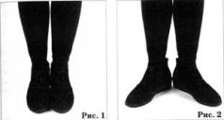

Для получения максимального эффекта от выполнения магических пассов следует соблюдать несколько правил:
1. Все магические пассы можно повторять произвольное количество раз, если не указано конкретное значение. Если пассы сначала выполняются для левой стороны тела, то затем их обязательно нужно повторить и для правой стороны. Как правило, выполнение каждого магического пасса этих шести серий начинается с левой стороны.
2. Стопы ног следует располагать на ширине плеч. Это позволяет равномерно распределить вес тела. Если расставить ноги слишком широко или, наоборот, поставить их очень близко, то равновесие при выполнении некоторых движений может быть нарушено. Проще всего правильно определить оптимальное расстояние между стопами так: поставьте ноги вплотную друг к другу (Рис. 1), затем вес тела перенесите на пятки, а носки разведите в стороны – пятки остаются неподвижными. В результате стопы ног образовали латинскую букву V (Рис. 2).

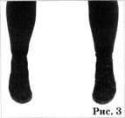

Перенесите вес тела на носки, разверните пятки в стороны на то жерасстояние, на которое ранее были отведены носки (Рис. 3). Стопы оказываются параллельны друг другу, а расстояние между ними приблизительно соответствует ширине плеч. Для того чтобы добиться оптимального равновесия тела, может потребоваться дополнительная коррекция положения ног.
3. Во время выполнения магических пассов Тенсегрити колени должны оставаться слегка согнутыми – так, чтобы при взгляде вниз коленные чашечки находились на одной линии с носками (Рис. 4, 5), – за исключением случаев, оговоренных особо, когда при выполнении отдельных магических пассов колени должны быть сомкнуты. Колени следует смыкать мягко, без излишних усилий, ни в коем случае не напрягая подколенные сухожилия до боли.

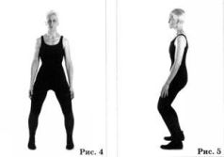

Поза с согнутыми коленями – современное дополнение к древним магическим пассам, возникшее под влиянием восточных боевых искусств. Одним из лидеров магической линии, к которой принадлежал дон Хуан, был Нагуаль Лухан, китайский моряк, чье имя приблизительно звучало как Ло Бань. Он поселился в Мексике в конце прошлого столетия. Одна из женщин-магов группы дона Хуана ездила на Восток изучать боевые искусства; кроме того, сам дон Хуан настоятельно советовал ученикам осваивать контролируемые движения путем изучения различных видов боевых искусств.

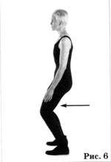

Еще один важный момент при выполнении движений со слегка согнутыми в коленях ногами связан с ударами ногой вперед. При этом голень ни в коем случае не должна выбрасываться хлестким, неконтролируемым движением. Удар следует наносить всей ногой, сокращая мышцы бедра, что исключает возможность повреждения подколенных сухожилий.
4. Мышцы задней стороны ног должны быть напряжены (Рис. 6). Добиться этого очень непросто. Большинство людей может легко научиться напрягать мышцы передней стороны ног, но мышцы задней стороны обычно остаются расслабленными, По утверждению дона Хуана, именно в этой части тела хранится личная история человека. Чувства находят там свой приют и остаются навсегда. И все сложности, возникающие при попытке изменить наше поведение, порождаются расслабленностью мышц задней стороны ног.
5. При выполнении магических пассов руки всегда должны оставаться слегка согнутыми в локтях; их не следует полностью выпрямлять даже при имитации удара. Это позволяет предотвратить повреждение локтевых сухожилий (Рис. 7).

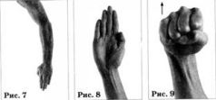

6. Большой палец руки всегда должен оставаться в фиксированном положении: согнутым и прижатым к ребру ладони (Рис. 8). Его ни при каких обстоятельствах не следует распрямлять и отводить в сторону или вверх. Маги линии дона Хуана считали, что большой палец играет исключительно важную роль во всем, что связано с энергией и жизнедеятельностью человека. По их мнению, у основания большого пальца располагаются точки, где может застаиваться энергия. Эти точки могут даже управлять движением энергетических потоков в теле. Во избежание ненужной нагрузки на большой палец или его повреждения при выполнении резкого движения рукой, маги линии дона Хуана всегда принимали вышеописанную меру предосторожности, то есть прижимали согнутый большой палец к ребру ладони.

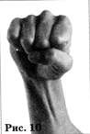

7. При сжатии пальцев в кулак мизинец следует несколько выдвинуть вперед. Это позволит избежать образования «угловатого» кулака (Рис. 9), в котором средний палец, безымянный и мизинец составляют что-то вроде острого угла. Маги древней Мексики считали, что кулак должен быть «квадратным» (Рис. 10), для чего безымянный палец и мизинец следует слегка выдвинуть вперед, до уровня среднего пальца. При этом должно возникнуть напряжение в подмышечных впадинах, что способствует достижению общего благополучия и здоровья.
8. Если при выполнении упражнения необходимо раскрыть ладонь, то должны распрямляться и сама ладонь, и пальцы. Сухожилия на тыльной стороне руки сокращаются, и ладонь приобретает вид ровной, плоской поверхности (Рис. 11). Дон Хуан всегда полностью распрямлял ладонь, чтобы, по его словам, противостоять стереотипу, навязанному нам в ходе социализации: считать открытой ладонь, собранную в горсть (Рис. 12). Он говорил, что горсть – это ладонь просящего милостыню; тот же, кто выполняет магические пассы, – воин, а не нищий.

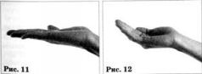

9. Когда для выполнения движения требуется согнуть пальцы во втором суставе и плотно прижать к ладони, то сухожилия на тыльной стороне руки нужно максимально напрячь, особенно сухожилия большого пальца (Рис. 13). Такое напряжение создает специфическое давление на запястье и предплечье, котороемаги древней Мексики считали жизненно важным для обретения и поддержания хорошего здоровья и общего благополучия.

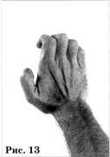

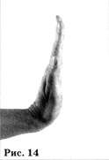
10. При выполнении многих движений Тенсегрити требуется поднять вверх или опустить вниз кисти рук под прямым углом. При этом сокращаются сухожилия предплечий (Рис. 14). Это движение следует выполнять медленно и осторожно, потому что большую часть времени суставы запястья остаются малоподвижными и необходимо время, чтобы они обрели должную пластичность.

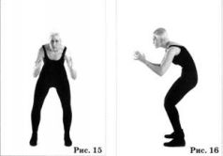

11. Еще одним важным моментом практики Тенсегрити является действие, называемое включением тела. В ходе него одновременно на какое-то мгновение сокращаются все мышцы тела – особенно диафрагма, мышцы в области желудка и брюшной полости, плечевого пояса, рук и ног (Рис. 15,16). По мере успешного освоения комплекса Тенсегрити практикующие смогут несколько дольше оставаться в таком напряженном состоянии. Следует отметить, что включение тела не имеет никакого отношения к поддержанию в нем постоянного напряжения, свойственного современному человеку. Когда тело человека, особенно мышцы шеи, напряжено вследствие постоянной озабоченности или переутомления, то его никак нельзя считать включенным. Точно так же, расслабление мышц или состояние покоя еще не означает, что тело выключено. Маги древней Мексики считали, что выполнение магических пассов приводит тело в состояние готовности к немедленному действию – именно это дон Хуан Матус называл включением тела. По его словам, когда мышечное напряжение включенного тела исчезает, то тело автоматически выключается.

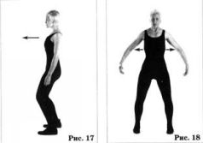

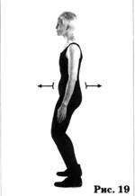
12. Огромное значение маги древней Мексики придавали дыханию. Они подразделяли его на три вида: дыхание верхней частью легких, средней частью и животом (Рис. 17, 18, 19). Дыхание путем расширения диафрагмы они называли дыханием животного и прилежно практиковали его, чтобы обрести здоровье и долголетие.
Дон Хуан Матус был уверен, что в наши дни многие проблемы со здоровьем могут быть легко преодолены с помощью глубокого дыхания.
Современный человек склонен к поверхностному дыханию, а одной из целей магов древней Мексики было натренировать при помощи магических пассов тело так, чтобы освоить глубокое дыхание.
Движения Тенсегрити, которые требуют такого дыхания, следует выполнять с замедленным вдохом и выдохом. Тогда дыхание становится более глубоким. Во всех остальных случаях дышать нужно нормально.
13. При выполнении движений Тенсегрити чрезвычайно важно понимать основополагающий принцип этого комплекса – использование расслабления и напряжения мышц отдельных частей тела для достижения мгновенного увеличения его возможностей. Именно к этому эффекту страстно стремились маги древней Мексики – они называли его использованием энергии сухожилий. Это настоящий «внутренний взрыв», который распространяется по всем мышцам, нервам и сухожилиям тела.
Принимая во внимание, что упражнения Тенсегрити представляют собой напряжение и расслабление мышц, при их выполнении следует строго придерживаться следующего правила: сила мышечного напряжения, а также продолжительность напряженного состояния при выполнении любого магического пасса определяется физическим состоянием практикующего. В начале занятий рекомендуется лишь слегка и на короткое время напрягать мышцы. По мере разогрева тела напряжение нужно наращивать, а его продолжительность увеличивать – но в любом случае следует соблюдать умеренность.

СЕРИЯ ДЛЯ ПОДГОТОВКИ К ИСПОЛЬЗОВАНИЮ НАМЕРЕНИЯ

Дон Хуан Матус утверждал, что восприятие человеческих существ, как живых организмов, выполняет колоссальную работу, которая, к несчастью, порождает искаженные представления, позволяя людям воспринимать лишь фальшивый фасад происходящего. Люди используют свободно текущие во Вселенной потоки чистой энергии для преобразования в данные чувственного восприятия, которые затем интерпретируют в соответствии с той ограниченной системой интерпретаций, которую маги называют человеческой формой. Это, по сути своей, магическое действие порождает неверные представления и присущую людям убежденность, что их система интерпретации является единственно возможной.
Дон Хуан привел следующий пример: обычное дерево, в том виде, в каком оно известно людям, представляет собой скорее плод интерпретации, нежели восприятия. Человеческие существа без труда идентифицируют дерево, лишь бросив на него беглый взгляд. Но в действительности этот мимолетный взгляд не сообщает им почти никакой информации. Затем происходит то, что дон Хуан называл обращением к намерению – в данном случае к намерению дерева. Присущая человеку способность интерпретировать данные чувственного восприятия сообщает, что полученные от органов зрения сведения соответствуют явлению, которое люди называют деревом. Дон Хуан пояснил, что подобно приведенному им примеру весь мир человеческих существ образуется путем сочетания бесконечного перечня интерпретаций, где собственные органы чувств людей играют лишь незначительную роль. С притекающим из Вселенной энергетическим потоком взаимодействуют только ответственные за зрительное восприятие органы чувств – и то лишь весьма бегло.
По мнению дона Хуана, восприятие человека в основном представляет собой продукт интерпретации. Человеческие существа – это такая разновидность организмов, которой для создания собственного образа мира требуется лишь минимальное поступление реальной информации от органов чувств – они воспринимают ровно столько, чтобы хватило для запуска их системы интерпретации. Излюбленным примером дона Хуана был Белый дом – величественный и незыблемый символ, созданный нами посредством намерения. Он называл Белый дом местом силы. современного мира, центром всех устремлений, надежд, страхов и тому подобных переживаний человечества, касающихся достижения практических целей. Белый дом общепризнанно выступает как столица мировой цивилизации. Однако все эти характеристики, как считал дон Хуан, относятся не к сфере реальностей, и даже не к сфере нашего сознания, а к сфере намерения, поскольку с точки зрения поступающей от органов чувственного восприятия информации он представляет собой всего лишь здание, отнюдь не обладающее приписываемым концепции Белого дома богатством, масштабом и глубиной. Белый дом, как и все в этом мире, воспринимается нами поверхностно, да и то преимущественно органами зрения; тактильное, обонятельное, слуховое и вкусовое восприятие при этом не используется, поскольку та интерпретация, которую эти органы чувств предлагают в отношении здания Белого дома, совершенно бессмысленна.
Будучи магом, дон Хуан ставил вопрос так: где находится Белый дом? И отвечая на собственный вопрос, говорил: ни в коем случае не в сфере нашего восприятия – он находится в особой области намерения, где его лелеют, приписывая ему желаемые качества. Дон Хуан утверждал, что наша магия заключается в создании таким же способом целой Вселенной намерения.
Поскольку целью первой серии движений Тенсегрити является подготовка практикующих к использованию намерения, важно вспомнить, что под этим подразумевали маги. Для дона Хуана использование намерения было либо безмолвным действием заполнения промежутков, оставленных непосредственным чувственным восприятием, либо действием, направленным на совершенствование восприятия наблюдаемых явлений посредством намерения добиться такой его полноты, которой не существует с точки зрения чувственного восприятия.
Действие использования намерения, направленное на достижение подобной глубины восприятия, дон Хуан называл вызыванием намерения. Судя по его рассказам о намерении, действие использования намерения происходит не в области материального – то есть оно не связано с физиологией мозга или какого-либо иного органа. Дон Хуан говорил, что намерение находится за пределами известного нам мира. Это что-то вроде сопровождающих нас энергетических волн или луча энергии.
Исходя из внешней, по отношению к человеку, природы намерения, дон Хуан рассматривал тело в двух плоскостях: как орудие познания повседневной жизни и как энергетическое образование, никак не связанное с первым.
Это энергетическое образование включает недоступные взгляду части тела, такие как внутренние органы и проходящие через них энергетические потоки. Дон Хуан утверждал, что при помощи именно этой стороны человеческого тела можно осуществлять непосредственное восприятие энергии.
Благодаря преобладающей роли зрения в обыденном восприятии окружающего мира, шаманы древней Мексики называли непосредственное восприятие энергии словом видение. Для них воспринимать энергию в том виде, как она течет во Вселенной, означало, что энергия принимала единообразные, наделенные особыми свойствами конфигурации, обладавшие неизменным постоянством, и что эти конфигурации энергии могли одинаково восприниматься любым человеком, способным видеть.
Важнейшим примером, при помощи которого дон Хуан иллюстрировал это явление, было восприятие человеческого тела, когда его видели непосредственно как энергию. Как я уже упоминал ранее, подобные дону Хуану шаманы воспринимают человеческое существо в качестве сочетания энергетических полей, создающего полное впечатление четко очерченной светящейся сферы. Если воспринимать энергию непосредственно, то, по описаниям шаманов, она представляет собой вибрацию, которая склеивается в плотные образования. Шаманы описывают Вселенную как сочетание энергетических конфигураций, предстающее перед взглядом видящего в форме жгутов или светящихся волокон, которые, не запутываясь, тянутся во всех направлениях. Если вдуматься, то в этом описании явно содержится неразрешимое противоречие: как эти волокна могут тянуться во всех направлениях и не перепутаться? Совершенно невообразимое явление для линейно мыслящего сознания!
Дон Хуан неизменно подчеркивал, что шаманы способны только описывать событие, а не толковать его смысл.И если их терминология оказывалась неадекватной или противоречивой, то только из-за ограниченности их словарного запаса. Тем не менее, по сути, описания шаманов как нельзя более точны.
Маги древней Мексики описывали намерение как вечную силу, пропитывающую собой все мироздание, – силу вполне сознательную, способную отвечать на их призывы или команды. С помощью намерения древние маги могли использовать все возможности человеческого восприятия и получать исключительно странные, с точки зрения обычного человека, представления.
Дон Хуан называл предел человеческой способности восприятия полосой человека. Это означает, что существуют некие границы человеческих способностей, которые установлены самим организмом – своего рода барьер, возведенный суммой заложенных в него возможностей. По мнению дона Хуана, большая часть этих возможностей никогда не используется – они хранятся в неприкосновенности, благодаря предвзятым, никак не отражающим действительное положение вещей, представлениям о человеческом потенциале.
Дон Хуан утверждал, что поскольку непосредственное восприятие энергии не является произвольным, а напротив, всегда остается постоянным и неизменным, то видящие могут наблюдать энергетические образования, которые существуют сами по себе и восприятие которых не искажено воздействием интерпретаций матрицы человека. Следовательно, восприятие таких энергетических образований является ключом, который позволяет освободить находящийся под замком и обычно не используемый потенциал человека. Однако, чтобы добиться этого, следует в первую очередь научиться использовать все доступные человеку возможности восприятия.
Серия для подготовки к использованию намерения разделена на четыре группы движений. Первая называется"Перемешивание энергии для намерения", вторая – «Пробуждение энергии для намерения», третья – «Собирание энергии для намерения» и четвертая – «Вдыхание энергии намерения».

Первая группа: перемешивание энергии для намерения

Дон Хуан в мельчайших деталях описал мне каждую группу магических пассов, ставших впоследствии ядром длинных серий Тенсегрити.
Энергетическое назначение первой группы он объяснил следующим образом:
– Необходимая для работы с намерением энергия непрерывно рассеивается, покидая центры жизненности, расположенные вокруг печени, поджелудочной железы и почек. Она распределяется по периферии нашей светящейся сферы. Эту энергию следует непрерывно перемешивать и перенаправлять. Маги моей линии настоятельно рекомендовали систематическое и контролируемое перемешивание энергии с помощью движений рук и ног. Долгие прогулки, бывшие неотъемлемым атрибутом их образа жизни, приводили к неумеренному, совершенно бесцельному перемешиванию энергии, поэтому им приходилось периодически выполнять специальные магические пассы, чтобы сбалансировать избыточный приток энергии.
В ходе дальнейших объяснений выяснилось, что этот комплекс, состоящий из пятнадцати магических пассов, считался у шаманов линии дона Хуана самым эффективным способом перемешивания энергии при помощи движений рук и ног. Каждый этап представляет собой магический пасс, обладающий свойствами контролировать степень воздействия, поэтому практикующие, если пожелают, могут выполнять эти магические пассы сотни раз подряд, не беспокоясь об избыточном перемешивании энергии, котороев другом случае могло бы привести к еще большему энергетическому опустошению центров жизненности.
1. Перемалывание энергии ступнями
При выполнении этого магического пасса руки следует держать согнутыми в локтях, кисти – направленными от тела, а ладони обращенными друг к другу. Руки движутся под воздействием импульса, поступающего от плеч и лопаток, в унисон с ногами – как при ходьбе (правая рука – одновременно с левой ногой, и наоборот), что позволяет полностью задействовать конечности и внутренние органы (Рис. 20, 21).

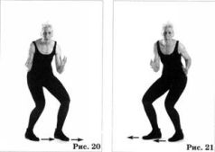

Сначала нужно несколько раз повернуться на носках и пятках слева направо и справа налево, чтобы обрести наилучшее равновесие. Затем вес тела следует перенести на пятки и все последующие повороты производить с упором на них: слегка приподнимать носки над полом во время поворота и опускать их при максимальном развороте стопы.
Физиологический эффект: улучшение кровообращения в ступнях, икрах и бедрах – вплоть до области паха. Шаманы на протяжении многих веков использовали этот пасс в том числе и для восстановления гибкости конечностей, которая снижается в ходе повседневной жизни.
2. Перемалывание энергии тремя скользящими движениями ступней
Стопы вращаются с упором на пятки, как и при выполнении предыдущего магического пасса. Движение выполняется следующим образом: три поворота, затем короткая пауза и еще три поворота.
Важно отметить, что при выполнении первых трех магических пассов этой серии ключом к успеху является использование рук: при поворотах они должны быстро двигаться вперед и назад. Прерывистое выполнение движений при перемалывании энергии усиливает их воздействие.
Физиологический эффект: мгновенный прилив энергии. Это может оказаться весьма полезным, если необходимо бежать, например спасаясь от опасности, или если предстоит совершить какое-либо действие, требующее быстрой мобилизации сил.
3. Перемалывание энергии скольжением ступней вбок

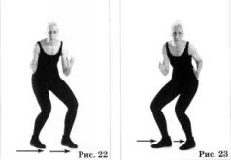

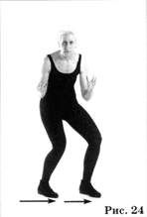
Обе стопы, вращая на пятках, поверните влево; затем вес тела перенесите на носки и поверните влево пятки; после этого вес тела следует вновь перенести на пятки и носки еще раз повернуть влево (Рис. 22, 23, 24). Выполните эти же движения в обратном направлении: обе стопы, на пятках, нужно повернуть вправо; вес тела перенести на носки, а пятки повернуть вправо; затем вес тела вновь перенести на пятки и носки еще раз повернуть вправо. Физиологический эффект: улучшение кровообращения во всем теле.
4. Перемешивание энергии ударами пяток о пол

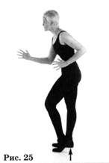

Этот магический пасс напоминает ходьбу на месте. Не отрывая носки от пола, быстро приподнимите коле но левой ноги, а вес тела перенесите на правую. Руки движутся так же, как при выполнении предыдущих магических пассов (Рис. 25).
Физиологический эффект этого и следующего магического пасса весьма сходен с тем, что наблюдается при выполнении трех предыдущих: в тазовой области возникает ощущение силы и здоровья.
5. Перемешивание энергии троекратным ударом пяток о пол
Этот магический пасс идентичен предыдущему, за исключением того, что движения коленями и пятками выполняются прерывисто. После трех ударов пятками о пол делается маленькая пауза, затем выполняются три очередных удара. Последовательность ударов такова: левая пятка, правая, левая – пауза – правая, левая, правая и так далее.
Первые пять магических пассов этой группы позволяют практикующим в случае необходимости быстро добиться притока энергии к области живота или паха, например – когда предстоит пробежать большое расстояние, взобраться на скалу или дерево.
6. Собирание энергии подошвами и перемещение ее вверх по внутренней стороне ног
Подошвы правой и левой ноги поочередно перемещайте вверх вдоль внутренней стороны другой ноги, почти касаясь ее. Важно делать ногой дугообразное движение, что достигается с помощью стойки со слегка согнутыми коленями (Рис. 26).
При выполнении этого магического пасса энергия для использования намерения принудительно перемещается вверх по внутренней стороне ног – шаманы считали, что там находится идеомоторная память человека. Этот магический пасс используется как вспомогательное средство для пробуждения идеомоторной памяти о движениях, либо для того, чтобы способствовать облегчению запоминания новых движений.

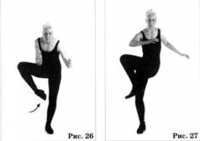

7. Пробуждение энергии при помощи коленей
Левую ногу согните в колене и поверните как можно дальше вправо, как будто вы наносите удар вбок; корпус и руки при этом до предела отклоняются в противоположную сторону (Рис. 27). Верните ногу в исходное положение. После этого выполните такое же движение правой ногой, а затем выполняйте его попеременно обеими ногами.

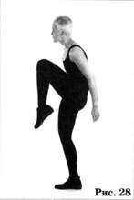

8. Подъем пробужденной энергии в корпус при помощи коленей
Этот магический пасс представляет собой энергетическое продолжение предыдущего. Предельно согнутое левое колено поднимите как можно выше к корпусу. Корпус слегка наклонен вперед. В момент подъема колена носок вытянут к полу (Рис. 28). Повторите движение правой ногой, а затем выполните его попеременно обеими ногами.
Вытянутый к полу носок обеспечивает напряжение сухожилий лодыжек, которые, в свою очередь, передают импульс давления на находящиеся там микроскопические центры, аккумулирующие энергию. Шаманы считают, что эти центры являются, возможно, самыми важными из расположенных в нижних конечностях – настолько важными, что при выполнении этого магического пасса они могут пробудить остальные энергетические центры тела. Данный пасс следует выполнять совместно с предыдущим, чтобы направить собранную при помощи коленей энергию для использования намерения вверх, к двум центрам жизненности, расположенным вокруг печени и поджелудочной железы.
9. Удары, ногами по энергии, находящейся перед телом и позади него

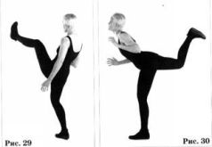

Выполните удар левой ногой вперед, а затем – правой ногой по дуге назад (Рис. 29, 30). После этого повторите удары в обратном порядке: удар вперед правой ногой, а затем – удар левой по дуге назад.
При выполнении этих движений руки не используются; в данном магическом пассе задействованы только нижние конечности, что способствует развитию их подвижности. Нужно стремиться как можно выше поднимать наносящую удар ногу. При ударе назад корпус следует немного наклонять вперед, что облегчит выполнение движения. Легкий наклон корпуса вперед используется как естественный способ впитывания энергии, пробужденной движениями конечностей. Этот магический пасс выполняется для того, чтобы помочь телу решить проблемы с пищеварением при смене диеты или когда нужно совершить далекое путешествие.
10. Подъем энергии от ступней
Сильно согнутую в колене левую ногу поднимите как можно выше. Корпус при этом слегка наклонен вперед и почти касается колена. Руки нужно вытянуть вниз и пальцами коснуться ступни (Рис. 31). Лучше всего, если удастся на мгновение охватить ее, но не слишком крепко. Затем ногу опустите вниз, а кисти рук сильным рывком, в котором задействуются мышцы плеч и груди, поднимите вдоль тела до уровня поджелудочной железы и селезенки (Рис. 32).

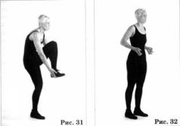

Повторите описанные движения правой ногой, поднимая кисти рук до уровня печени и желчного пузыря. Затем выполняйте движения попеременно обеими ногами.
Легкий наклон корпуса вперед, точно так же, как и в предыдущем магическом пассе, используется как естественный способ впитывания поступающей от ступней энергии двумя центрами жизненности, расположенными в области печени и поджелудочной железы. Этот магический пасс способствует обретению гибкости, а также решению некоторых проблем, связанных с пищеварением.
11. Опрокидывание стены энергии
Сильно согните колено левой ноги – так, чтобы ступня оказалась на высоте бедра. Сделайте ногой толчок вперед и вниз по дуге, как будто отталкивая твердый предмет (Рис. 33). Как только ступня коснется пола, поднимите правую ногу и выполните ею такое же движение. После этого еще раз выполните пасс попеременно левой и правой ногой.

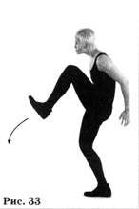

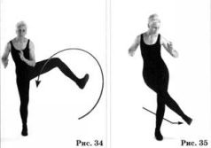
12. Переступание через энергетический барьер
Левую ногу быстрым энергичным движением поднимите вверх, как бы переступая через препятствие, преграждающее путь. Опишите ею круг слева направо (Рис. 34). Когда ступня опустится на пол, такое же движение выполните правой ногой.
13. Удар ногой по боковым воротам
Это движение представляет собой удар-толчок, который выполняется ступнями. Левую ступню поднимите на высоту середины икры и сделайте толчок вправо, как бы нанося удар по твердому предмету. При этом ударной поверхностью становится вся ступня(Рис.35). Верните левую ногу в исходное положение и выполните такое же движение правой ногой.
14. Разбивание комка энергии
Левую ногу сильно согните в колене и поднимите так, чтобы носок «смотрел» вниз. Колено должно быть выдвинуто вперед. Слегка ударьте носком ноги по полу, как бы разбивая комок (Рис. 36). После удара верните ногу в исходное положение и выполните такое же движение правой ногой.

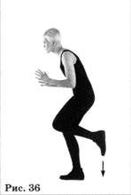

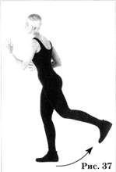
15. Соскабливание энергетической грязи
Левую ногу нужно приподнять приблизительно на десять-пятнадцать сантиметров над полом, а затем резко отвести назад, как будто пытаясь соскрести что-то с подошвы (Рис. 37). Вес тела приходится на правую ногу, корпус немного наклонен вперед, что позволяет задействовать мышцы живота. Верните левую ногу в исходное положение и выполните такое же движение правой ногой.
Шаманы называют пять последних магических пассов этой группы шагами в природу. Практикующие могут выполнять их во время прогулок, занятий профессиональной деятельностью, и даже сидя, за беседой с друзьями. Предназначение этих движений – собирать энергию при помощи ступней ног и использовать ее в ситуациях, требующих концентрации и хорошей памяти.

Вторая группа: пробуждение энергии для намерения

Входящие в состав второй группы десять магических пассов помогают пробудить энергию, предназначенную для использования намерения. Эта энергия сосредоточена в следующих областях: чуть ниже колен, над головой, вокруг почек, печени и поджелудочной железы, в районе солнечного сплетения и шеи. Каждый магический пасс является хорошим способом пробудить необходимую для использования намерения энергию, которая сосредоточена в перечисленных выше областях. Шаманы считали магические пассы этой группы чрезвычайно важными для повседневной жизни, ибо вся их жизнь управлялась намерением. Этот набор движений был так же важен для шаманов, как утренняя чашка кофе для современного человека. Поговорка: «Я сам не свой, пока не выпью чашечку каппучино», или как говорили раньше: «Я не проснулся, пока не выпил утреннюю чашечку кофе», у них прозвучала бы так: «Я ни к чему не готов, пока не выполнил эти магические пассы».

Вторая группа этой серии начинается с действия, получившего название включение тела.
16. Пробуждение энергии движениями рук и ног

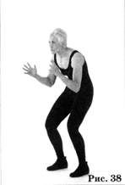

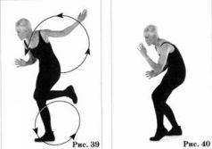
После включения тела корпус остается несколько наклоненным вперед (Рис. 38). Вес тела перенесите на правую ногу, а левой опишите полную окружность в вертикальной плоскости. В нижней точке окружности носок касается пола. Левую ногу опустите на пол рядом с корпусом, касаясь пола подушечками ступни. Левой рукой, синхронно с левой ногой, опишите окружность в вертикальной плоскости; при достижении ее верхней точки кисть оказывается выше макушки головы. Левую руку и ногу на мгновение задержите в положении, показанном на рис. 39, после чего опишите ими еще две окружности. Конечная фаза движения показана на рис. 40. В общей сложности движение выполняется трижды. Ритм этого магического пасса задается отсчетом: раз, короткая пауза, раз-раз, очень короткая пауза; два, короткая пауза, два-два, очень короткая пауза – и так далее. Повторите движения правой ногой и рукой. Этот магический пасс пробуждает и приводит в движение энергию в нижней части светящейся сферы. Затем движениями рук вы перемещаете ее в область, расположенную чуть выше головы.
17. Наматывание энергии на надпочечники
Согните руки в локтях под прямым углом и заведите за спину, на уровне почек и надпочечников. Сожмите пальцы в кулаки – кисти должны отстоять от корпуса на десять-пятнадцать сантиметров. Не касаясь тела, сделайте кулаками вращательное движение вниз, один кулак движется поверх другого. Пасс начинается движением левого кулака вниз; когда он достигнет нижней точки и начнет подъем, идет вниз правый кулак. Корпус при этом немного наклонен вперед (Рис. 41). Затем направление движения для обоих кулаков поменяйте на обратное, а корпус немного отклоните назад (Рис. 42). Наклон корпуса вперед и назад позволяет задействовать мышцы предплечий и плеч.

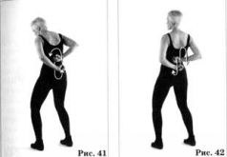

Этот магический пасс используется для направления энергии намерения к надпочечникам и почкам.
18. Пробуждение энергии для надпочечников
Корпус слегка наклонен вперед, колени выступают за линию носков. Кисти рук расположите так, чтобы ладони не касались колена, а пальцы охватывали коленные чашечки. Поверните левую кисть вправо вокруг коленной чашечки, при этом локоть нужно выдвинуть как можно дальше вперед, чтобы он оказался вровень с левым коленом (Рис. 43). В это время предплечье правой руки опустите на правое бедро, а кисть оставьте в исходном положении (ладонь не касается колена, пальцы охватывают коленную чашечку) и выпрямите правое колено. При этом задействуется подколенное сухожилие. Важно перемещать только колени, а не поворачивать в ту или иную сторону заднюю часть тела.

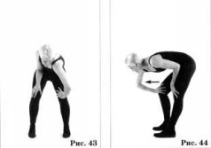

Выполните описанное движение правой рукой и правой ногой (Рис. 44).
Этот магический пасс используется для пробуждения энергии намерения вокруг почек и надпочечников. Он придает практикующим Тенсегрити стойкость, смелость и ощущение уверенности в собственных силах.
19. Слияние энергии левой и правой стороны

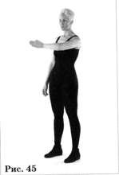

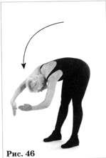
Сделайте глубокий вдох. С началом очень медленного выдоха левое предплечье выдвиньте вперед, а локоть руки согните под прямым углом. Запястье поверните до предела – так, чтобы пальцы указывали вперед, а открытая ладонь «смотрела» вправо (Рис. 45). Не меняя положения руки, резко наклоните корпус вперед – так, чтобы выдвинутое вперед левое предплечье достигло уровня коленей. Левый локоть не должен касаться пола; удерживайте его впереди, на максимально возможном расстоянии от коленей. Продолжая медленный выдох, правой рукой опишите полный круг над головой, приблизив кисть на расстояние три-пять сантиметров к пальцам левой руки и задержав ее в таком положении. Правая ладонь обращена к телу, а пальцы направлены к полу. Лицо при этом «смотрит» вниз, шея прямая (Рис. 46).Закончите выдох и в этом же положении сделай-то медленный и глубокий вдох, одновременно напрягая мышцы спины, рук и ног. Вместе с выдохом выпрямите тело, а затем выполните магический пасс еще раз, но начиная с правой руки.
Максимальное вытягивание рук вперед позволяет создать отверстие в энергетическом вихре расположенного у почек и надпочечников центра жизненности, что помогает оптимально использовать перераспределение энергии. Этот магический пасс чрезвычайно важен для перераспределения энергии в упомянутом центре, который отвечает за общую жизнеспособность и молодость тела.
20. Пронзание тела лучом энергии

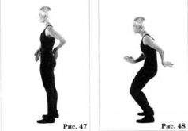

Левое предплечье поместите перед корпусом на уровне пупка, правое предплечье – на том же уровне за корпусом. Кисти рук поверните так, чтобы пальцы были направлены к полу. Левая ладонь обращена вправо, правая – влево (Рис. 47). Пальцы обеих рук резко поднимите и поверните так, чтобы ладони оказались на одной линии, как бы пронзающей тело насквозь. В тот момент, когда пальцы выровняются по этой воображаемой линии, напрягите все мышцы тела, колени согните и сделайте легкий выдох (Рис. 48). На мгновение нужно задержать кисти рук в этом положении. Затем следует расслабить мышцы, выпрямить ноги, а руками совершить вращательное движение вокруг тела, пока правая рука не окажется перед корпусом, а левая – позади него. Как и в начале этого магического пасса, пальцы направьте к полу, а затем резко поднимите и выровняйте по воображаемой линии, проходящей через тело. Сделайте легкий выдох и согните колени.
При помощи этого магического пасса в средней части тела устанавливается граница, отделяющая левостороннюю энергию от правосторонней.

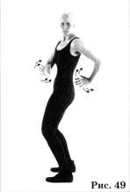

21. Вращение энергии над двумя центрами жизненности
Выполнение этого магического пасса лучше всего начать из следующего исходного положения: обращенные друг к другу открытые ладони разместите на одной линии, пальцы при этом раздвинуты и как бы охватывают крышку банки, которая едва помещается в руке. Не меняя положения пальцев, правую кисть поместите перед корпусом над областью поджелудочной железы и селезенки, ладонью к телу, а кисть левой руки – позади корпуса, над областью левой почки и надпочечников, также ладонью к телу. Обе кисти резко отклоните назад, а корпус поверните До предела влево. Колени остаются неподвижными. Начните синхронные вращательно-колебательные движения обеими кистями, поворачивая их в запястьях, как будто открываете крышки двух банок – одну на уровне поджелудочной железы и селезенки, а вторую на уровне левой почки (Рис. 49).
Измените расположение рук: левую поместите перед корпусом на уровне печени и желчного пузыря, а правую сзади, на уровне правой почки, – и повторите упражнение.
При помощи этого магического пасса пробуждается энергия над тремя центрами жизненности: печенью и желчным пузырем, поджелудочной железой и селезенкой, а также над почками и надпочечниками. Этот магический пасс необходим для тех, кто постоянно должен находиться настороже. Он облегчает достижение всеобъемлющего осознания и повышает чувствительность практикующего ко всему, что происходит вокруг.
22. Полукруг энергии

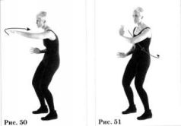

Очертите левой кистью полукруг энергии, с исходной точкой перед лицом. Руку плавно двигайте вправо, пока кисть не достигнет уровня правого плеча (Рис. 50). Затем поверните руку и очертите кистью внутренний край полукруга вплотную к левой стороне тела (Рис. 51). Когда рука окажется за корпусом (Рис. 52), снова измените направление движения и очертите кистью внешний край полукруга (Рис. 53), а затем верните руку в исходное положение. Описанный полукруг располагается в наклонной плоскости, высшая точка которой находится на уровне глаз перед телом, а низшая – на уровне несколько ниже ягодиц позади корпуса. Важно следить взглядом за движением кисти.

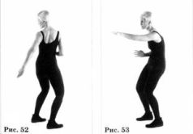

Такой же полукруг очертите правой рукой. В результате тело будет окружено двумя полукругами энергии. Этот магический пасс способствует пробуждению энергии и поможет ей соскользнуть вниз, от уровня чуть выше головы до уровня надпочечников, что позволит практикующему обрести ясность мышления и постоянную рассудительность.

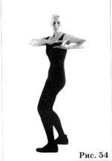

23. Пробуждение энергии вокруг шеи
Левую руку ладонью вверх и правую руку ладонью вниз поместите перед корпусом на уровне солнечного сплетения. Правую кисть поместите над левой – так, чтобы они почти касались друг друга. Резко согните руки в локтях. Сделайте глубокий вдох; руки немного приподнимите, одновременно разворачивая корпус насколько возможно влево. Ноги неподвижны – особенно колени, которые обязательно должны оставаться слегка согнутыми, во избежание ненужного напряжения подколенных сухожилий. Голову держите на одной линии с корпусом и плечами. Начните выдох, плавно разводя локти на максимальное расстояние; кисти должны оставаться в прежнем положении (Рис. 54). Сделайте вдох. Во время выдоха голову медленно поверните лицом к левому локтю, а затем обратно – к правому; до окончания выдоха голову поочередно поверните к левому и правому локтю еще два раза.
Корпус верните в исходное положение и поменяйте местами кисти. Теперь правая ладонь обращена вверх, левая – вниз и находится над правой. Сделайте вдох. Корпус поверните вправо и повторите упражнение для правой стороны.
Маги древней Мексики считали, что особый тип энергии, необходимый для использования намерения, рассеивается из центра принятия решений, расположенного в глубине V-образной впадины у основания шеи. Данный магический пасс позволяет собрать эту энергию.
24. Растирание энергии толчками лопаток

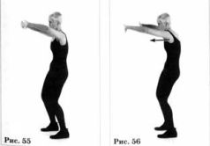

Обе руки расположите перед лицом на уровне глаз и немного согните в локтях, чтобы они приобрели очертания лука (Рис. 55). Корпус слегка наклоните вперед, давая лопаткам возможность раздвинуться в стороны. Выдвиньте левую руку вперед, следя за тем, чтобы она оставалась слегка согнутой и напряженной (Рис. 56). Такое же движение сделайте правой рукой, одновременно возвращая левую в исходное положение. Затем нужно попеременно двигать руками вперед и назад. Руки все время должны оставаться предельно напряженными. Ладони при этом обращены наружу, а кончики пальцев направлены друг к другу. Движения рук осуществляются с помощью лопаток и мышц живота.
Шаманы считали, что энергия расположенных вокруг лопаток нервных узлов легко застывает и застаивается, что снижает активность центра принятия решений, расположенного в глубине V-образной впадины у основания шеи. Данный магический пасс позволяет пробудить энергию этих узлов.
25. Пробуждение и рассечение энергии над головой

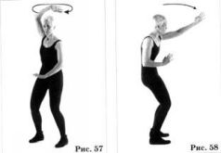

Расслабленной левой рукой опишите два с половиной круга над головой (Рис. 57). Затем как бы рассеките их внешним ребром ладони и предплечьем – с силой, но очень медленно опуская руку вниз (Рис. 58). Импульс удара руки поглощается мышцами живота, которые в этот момент напряжены. Мышцы руки также напряжены, чтобы избежать повреждения связок, которые вполне возможны при хлестообразном движении руки с расслабленными мышцами. Во время удара рукой вниз сделайте легкий выдох.
Выполните описанное движение правой рукой. Энергия, которая пробуждается и рассекается этим движением, стекает вниз по всему телу. Этот магический пасс используется практикующими, когда они переутомлены, но не имеют возможности поспать: он позволяет на время разогнать сонливость и дает ощущение притока энергии.

Третья группа: собирание энергии для намерения

Девять магических пассов этой группы применяются для подачи в три центра жизненности, расположенные вокруг печени, поджелудочной железы и почек, особой энергии, пробужденной магическими пассами предыдущей группы.
Магические пассы третьей группы должны выполняться медленно и с максимальной осторожностью. Шаманы рекомендуют выполнять их в состоянии внутреннего безмолвия и с несгибаемым намерением собрать энергию, необходимую для использования намерения.
Все магические пассы третьей группы начинаются с энергичного встряхивания кистей рук; руки при этом свободно опущены вдоль тела. Движение кистей при встряхивании – вертикальное, как будто пальцы дрожат. Такое встряхивание является средством для пробуждения энергии вокруг бедер, а также способом стимулирования микроскопических энергетических центров на тыльной стороне кистей рук и на запястьях, где нередко застаивается энергия.

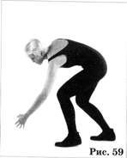

26. Протягивание руки к энергии, пробужденной ниже колен
Сделайте небольшой прыжок вперед левой ногой, оттолкнувшись правой. Корпус при этом заметно наклонен вперед, а левая рука вытянута, словно вы собираетесь схватить нечто, находящееся почти на уровне пола (Рис. 59). Левую ногу верните в исходное положение, а левой ладонью проведите поглаживающим движением над расположенным справа, в области печени и желчного пузыря, жизненно важным энергетическим центром.
Выполните такое же движение правой рукой и ногой, а в конце правой ладонью проведите поглаживающим движением над энергетическим центром, расположенным слева, в области поджелудочной железы и селезенки. 27. Перемещение энергии передней стороны к надпочечникам

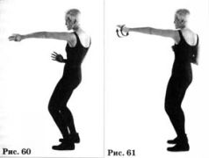

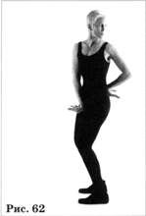
Встряхните кисти, одновременно выполняя глубокий вдох. Левую руку, ладонью влево, резко вытяните вперед на уровне плеч и сделайте энергичный выдох (Рис. 60). Затем начните очень медленный вдох, одновременно поворачивая запястье по кругу, как бы охватывая шар (Рис. 61). Продолжая делать вдох, по завершении полного круга запястье верните в исходное положение – ладонь обращена влево. Потом, как бы держа шар, левой рукой опишите полукруг на уровне плеч; завершите движение, когда тыльная сторона согнутого запястья окажется над левой почкой. Важно, чтобы вдох продолжался все время, пока рука перемещается назад. Во время вращательного движения левой рукой правую руку круговым движением выдвиньте вперед и коснитесь тыльной стороной согнутого запястья области, расположенной чуть выше лобковой кости. Голову поверните влево и посмотрите назад (Рис. 62). После этого левую руку, которая по-прежнему «держит» шар, поверните ладонью к телу и «вгоните» шар в область левой почки и надпочечников. Сделайте выдох, мягко потирая ладонью эту область.
Повторите это движение еще раз, но вытягивайте правую руку и поворачивайте голову вправо.
28. Зачерпывание энергии слева и справа

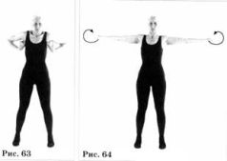

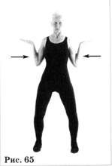
Опущенные вниз руки согните в запястьях так, чтобы кисти были обращены вовнутрь, к телу. Поднимите кисти вдоль корпуса вверх, к подмышкам, одновременно делая глубокий вдох (Рис. 63). Затем руки следует резко развести в стороны, ладонями вниз, при этом с силой выдохнув воздух. Сделайте глубокий вдох, кисти соберите в горсть и сделайте запястьями вращательные движения, как бы охватывая что-то твердое (Рис. 64). Резко согнув локти, кисти рук приблизьте к плечам, продолжая делать вдох (Рис. 65). В этом движении задействованы лопатки и мышцы шеи. На короткое время задержитесь в таком положении, затем снова выбросите руки в стороны, одновременно делая резкий выдох. Обращенные вперед ладони соберите в горсть и поверните назад, как бы охватывая что-то твердое. Резко согнув локти, снова приблизьте кисти к плечам. Повторите всю последовательность движений третий раз. После этого, одновременно с выдохом, нужно осторожно потереть ладонями два центра жизненности, расположенные вокруг печени и поджелудочной железы. 29. Разбивание круга энергии

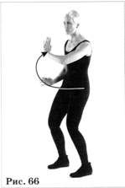

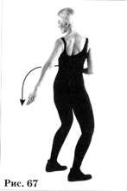
Опишите левой рукой круг: сначала рука движется по направлению к правому плечу (Рис. 66), затем рядом с корпусом по дуге назад (Рис. 67), потом снова вперед, пока не окажется перед лицом (Рис. 68). Повторите круговое движение правой рукой. Обеими руками поочередно очертите наклонные круги вокруг всего тела. Сделайте шаг назад и влево правой ногой, потом – шаг вправо левой ногой; в результате лицо будет обращено в направлении, противоположном исходному.

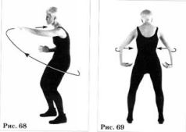

Согнутой левой рукой охватите левую сторону круга, как будто он представляет собой нечто твердое, и прижмите его к подмышке и груди. Затем правой рукой точно так же охватите правую сторону круга и прижмите его к правой подмышке и груди (Рис. 69). Сделайте глубокий вдох и, напрягая все тело, особенно руки, «разломайте» круг с обеих сторон. Ладонями мягко потрите расположенные в передней части тела справа и слева центры жизненности, одновременно делая выдох.
Цели применения этого магического пасса достаточно сложны для понимания, поскольку имеют отношение к ясности намерения, необходимого для принятия решений. В основном этот магический пасс используют для перемещения энергий-решений, накапливаемой вокруг шеи. 30. Собирание энергии в передней части тела, в области, расположенной над головой

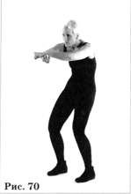

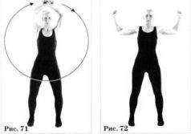
Одновременно с глубоким вдохом встряхните кисти рук. Предплечья перекрестите вблизи запястий и поднимите до уровня головы. Левая рука находится позади правой; внутренние поверхности сжатых кулаков обращены к лицу. Выдвиньте руки вперед на десять-пятнадцать сантиметров, повернув кисти в запястьях так, чтобы внутренние поверхности обоих кулаков были обращены вниз (Рис. 70). Из этого положения левое плечо и лопатку выдвиньте вперед и начните выдох. Затем левое плечо отведите назад, одновременно выдвигая правое вперед. Выдох заканчивается в тот момент, когда перекрещенные руки поднимутся над головой.
Сделайте медленный, глубокий вдох и одновременно опишите скрещенными руками перед собой полный круг: руки движутся вправо, затем вниз, почти до уровня коленей; потом – влево и возвращаются в исходное положение над головой (Рис. 71). Руки с силой разведите в стороны, как показано на рис. 72, и начните медленный выдох.
Из этого положения руки отведите как можно дальше назад, описывая круг, который завершается, когда кулаки вновь окажутся на уровне глаз, внутренними поверхностями к лицу; выдох следует продолжать (Рис. 73). Руки вновь перекрестите, кулаки разожмите и ладони прижмите к телу: правую – к левой стороне, в области поджелудочной железы и селезенки, а левую – к правой стороне, в области печени и желчного пузыря. Корпус наклоните вперед под прямым углом и закончите выдох (Рис. 74).
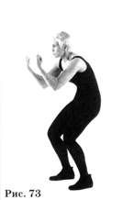

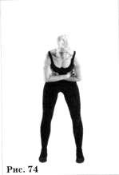

Использование этого магического пасса имеет двоякую цель: во-первых, он пробуждает энергию вокруг лопаток, перемещает ее в область над головой и заставляет циркулировать по широкому кругу, который приблизительно совпадает с очертаниями светящейся сферы. Во-вторых, этот пасс смешивает энергию правой и левой стороны тела, помещая ее в два центра жизненности, расположенные вокруг поджелудочной железы и печени, – причем каждая рука помещает энергию в центр, находящийся на противоположной стороне.
Подобное смешивание энергии дает мощный импульс соответствующим центрам жизненности. По мере усовершенствования техники исполнения этого пасса каждый центр становится все более сильным и приобретает свойства энергетического фильтра. Впрочем, понять смысл данного утверждения может лишь тот, кто практикует этот магический пасс. Ощущение, которое сопровождает появление этого импульса, можно описать как «вдыхание насыщенного мятным ароматом воздуха».
31. Пробуждение энергии и захват ее из областей, расположенных ниже колен и над головой

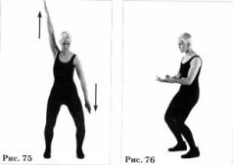

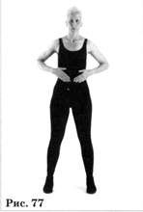
Одновременно со вдохом встряхните кисти рук. Затем обе кисти поднимите вдоль корпуса до уровня талии и держите там расслабленными. Согните колени, одновременно опуская левую руку вниз и поворачивая запястье так, чтобы открытая ладонь оказалась обращенной наружу от корпуса. Движение выполняйте с таким усилием, как будто рука погружается в ведро, наполненное жидкостью. Правую руку синхронно, с таким же усилием поднимите вверх, выше уровня головы, поворачивая запястье так, чтобы открытая ладонь оказалась обращенной наружу (Рис. 75). Когда обе руки будут полностью вытянуты, начните медленный выдох. Запястья с большим усилием поверните в горизонтальное положение, а пальцы сожмите в кулаки. Продолжая делать выдох и не разжимая кулаков, правую руку опустите, а левую поднимите до уровня талии (Рис. 76).
Подъем и опускание рук производите медленно и с большим усилием, как будто проталкивая их через вязкую жидкость. Затем ладонями слегка погладьте область печени, желчного пузыря, поджелудочной железы и селезенки. Колени выпрямите и завершите выдох (Рис. 77).
То же самое движение выполните, поменяв местами руки: правая рука опускается, а левая поднимается.
Энергию для использования намерения, которая извлекается при помощи этого магического пасса из областей, находящихся ниже колен и над головой, можно также втирать в области левой и правой почки.
32. Смешивание энергии левого и правого тела
Одновременно со вдохом встряхните кисти рук. Левую руку поднимите по диагонали вверх – до точки, расположенной перед правым плечом выше уровня головы. Затем начните делать выдох (Рис. 78). Руку сожмите в кулак, словно хватаете что-то, и рывком поднимите кисть выше уровня головы, чтобы она оказалась на одной линии с левым плечом. В этот момент выдох завершается. Сжатой в кулак рукой одновременно с резким вдохом опишите полный круг назад (Рис. 79), который заканчивается, когда кулак оказывается на уровне глаз. Сделайте выдох, при этом кулак медленно, но с большим усилием опустите к центру жизненности, расположенному вокруг поджелудочной железы. Разожмите кулак и мягко погладьте ладонью эту область (Рис. 80).

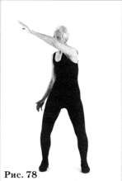

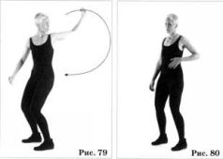
Выполните такое же движение правой рукой, описывая круг не назад, а вперед.
Согласно представлениям шаманов древней Мексики, структура энергии двух сторон нашего тела очень различна. Энергия левой стороны волнообразная, а энергия правой стороны – кольцевая. Этот магический пасс используется для воздействия волнообразной энергией на левую сторону тела, а кольцевой – на правую сторону, чтобы усилить центры жизненности вокруг печени и поджелудочной железы путем вливания в них энергии с несколько иной структурой.
33. Захват энергии для двух центров жизненности из области, расположенной над головой
Начните медленный, глубокий вдох. Левой рукой опишите два круга вперед, начиная от уровня уха (Рис. 81), и вытяните руку над головой, как будто что-то хватая (Рис. 82). В этот момент вдох завершается. Дон Хуан советовал бросать беглый взгляд вверх, выбирая «цель», за которую предстоит ухватиться руке. Выбранную и «схваченную» цель нужно с силой сдернуть вниз и поместить над центром жизненности, расположенным вокруг поджелудочной железы и селезенки. В этот момент сделайте выдох. Повторите движение правой рукой; в этом случае энергия помещается над центром, расположенным вокруг печени и желчного пузыря.

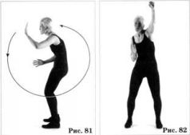

Как говорят шаманы, энергия намерения стремится стекать вниз, а более разреженные ее фракции остаются в области над головой. Эта энергия и собирается при помощи данного магического пасса.

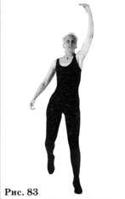

34. Протягивание руки за энергией, находящейся в области над головой
Левую руку, с открытой ладонью, как будто готовясь что-то схватить, полностью вытяните вверх и одновременно подпрыгните, оттолкнувшись правой ногой. Когда тело достигнет максимальной высоты, руку согните в запястье ладонью к себе, чтобы кисть и предплечье образовали крюк (Рис. 83). Медленно и с усилием опустите «крюк» вниз, после чего левой ладонью потрите область центра жизненности, расположенного вокруг поджелудочной железы и селезенки.
В той же последовательности повторите движение правой рукой. Ладонью правой руки потрите область центра жизненности, расположенного в районе печени и желчного пузыря.
Шаманы считают, что скопившуюся на периферии светящейся сферы человека энергию можно расшевелить и собрать при помощи сильных прыжков вверх. Этот магический пасс используется для устранения проблем, связанных с длительной концентрацией на какой-то одной задаче.

Четвертая группа: вдыхание энергии намерения

Три магических пасса этой группы предназначены для пробуждения, собирания и перемещения энергии для намерения от трех центров, находящихся вокруг ступней, на лодыжках и чуть ниже коленных чашечек. Востребованная энергия перемещается затем в области центров жизненности, находящихся вокруг почек, печени, поджелудочной железы, матки и гениталий. При выполнении этих, неразрывно связанных с дыханием пассов рекомендуется делать медленные и глубокие вдохи и выдохи. Кроме того, у практикующего должно иметься четкое и ясное намерение при каждом глубоком вдохе получать мощную энергетическую подпитку надпочечников.
35. Вытягивание энергии из области коленных чашечек вдоль передней стороны бедер
Сделайте глубокий вдох, при этом руки должны быть свободно опущены вдоль тела, а кисти непрерывно вибрировать, как бы взбивая мыльную пену. Начните выдох, поднимая кисти рук на уровень талии, а затем с силой одновременно опустите их вдоль корпуса вниз (Рис. 84). Руки при этом слегка согнуты, а обращенные вниз ладони находятся на десять-пятнадцать сантиметров ниже желудка. Кисти рук должны быть разведены примерно на семь-десять сантиметров в стороны и образовать прямой угол – пальцы при этом прямые. Кистями рук медленно, не соприкасаясь друг с другом, опишите круг, начиная движение вовнутрь, к передней части корпуса; мышцы рук, живота и ног полностью напряжены (Рис. 85).

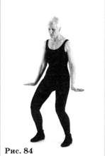

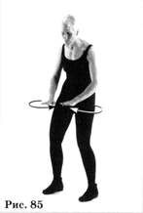
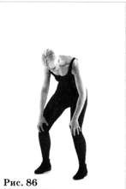
Опишите кистями еще один круг, делая медленный, очень глубокий выдох через сжатые зубы. Глубоко вдохните, а затем медленно выдохните воздух, описывая кистями рук перед телом еще три круга. Кисти отведите в стороны так, чтобы они оказались у передней части бедер, и начните скольжение вниз, к коленным чашечкам. Ладони при этом выпрямлены, основания ладоней движутся вдоль передней стороны бедер, а пальцы слегка приподняты. Когда основания ладоней приблизятся к коленным чашечкам, выдох завершите. Сделайте третий глубокий вдох, охватите ладонями коленные чашечки, а кончики пальцев плотно прижмите к их основанию. Голова слегка наклонена вперед, шея находится на одной линии с позвоночником (Рис. 86). Ноги выпрямите, одновременно поднимая вдоль бедер вверх кисти рук с согнутыми пальцами и делая медленный выдох. В момент завершения выдоха погладьте ладонями соответствующие центры жизненности, расположенные вокруг поджелудочной железы и печени.
36. Вытягивание энергии из областей, расположенных сбоку от ног

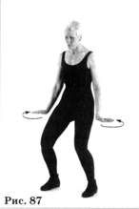

Сделайте глубокий вдох, при этом руки свободно опущены вдоль тела, а кисти непрерывно вибрируют. С силой опустите вниз кисти рук – точно таким же движением, которое описано в предыдущем магическом пассе. Начните выдох, описывая кистями сбоку от корпуса два маленьких круга наружу. Мышцы рук, живота и ног полностью напряжены. Локти тоже напряжены и слегка согнуты (Рис. 87).
Опишите руками еще два круга, завершите выдох и сделайте глубокий вдох. Выдыхая, опишите еще три круга наружу. После этого кисти рук расположите сбоку от бедер и, слегка приподнимая пальцы, основания ладоней скользящим движением опустите вдоль боковых поверхностей ног вниз, пока пальцы не коснутся наружных лодыжек. Лицо обращено вниз, голова и шея находятся на одной линии с корпусом (Рис. 88). Завершите выдох и сделайте глубокий вдох, при этом указательные и средние пальцы обеих рук плотно прижмите к основанию наружных лодыжек (Рис. 89). Начните медленный выдох, во время которого кисти рук, сохраняя прежнее согнутое положение пальцев, с усилием поднимите вдоль боковых поверхностей ног вверх, к бедрам.

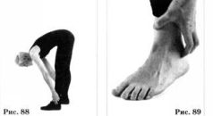

Завершите выдох, одновременно поглаживая ладонями соответствующие центры жизненности, расположенные вокруг поджелудочной железы и печени.
37. Вытягивание энергии из областей, расположенных перед ногами

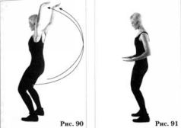

Сделайте глубокий вдох, при этом руки свободно опущены вдоль тела, а кисти непрерывно вибрируют. Опишите обеими руками круг в вертикальной плоскости. Движение начните в направлении назад, выведите руки по дуге на уровень выше головы (Рис. 90) и затем с силой опустите перед телом. Ладони обращены вниз, пальцы выпрямлены. Начните медленный выдох – при этом руками, начиная с левой, поочередно совершите три движе ния вперед и назад, как бы скользя по ровной поверхности. Выдох завершите, когда основания ладоней соприкоснутся с грудной клеткой (Рис. 91).

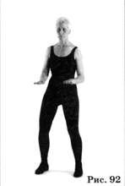

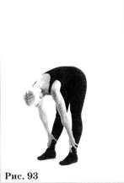
Сделайте глубокий вдох. Левую руку скользящим движением отведите влево, затем правую руку аналогичным движением – вправо; поочередно сделайте три таких движения. По их завершении основания ладоней оказываются вблизи грудной клетки, большие пальцы почти соприкасаются (Рис. 92). Кисти обеих рук скользящим движением опустите вдоль передней поверхности ног, пока они не достигнут области сухожилий перед лодыжками (Рис.93). В этот момент завершите выдох.
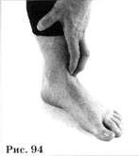
Сделайте глубокий вдох, напрягая расположенные перед лодыжками сухожилия, для чего большие пальцы ног поднимите вверх, пока сухожилия не станут выпуклыми; указательный и средний пальцы рук при этом плотно прижаты к сухожилиям и вибрируют, заставляя вибрировать и сами сухожилия (Рис. 94). Кисти рук поднимите вдоль передних поверхностей ног до уровня бедер, держа пальцы в прежнем согнутом положении и продолжая медленный выдох. Завершите выдох, одновременно поглаживая ладонями соответствующие центры жизненности, расположенные вокруг печени и поджелудочной железы.

СЕРИЯ ДЛЯ МАТКИ

По словам дона Хуана Матуса, одним из самых примечательных действий шаманов, живших на территории Мексики в древние времена, было так называемое освобождение матки, направленное на пробуждение вторичных функций этого органа. Первичной функцией матки в обычных обстоятельствах является участие в процессе биологического воспроизводства, но древние маги интересовались лишь тем, что считали ее вторичной функцией. Речь идет об эволюции. Применительно к матке эволюция означает пробуждение и полное использование ее способности участвовать в процессе получения непосредственного знания – то есть напрямую воспринимать поступающие от органов чувств данные, минуя привычный для нас процесс интерпретации.
Шаманы считают, что в тот момент, когда ученица начинает осознавать свою способность непосредственно видеть энергию, она превращается из существа, чья навязанная обществом роль заключается лишь в размножении, в существо, способное к эволюции. То обстоятельство, что непосредственное видение энергии дается женщинам легче, чем мужчинам, маги объясняют наличием у женщин матки. Они также полагают, что в обычных условиях ни мужчины, ни женщины – какими бы способностями последние ни обладали – не могут самостоятельно осознать возможность непосредственного восприятия энергии. Причем по совершенно смехотворной причине: просто рядом не оказывается никого, кто мог бы подсказать им, что они от природы наделены способностью видеть энергию.
На определенном этапе женщины-маги, вследствие наличия у них матки, настолько гибко и индивидуально реализуют свою способность непосредственно воспринимать энергию, что начинают считать эту возможность, вообще-то относящуюся к высшим достижениям человеческого духа, чем-то обыденным. Они не в состоянии осознать исключительность такого явления. Мужчины в этом отношении действуют более осознанно. Поскольку им намного труднее непосредственно видеть энергию, они считают эту возможность огромным и очень ценным достижением. Поэтому именно маги-мужчины сделали попытку описать процесс непосредственного восприятия энергии и разработать его критерии. Вот что рассказывал об этом дон Хуан:
– То, что мы являемся существами воспринимающими, было основополагающей предпосылкой магии, открытой древними. Человеческое тело – все целиком – представляет собой инструмент восприятия. Однако большую часть информации мы получаем от органов зрения. Приоритет визуального восприятия навязывает нам определенное отношение к внешнему миру, что по мнению магов древности является наследием доисторических времен, когда человек был не более чем хищником.
Древние маги стремились – и этим они не отличаются от магов наших дней – найти такие способы восприятия, которые позволили бы им преодолеть налагаемые зрением ограничения, свойственные хищнику. Они понимали, что восприятие хищника является преимущественно визуальным и что лежащий за этими пределами мир является царством чистого восприятия, недоступным для обычного зрения.
В другой раз дон Хуан заметил, что маги древней Мексики не могли понять, почему женщины, имеющие матку – особый орган, который облегчает вхождение в область чистого восприятия, – ничуть не интересуются таким ее использованием. Природой им дана возможность овладеть бесконечно большой силой, а они совсем не стремятся получить к ней доступ. Древние маги называли это «женским парадоксом». Дон Хуан, однако, нисколько не сомневался, что подобная пассивность не является для женщин естественной – их приучило к такому поведению общество.
Магические пассы для матки предназначены для того, чтобы дать практикующим Тенсегрити женщинам хотя бы самое общее представление о возможности избавиться от пагубного влияния социализации, делающей их ко всему безразличными. Причем это представление должно выходить за рамки простого удовлетворения интеллектуального любопытства. Хочу заранее предупредить: тем, кто решил двигаться по этому пути, не следует забывать об осторожности. Дон Хуан настоятельно рекомендовал своим ученицам быть предельно внимательными при выполнении пассов этой серии, поскольку они управляют процессом пробуждения вторичных функций матки и яичников, обусловливающих непосредственное восприятие данных от органов чувств и их последующую интерпретацию.
Дон Хуан называл матку камерой восприятия. Как и другие маги его линии, он был убежден, что матка и яичники, если их не задействовать в процессе размножения, могут превратиться в инструменты восприятия и таким образом стать эпицентром эволюции. Первым шагом к эволюции дон Хуан считал принятие тезиса, что люди являются существами воспринимающими; он постоянно твердил, что именно с этого шага и начинается движение по тропе знания.
Каждый раз, услышав это утверждение, я возражал:
– Всем известно, что мы существа воспринимающие. Кем же еще мы можем быть? И слышал в ответ:
– Так не забывай об этом! Восприятие играет в нашей обыденной жизни лишь незначительную роль, хотя главное в нас – именно то, что мы воспринимающие существа. Люди воспринимают присутствующую во Вселенной энергию и преобразуют ее в данные органов чувств. Затем эти данные интерпретируются, создавая окружающий нас мир. Вот эту интерпретацию мы и называем восприятием.
– Как ты уже знаешь, – продолжал дон Хуан, – шаманы древней Мексики были убеждены, что интерпретация происходит в области особо яркого свечения – в точке сборки. Они обнаружили ее, когда видели человеческое тело в виде комбинации энергетических полей, напоминающей светящуюся сферу. Преимуществом женщин является их способность передавать функцию интерпретации, обычно осуществляемую точкой сборки, особому женскому органу – матке. Результат такой передачи нельзя описать словами – и не потому, что это нечто запретное; просто в человеческом лексиконе нет подходящих слов.
Матка постоянно находится в состоянии хаоса, поскольку ее скрытые способности, с момента рождения и до самой смерти остающиеся без внимания, никогда не используются. Хотя способность матки к интерпретации ни при каких условиях не отключается полностью, ее эффективность, как правило, не поднимается до уровня, позволяющего женщине осознать наличие у этого органа данной функции.
Дон Хуан был уверен, что шаманы древней Мексики при помощи магических пассов до такой степени усиливали интерпретирующие способности матки у своих учениц, что те начинали осознавать скрытые возможности этого органа. Тем самым они делали первый шаг к превращению их матки из органа размножения в орудие эволюции.
В современной науке эволюция определяется как способность различных биологических видов изменяться в ходе естественного отбора и передавать закрепленную в генах информацию, воспроизводя в своем потомстве те изменения, которые произошли у родителей.
Эволюционная теория, сформулированная сто лет тому назад и в почти неизменном виде дошедшая до наших дней, утверждает, что происхождение и существование новых видов животных и растений осуществляется путем естественного отбора, благоприятствующего выживанию тех особей, чьи отличительные черты позволяют им лучше приспособиться к окружающей среде. Согласно этой теории, в основе эволюции лежит взаимодействие трех принципов. Первый – это наследственность, та охранительная сила, которая обеспечивает сходство каждого из поколений с предыдущим и последующим. Второй принцип – изменчивость; он определяет индивидуальные различия в особях, присущие всем формам жизни. Третий принцип – борьба за существование, которая определяет, какому из изменений суждено стать преимуществом в условиях данной окружающей среды. Последний принцип и породил фразу, которая в ходу до сих пор: «Выживает наиболее приспособленный».
Теория эволюции содержит множество неясностей и оставляет немало места для сомнений. В лучшем случае, эволюция трактуется как открытый процесс, для описания которого участвующие в разработке эволюционной теории ученые создают различные классификации – ими было создано множество систематик. Но факт остается фактом: в этой теории полно дыр. То, что мы знаем об эволюции, не позволяет понять, что же она собой в действительности представляет.
Дон Хуан Матус считал, что эволюция – это результат очень глубокого намерения. А у магов признаком наличия намерения должной глубины является то, что они называют внутренним безмолвием.
– Например, – говорил он, – маги убеждены, что некоторые виды динозавров умели летать, потому что у них было такое намерение. Но почему крылья испокон веков считаются единственно возможным средством, позволяющим летать? Это очень трудно понять и еще труднее принять. Да, динозаврами было найдено именно такое решение проблемы полета, однако оно наверняка не единственное. Оно лишь кажется нам таковым, поскольку мы исходим из необходимости имитировать достижения динозавров. Сегодня для полетов мы используем самолеты – быть может потому, что со времен динозавров никто другой не имел намерения летать. Вероятно, столь широкое распространение крыльев объясняется тем, что такое решение проблемы полета было самым легким.
По мнению дона Хуана, если бы у древнего человека было намерение летать, то скорее всего нам были бы сейчас доступны другие, не обязательно связанные с крыльями, средства полета. Какие именно? Никто не может сказать. Поскольку намерение безгранично, нет никакой возможности логически вычислить или определить с помощью дедуктивного или индуктивного метода, какие возможности для полета могли бы открыться человечеству.
Магические пассы данной серии относятся к чрезвычайно сильнодействующим, и их следует практиковать умеренно. В древние времена мужчинам вообще было запрещено исполнять эти пассы, но в последнее время появилась тенденция видоизменять их, делая общедоступными, что и дало возможность мужчинам приобщиться к этой практике. Однако для них выполнение данных пассов по-прежнему остается делом весьма деликатным, требующим большой концентрации и соблюдения осторожности.
Практикующим Тенсегрити мужчинам, вследствие весьма мощного воздействия пассов этой серии, следует при их выполнении лишь слегка прикасаться к области гениталий, перенося активизируемую пассами энергию.
Как выяснилось, легкого прикосновения вполне достаточно, чтобы обеспечить благоприятное стимулирование организма без каких-либо вредных последствий.
Когда-то в прошлом, как объяснил мне дон Хуан, маги его линии разрешили мужчинам выполнять эти магические пассы, поскольку считали возможным пробудить при помощи активизируемой в ходе их выполнения энергии вторичную функцию мужских половых органов. Эта функция, по их представлениям, коренным образом отлична от вторичной функции матки. Мужские половые органы находятся снаружи тела и не могут участвовать в интерпретации поступающих от органов чувств данных. Отсюда маги делали вывод, что вторичная функция мужских половых органов, которую они назвали эволюционной поддержкой, представляет собой что-то вроде трамплина. С его помощью мужчины приобретают «ускорение», необходимое для выполнения необычайного подвига, который маги древней Мексики называли несгибаемым намерением.
Серия магических пассов для матки разделена на четыре группы, которые соотносятся с тремя женщинами – ученицами дона Хуана Матуса: Тайшей Абеляр, Флориндой Доннер-Грау, Кэрол Тиггс, а также с Блю Скаут, «Синим разведчиком» – женщиной, родившейся в мире дона Хуана. Первая группа состоит из трех магических пассов, принадлежащих Тайше Абеляр; вторая – из одного пасса, непосредственно связанного с Флориндой Доннер-Грау; в третью входят три магических пасса, которые имеют отношение исключительно к Кэрол Тиггс; четвертая группа содержит пять магических пассов, принадлежащих Блю Скаут, «Синему разведчику». Магические пассы каждой группы лучше всего подходят определенному типу личности. В Тенсегрити все пассы представлены в таком виде, который позволяет использовать их любому, – но наиболее эффективны они для тех типов личности, к которым относятся вышеназванные женщины.

Первая группа: магические пассы, принадлежащие Тайше Абеляр

Три магических пасса этой группы предназначены для отбора энергии из шести особых областей: из левой и правой стороны передней части тела, из левой и правой стороны тела на высоте бедер, а также из областей, находящихся позади лопаток и над головой. Шаманы древней Мексики считали, что именно в этих областях накапливается особенно благоприятная для матки энергия и что движения магических пассов этой группы лучше всего подходят для ее отбора. 1. Извлечение энергии указательным и средним пальцами из области перед телом

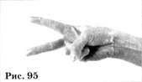

При выполнении этого магического пасса практикующему Тенсегрити в первую очередь следует добиться напряжения сухожилий, проходящих по тыльной стороне ладони. Для этого следует максимально развести в стороны полностью выпрямленные указательный и средний пальцы. Безымянный палец и мизинец согнуты и прижаты к ладони, а сверху к ним прижат большой палец (Рис. 95).
Левую стопу выдвиньте вперед и поверните перпендикулярно правой, чтобы они образовали букву Т. Левой рукой и левой ногой сделайте серию синхронных круговых движений вперед (Рис. 96). Когда нога описывает круг, сначала поднимается носок, а затем и вся ступня. После этого сделайте шаг вперед – ступня описывает окружность в вертикальной плоскости, как бы что-то перекатывая. Затем опустите ступню на пятку – корпус наклонен вперед, а пальцы ног приподняты, что вызывает напряжение в передней части левой икры.

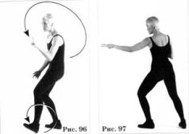

Одновременно с движением ноги левой рукой опишите полный круг вперед, проводя ее над головой. Указательный и средний пальцы полностью выпрямлены, ладонь обращена вправо. Во время выполнения всего движения напряжение сухожилий в тыльной части ладони должно оставаться максимальным. В конце третьего кругового движения, синхронно описываемого рукой и ногой, левую ногу резко, с силой опустите на пол всей поверхностью подошвы и перенесите на нее вес тела. В этот момент нанесите левой рукой укол вперед – указательный и средний пальцы полностью выпрямлены, ладонь обращена вправо. Мышцы всей левой стороны тела должны быть напряжены (Рис. 97).

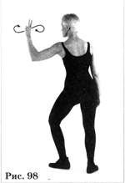

Сделайте левой рукой волнообразное движение, рисуя выпрямленными пальцами лежащую на боку букву S. Запястье должно быть согнуто так, чтобы в конце S-образного движения пальцы указывали вверх (Рис. 98). Далее запястье выпрямите, чтобы пальцы вновь были обращены вперед, и сделайте кистью резкое движение в горизонтальной плоскости справа налево, разрезая пальцами S-образную фигуру пополам. Запястье вновь согните, чтобы два выпрямленных пальца указывали вверх, и кистью руки быстро проведите слева направо, ладонью к лицу. Затем поверните ладонь к лицу тыльной стороной и сделайте рукой быстрое движение в обратном направлении – справа налево.
Левую руку отведите назад, на уровень груди, и двумя полностью выпрямленными пальцами сделайте пару колющих движений вперед; ладонь при этом обращена вниз. Вновь поверните кисть ладонью к лицу; рукой снова сделайте быстрое движение слева направо, а затем справа налево – точно так же, как и раньше.
Слегка отклоните корпус назад и перенесите вес тела на правую ногу. Опустите кисть руки на уровень талии, согните два пальца, образуя захват в форме крюка, и, как бы зацепив что-то впереди этим «крюком», сильно напрягите мышцы и сухожилия предплечья и кисти, словно рука с усилием тянет вверх тяжелый предмет (Рис. 99). Опустите кисть руки с согнутыми в захват пальцами к талии, после чего пальцы полностью выпрямите. Большой палец нужно прижать к боковой поверхности ладони, а остальные пальцы соединить в две группы. Первая группа состоит из указательного и среднего пальцев, вторая – из безымянного и мизинца. Сгруппированные таким образом пальцы разведите в букву V и поместите над маткой (если упражнение выполняется мужчиной, то над половыми органами), как показано на рис. 100.

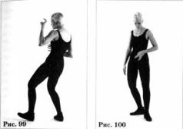

Прыжком измените положение ног – правая стопа окажется перед левой, вновь образуя букву Т. Повторите вышеописанную последовательность движений для правой руки и правой ноги. 2. Пробуждение энергии для матки прыжком и захват этой энергии рукой

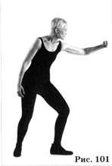

Поверните правую стопу перпендикулярно к левой, образуя букву "Т". Слегка ударьте правой пяткой по полу; этот удар служит импульсом для небольшого подскока правой стопы, по завершении которого ее пальцы оказываются обращены вперед. Вслед за первым подскоком сразу же выполните подскок левой стопой и поставьте ее на пол перпендикулярно правой. В тот момент, когда вся левая ступня коснется пола, вес тела полностью перенесите на левую ногу и выполните левой рукой движение, как бы цепляя согнутой кистью что-то, находящееся прямо перед вами (Рис. 101). После этого той же рукой осторожно потрите область над левым яичником.
Удар левой пяткой служит импульсом для такой же последовательности движений, но исполняемых в зеркальном отражении. Энергия, пробужденная движением ступней при выполнении этого магического пасса, перемещается вверх, где захватывается соответствующей рукой и перемещается к области, расположенной выше матки, над правым и левым яичниками.
3. Перенос энергии к яичникам при помощи шлепков

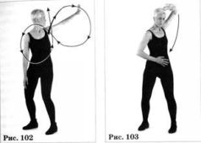

Выполните левой рукой круговое движение над головой. Сначала рука движется назад – в область, расположенную позади лопаток, а затем – по кругу вперед, пока не достигнет подбородка. В конце этого движения ладонь обращена вперед. Опишите кистью еще один круг: движение выполняется вверх и вправо – пока кисть не поднимется выше головы, после чего опустите ее с правой стороны вниз до уровня талии и затем стремительно поднимите вверх, выше головы, таким образом завершая «восьмерку» (Рис. 102). Поверните ладонь вперед и с силой опустите кисть, как бы нанося шлепок в область перед левым яичником (Рис. 103). Потом осторожно проведите ладонью по этой области. Выполните такие же движения правой рукой.

Вторая группа: магический пасс, имеющий непосредственное отношение к Флоринде Доннер-Грау

Эта группа состоит всего из одного магического пасса. Его воздействие полностью соответствует характеру Флоринды Доннер-Грау. Дон Хуан Матус считал ее очень прямолинейным человеком (причем иногда ее прямота становилась просто невыносимой). Вследствие этой черты характера, деятельность Флоринды в мире магов всегда была направлена на эволюцию – иными словами, на преобразование матки из органа воспроизводства в орган осознания, при помощи которого можно воспринимать и обрабатывать данные, не являющиеся следствием работы наших обычных механизмов познания.
4. Лапы сфинкса

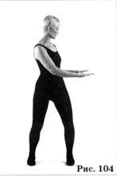

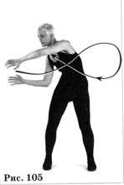
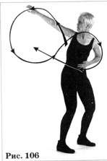
Сделайте быстрый глубокий вдох. Затем с силой выдохните, одновременно выполняя сильный удар запястьями в область перед корпусом. Для этого кисти согните в запястьях и резко поверните вниз, под прямым углом к предплечьям – пальцы при этом обращены к полу. Удар наносится тыльной стороной согнутых запястий. Согните руки в локтях и с усилием поднимите кисти на уровень плеч; ладони обращены вперед и находятся на одной линии с предплечьями. Сделайте глубокий вдох. Удерживая кисти в том же положении, поверните корпус влево и нанесите обеими ладонями удар на уровень бедер – ладони при этом обращены вниз (Рис. 104). Сделайте резкий выдох, разверните корпус вперед и поднимите кисти выше уровня плеч. Глубоко вдохните и, не меняя положения рук, разверните корпус вправо. С выдохом нанесите обеими руками удар на уровень бедер, держа кисти ладонями вниз.
Отведите обе руки вправо от корпуса. Ладони слегка согните – так, чтобы они образовали пригоршни, – и поверните их влево, как будто зачерпываете ими какую-то жидкость. После этого, двигая обе руки справа налево и слева направо, опишите перед корпусом горизонтальную восьмерку. Для этого одновременно с наклоном корпуса влево сделайте быстрое движение руками в ту же сторону, после чего с наклоном корпуса вправо сделайте движение руками как можно дальше вправо, продолжая «зачерпывать жидкость» слегка согнутыми ладонями, но уже в противоположном направлении (Рис. 105).
Когда восьмерка будет очерчена, левую кисть задержите у левого бедра, продолжая правой рукой движение вправо. Предплечье поднимите вверх и опишите назад, над головой, большую петлю. Движение завершается, когда кисть снова окажется перед лицом на уровне подбородка, ладонью вверх. Продолжите движение правой рукой: проведя ее перед лицом и далее над левым плечом, опишите еще одну петлю влево. Затем проведите ее по прямой линии на уровне бедра наискосок от корпуса, «разрезая» описанную восьмерку (Рис. 106).
Верните ладонь назад к корпусу и с усилием приблизьте к правому яичнику, как будто кисть руки это нож, который убирается в ножны.
Повторите тот же набор движений, но начальный удар наносите вправо от корпуса, чтобы заключительное движение было выполнено левой рукой.

Третья группа: магические пассы, имеющие отношение исключительно к Кэрол Тиггс

Три магических пасса этой группы предназначены для работы с энергией, непосредственно поступающей в область матки, что делает их чрезвычайно эффективными. Для того чтобы связанные с пробуждением матки ощущения не вышли из-под контроля, при выполнении этих магических пассов рекомендуется соблюдать умеренность. Таким образом можно избежать линейной интерпретации этих ощущений, которая обычно проявляется в форме предменструальных болей или тяжести в области яичников.
Дон Хуан Матус объяснял своим трем ученицам воздействие этих пассов так: пробужденная в результате их выполнения вторичная функция матки порождает ощущение дискомфорта, но на энергетическом уровне в этот момент происходит приток энергии, которая оставалась неиспользованной на периферии светящейся сферы, а теперь начинает поступать в вихревую воронку матки.
5. Сосредоточение энергии в области матки

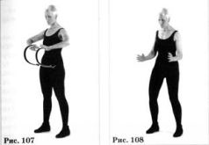

Кисти обеих рук поместите в область матки и резко согните в запястьях. Ладони при этом образуют пригоршни, а пальцы направлены в сторону матки. Разведите обе кисти так, чтобы кончики пальцев были обращены друг к другу. Опишите руками широкий круг, выполняя движение сначала вверх и наружу, а затем вниз; обе кисти движутся синхронно, завершая движение над областью матки (Рис. 107). Разведите кисти на ширину тела (Рис. 108) и с силой сведите их к середине области матки, словно сдавливая плотный шар. Выполните это движение еще раз, ближе подводя кисти к области матки, как бы стремясь раздавить этот шар. Затем мощным движением разведите кисти рук, «хватая» края раздавленного шара и «разрывая» его (Рис. 109).

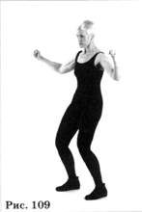

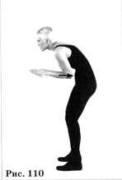
Потрите ладонями область матки и яичников.
6. Пробуждение и направление энергии непосредственно в матку
Этот магический пасс начинается с выдоха. Руки при этом вытянуты перед корпусом так, чтобы тыльные стороны кистей соприкасались. Сделайте глубокий вдох, одновременно раздвигая предплечья в стороны и описывая ими полуокружности. Движение завершается, когда предплечья соприкоснутся перед телом на уровне груди, после чего слегка согнутые в локтях руки нужно вытянуть вперед, ладонями вверх. Затем корпус слегка наклоните вперед, а предплечья отведите назад – так, чтобы локти зафиксировались в области солнечного сплетения, а предплечья соприкасались боковыми сторонами (Рис. 110). Начните медленный выдох, который должен продолжаться при выполнении следующих движений:

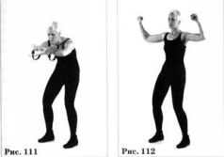

1) тыльную сторону левого запястья поместите поверх обращенной внутрь тыльной стороны правого, в результате чего предплечья образуют косой крест, напоминающий букву X;
2) поверните запястья так, чтобы ладони, вращаясь вовнутрь, оказались сначала обращены к телу, а затем назад, от тела, не нарушая при этом форму образованной предплечьями крестообразной фигуры;
3) по завершении движения левая кисть окажется поверх правой (Рис. 111). Сожмите кулаки и энергично разведите руки в стороны (Рис. 112), а в момент окончания выдоха наложите их на области левого и правого яичника.
7. Выдавливание вредоносной энергии из яичников

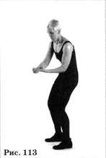

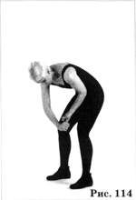
Левую руку держите перед корпусом ладонью вверх. Локоть должен быть согнут под прямым углом и прижат к грудной клетке, указательный и средний пальцы левой руки выпрямлены, а большой палец прижимает безымянный и мизинец к ладони.
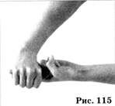
Охватите снизу пальцами правой руки выпрямленные пальцы левой и сожмите. Продольными движениями правой руки из основания выпрямленных пальцев нужно как бы что-то выдавить и затем переместить это нечто к ногтевым фалангам (Рис. 113). После этого резкими движениями кисти правой руки вниз и вправо от корпуса энергично стряхните то, что было «выдавлено». Освободите прижатые к ладони большим пальцем левой руки два других пальца – кисть должна принять форму буквы V, где один луч образуется сведенными вместе указательным и средним пальцами, а другой – безымянным и мизинцем. Проведите ладонью над областью левого яичника, слегка касаясь тела. Такие же движения выполните правой рукой. При выполнении второй части этого магического пасса корпус нужно резко наклонить вперед, левую руку свесить между ног, а локоть прижать к пупочной области. Еще раз повторите движения первой части магического пасса, но на этот раз охватив сверху два выпрямленных пальца левой руки правой рукой (Рис. 114, 115). Выполните такую же последовательность движений для правой стороны.

Четвертая группа: магические пассы, принадлежащие Синему Разведчику (Блю Скаут)

Магические пассы этой группы представляют собой естественное завершение всей серии. Обязательным условием выполнения этих пассов является бесстрастность при их исполнении. Вдохи и выдохи должны быть быстрыми, но не глубокими – движения сопровождаются свистящим звуком вырывающегося из легких воздуха.
Ценность магических пассов Синего Разведчика заключается в способности каждого из них придать матке жесткость, которая требуется для осуществления ее вторичной функции. В случае с Синим Разведчиком это можно определить как способность быть постоянно настороже. Критическое отношение магов к нашему обыденному состоянию бытия основывается на том, что мы постоянно живем «на автопилоте»: говорим не то, что собираемся сказать, и игнорируем то, чему должны уделять внимание. Другими словами, мы осознаем окружающий нас мир лишь на очень короткий промежуток времени. Большую же часть жизни мы действуем по инерции, по привычке, суть которой, в общем-то, проста – ни на что не обращать внимания. Маги древней Мексики считали, что у женщин именно матка является органом, который может решить эту, казалось бы, неразрешимую проблему – но для этого ей нужно обрести жесткость.
8. Вытягивание энергии из области перед корпусом при помощи «усиков насекомого»

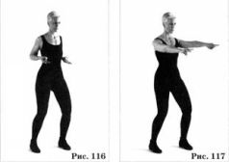

Расположите кисти рук с разведенными в форме буквы V указательным и средним пальцами по обе стороны от груди. Большой палец прижимает безымянный и мизинец к ладоням, а сами ладони обращены вверх (Рис. 116). Поверните ладони вниз и быстрым движением выбросите кисти вперед, нанося выпрямленными пальцами колющий удар. Одновременно через сжатые зубы сделайте резкий выдох, сопровождая его свистящим звуком (Рис. 117). Делая глубокий вдох, верните кисти назад, к корпусу, и поместите их по обе стороны от груди. Выполните описанные движения еще раз, после чего проведите ладонями по области яичников – разведенные пальцы сложите в форме буквы V, где один луч образуется указательным и средним пальцами, а другой – безымянным и мизинцем. 9. Вытягивание энергии из областей, расположенных под углом, и сбоку от корпуса

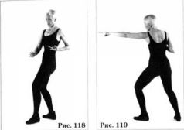

Повернитесь на правой ноге и выдвиньте левую стопу вперед, под углом сорок пять градусов. Таким образом правая ступня образует горизонтальную перекладину буквы Т, а левая – вертикальную (получается, что эта буква повернута на сорок пять градусов). Сделайте несколько покачивающих движений корпусом вперед и назад. Согните левый локоть и поднимите кисть на уровень груди, ладонью вверх, – указательный и средний пыльцы раздвинуты в форме буквы V, а большой палец прижимает безымянный и мизинец к ладони (Рис. 118). Одновременно с резким наклоном корпуса вперед нанесите левой рукой укол – ладонь при этом разворачивается вниз (Рис. 119). Во время выполнения этого движения со свистом выдохните воздух. Поверните кисть ладонью вверх и отведите ее назад, к груди. Затем слегка погладьте ладонью область над левым яичником – пальцы разведены в форме буквы V, где один луч образуется указательным и средним пальцами, а другой – безымянным и мизинцем. Прыжком смените положение ног – впереди, под углом сорок пять градусов по отношению к корпусу, окажется правая стопа. Выполните такую же последовательность движений правой рукой. 10. Вытягивание энергии из боковых областей стригущими движениями «усиков насекомого»

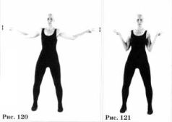

Расположите кисти ладонями вверх по обе стороны от груди – указательный и средний пальцы разведены в форме буквы V, а большой палец прижимает безымянный и мизинец к ладоням. Сохраняя руки на том же уровне, поверните кисти ладонями друг к другу. Сделайте выдох (воздух с шипением выходит из легких), одновременно полностью выпрямляя и разводя в стороны обе руки, ладонями вперед. Указательными и средними пальцами рук сымитируйте движение лезвий ножниц (Рис. 120). Заканчивая выдох, издайте звук, похожий на свист.
Сделайте вдох, возвращая кисти к корпусу; локти согните и опустите, а направленные в стороны кисти поместите рядом с корпусом на уровне груди (Рис. 121). Затем поверните кисти так, чтобы указательные и средние пальцы были направлены вперед. После этого сложите пальцы в виде буквы V, где один луч образуется сведенными вместе указательным и средним пальцами, а другой – безымянным и мизинцем. Сделайте выдох, сопровождающийся свистящим звуком, одновременно слегка поглаживая ладонями область над яичниками. 11. Добывание энергии поочередным сверлением кистями рук области между ступнями

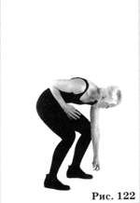

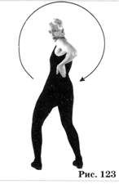
Глубоко вдохните. Затем сделайте медленный выдох, сопровождающийся свистящим звуком, одновременно опуская левую кисть вниз и выполняя запястьем вращательное движение. Это движение напоминает вращение бурава, который ввинчивается перед телом в пол. Согните указательный и средний пальцы, придавая кисти форму крюка с двумя зубьями, и выполните захватывающее движение, цепляя этим «крюком» что-то перед корпусом между ног (Рис. 122) и с усилием перемещая это нечто вверх, на уровень бедер, – при этом делается глубокий вдох. Затем проведите кистью над головой и заведите ее за спину, поместив ладонь в области левой почки и надпочечников (Рис. 123).
Удерживая левую руку в этом положении, выполните описанную последовательность движений правой рукой. Когда правая рука окажется над правой почкой и надпочечниками, сделайте вдох. Левую кисть, проведя над головой, выведите в положение перед корпусом и погладьте ладонью область над левым яичником; пальцы при этом сложены в форме буквы V, где один луч образуется сведенными вместе указательным и средним пальцами, а другой – безымянным и мизинцем. Одновременно с перемещением кисти из-за спины в положение перед корпусом нужно сделать резкий выдох, сопровождая его свистящим звуком. Затем еще раз глубоко вдохните и описанным выше движением переместите правую кисть в область правого яичника.
12. Добывание энергии одновременным сверлением кистями рук области между ступнями

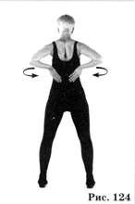

Начало этого магического пасса подобно предыдущему, только руки выполняют сверлящие движения не по отдельности, а одновременно. После этого согните указательный и средний пальцы обеих рук, придавая кисти форму крюка с двумя зубьями, и одновременно зацепите этими «крюками» нечто из области перед корпусом между ног. После этого поднимите обе кисти на уровень бедер и заведите их по дуге за спину, к почкам и надпочечникам. Потрите ладонями эти места, одновременно делая глубокий вдох (Рис. 124). Во время выдоха выведите руки по дуге перед корпусом и погладьте тело в области левого и правого яичника. Пальцы рук при этом должны быть сложены в форме буквы V, где один луч образуется указательным и средним пальцами, а другой – безымянным пальцем и мизинцем. Как и в предыдущем пассе, перемещение кистей из-за спины в положение перед корпусом происходит одновременно с резким выдохом, который сопровождается свистящим звуком.

СЕРИЯ ПЯТИ ИНТЕРЕСОВ, ИЛИ ВЕСТВУДСКАЯ СЕРИЯ

«Серия пяти интересов» – одна из важнейших для практикующих Тенсегрити. Другое свое название – «Вествудская серия» – она получила потому, что впервые ей стали обучать в ходе семинаров, проводившихся в танцевальном зале Поули, в Калифорнийском университете Лос-Анджелеса; этот зал расположен в месте, которое называется Вествуд. Данная серия была задумана как попытка слить воедино то, что дон Хуан Матус называл пятью интересами шаманов древней Мексики. Все, что они делали, было так или иначе связано с пятью сферами, представлявшими для них особый интерес: во-первых, с магическими пассами; во-вторых, с энергетическим центром человеческого тела, который называется центром принятия решений; в-третьих, с инвентарными списками, работа с которыми представляет собой средство для расширения области человеческого осознания; в-четвертых, со сновидением – настоящим искусством, позволяющим вырваться за пределы обычного восприятия; в-пятых, с внутренним безмолвием – той стадией развития человеческого восприятия, на которой магам удалось достичь всех своих побед. Эти пять интересов представляют собой комплекс, основанный на особом понимании древними магами окружающего мира.
Одним из наиболее поразительных открытий шаманов, по словам дона Хуана, стало обнаружение ими факта существования во Вселенной некой склеивающей силы, которая связывает воедино энергетические поля и превращает их сочетания в стабильные, функциональные образования. Маги описывали ее как некую вибрацию, которая проникает в группы энергетических полей и склеивает их.
С точки зрения приведенной выше последовательности пяти интересов, магические пассы играют примерно ту же роль, что и склеивающая сила, о которой говорили шаманы. Разрабатывая эту последовательность, шаманы скопировали обнаруженную ими в процессе видения схему распределения и взаимосвязи энергии во Вселенной. Таким образом, магические пассы стали связующей силой для всех пяти интересов.
Вествудская серия в соответствии с представлениями шаманов древней Мексики разделена на четыре группы, в которых магические пассы скомпонованы по степени их важности. В первую группу входят магические пассы для центра принятия решений; во вторую – пассы для работы с инвентарными списками; в третью – для работы со сновидением, в четвертую – для достижения и поддержания внутреннего безмолвия.

Первая группа: центр принятия решений

Важнейшим делом для древних магов, а также для всех магов линии дона Хуана была работа с центром принятия решений. Они были убеждены – и эта убежденность опиралась на практические результаты предпринимаемых ими усилий, – что в человеческом теле есть точка, отвечающая за принятие решений. Она называется V-точкой и расположена в надгрудинной ямке у основания шеи, где ключицы сходятся в форме буквы V. Это место является центром, где энергия разреживается до такой степени, что становится чрезвычайно тонкой. Здесь хранится запас энергии особого типа, для которого шаманам не удалось подобрать название. Тем не менее они твердо уверены, что могут чувствовать как присутствие этой энергии, так и результаты ее воздействия. По мнению шаманов, эта особая энергия непрерывно рассеивается, выталкивается из V-центра в самом раннем периоде жизни человеческого существа и никогда не возвращается обратно. В результате человек теряет нечто чрезвычайно важное – возможно, даже более важное, чем вся энергия других центров, вместе взятых, – а именно, способность принимать решения.
Дон Хуан, выражая мнение магов своей линии, весьма категорично говорил о проблеме принятия человеком решений. На основании накопленных в течение сотен лет наблюдений шаманы пришли к выводу, что человеческие существа не способны самостоятельно принимать решения и выполнять их. По этой-то причине они и создали «общественное устройство», то есть гигантские учреждения, отвечающие за принятие решений. Люди позволяют им все решать за себя – а затем просто выполняют уже принятые от их имени решения.
Расположенная у основания шеи V-точка была для древних шаманов настолько важным местом, что они редко прикасались к ней – а если и прикасались, то в чисто ритуальных целях, и это всегда выполнялось кем-то другим с помощью специального предмета. Как правило, для этой цели использовались отполированные кусочки жесткого дерева, шлифованные кости животных или даже людей. Шаманы обрабатывали округлые головки костей или кусочки дерева так, чтобы их форма и размеры идеально соответствовали форме и размеру V-точки. При нажиме этими предметами на V-точку создавалось равномерное давление по всей ее площади. Такие предметы также использовались, хотя и редко, для определенного вида самомассажа, который в наши дни называют точечным массажем или акупрессурой.
– Как же древним магам удалось обнаружить, что в надгрудинной ямке находится центр принятия решений? – спросил я однажды дона Хуана.
– Для каждого энергетического центра тела, – ответил он, – характерна определенная концентрация энергии. С точки зрения видящего, который пристально всматривается в такой центр, он видится своего рода вихрем, водоворотом энергии – чем-то вроде трубы, которая вращается против часовой стрелки. Показателем энергетической силы центра является скорость вращения. Если вихрь едва движется, значит центр исчерпал себя, энергетически истощился. Детально обследуя человеческое тело при помощи видения, шаманы заметили эти энергетические вихри, заинтересовались ими и составили карту их расположения.
– А много ли таких центров на теле, дон Хуан?
– Сотни, если не тысячи! Можно с уверенностью сказать, что человек представляет собой конгломерат множества вращающихся вихрей. Некоторые из них настолько малы, что похожи, скажем, на дырки от укола булавкой – но это очень важные «дырки»: энергия или свободно течет через них, или задерживается ими. Есть, однако, шесть вихрей, которые так огромны, что заслуживают особого отношения. Это центры, определяющие общую жизнеспособность и энергичность человека. Энергия никогда не задерживается в них, но иногда ее поступление становится ничтожно малым и энергетический вихрь такого центра начинает вращаться очень медленно.
Дон Хуан объяснил, что главные центры жизненности располагаются в шести областях тела. Он перечислил их по степени важности, в порядке значения, которое шаманы придавали этим центрам. Первый находится в области печени и желчного пузыря; второй – в области поджелудочной железы и селезенки; третий – в области почек и надпочечников; четвертый – в надгрудинной ямке; пятый – вокруг матки, а шестой – в верхней части головы.
Пятый центр, имеющийся только у женщин, содержит особый вид энергии, которая придает магам некоторую текучесть – но это характерно лишь для немногих женщин. В основном, пятый центр служит естественным фильтром, экранирующим тело от ненужных воздействий.
Шестой центр располагается на самой макушке головы. Дон Хуан описывал его как некое энергетическое образование, которое не просто отлично от других центров – оно совершенно чуждо человеку. Это даже не аномалия, а нечто большее. Дон Хуан не захотел подробно объяснить мне это явление, сказав лишь, что видит шестой центр не в форме энергетической воронки, как все остальные центры, а как нечто вроде маятника, ритмичные перемещения которого вперед и назад немного напоминают биения сердца.
– Почему энергия этого центра так отлична от всех прочих, дон Хуан? – спросил я.
– Дело в том, что шестой энергетический центр не совсем принадлежит человеку. Видишь ли, мы, человеческие существа, живем в осаде – если можно так выразиться. Шестой центр был захвачен невидимым хищником. И единственный способ одолеть его – укреплять другие центры.
– Не кажется ли тебе, дон Хуан, эта идея немного параноидальной?
– Ну, тебе, наверное, именно так и кажется, а мне нет. Я могу видеть энергию – и вижу, что над центром, расположенным на макушке головы, она не вращается подобно энергии всех остальных центров. Она колышется, перемещаясь взад и вперед. Это зрелище вызывает отвращение – оно совершенно чужеродное. С другой стороны, я вижу, что у мага, оказавшегося способным победить свое собственное сознание (которое маги называют чужеродной установкой), энергия в этом центре начинает двигаться так же, как и во всех остальных.
На протяжении всего моего ученичества дон Хуан неизменно отказывался говорить о таинственном шестом центре. Знакомя меня с центрами жизненности человека, он довольно грубо пресек мои отчаянные попытки более подробно обсудить вопрос о шестом центре и начал говорить о четвертом – центре принятия решений.
Четвертый центр использует особый вид энергии, которая представляется видящему как нечто, похожее на воду и обладающее прозрачностью; эта энергия такая текучая, что кажется жидкой. Ее внешнее сходство с жидкостью является отражением фильтрующих свойств самого центра принятия решений, процеживающего любую поступающую в него энергию и извлекающего из нее только тот аспект, который обладает свойствами, подобными свойствам жидкости. Это свойство является общей характеристикой четвертого центра. Маги еще называют его центром влажности.
– Вращение энергии в центре принятия решений, по сравнению с другими центрами, самое медленное, – продолжал дон Хуан. – Вот почему человек редко способен принять какое-либо решение. Однако после выполнения специальных магических пассов этот центр активизируется, и человек уже может принимать решения, соответствующие его истинным устремлениям – хотя до этого он не мог сделать в этом направлении даже первый шаг.
Дон Хуан особо подчеркнул, что шаманы древней Мексики всячески избегали касаться надгрудинной ямки. Подобные манипуляции вызывали у них отвращение, граничившее со страхом. Единственным способом, которым они соглашались воздействовать на эту область, являлось выполнение определенных магических пассов, активизирующих центр принятия решений и подводящих к нему рассеянную энергию. Это позволяло преодолеть нерешительность, порождаемую естественным рассеянием энергии в ходе повседневной жизни.
По словам дона Хуана, человек, если воспринимать его как сочетание энергетических полей, представляет собой замкнутое целое, в которое нельзя впрыснуть и из которого нельзя изъять какую-либо энергию. Дефицит энергии, испытываемый нами в тот или иной период жизни, является результатом ее рассеяния из пяти огромных центров, отвечающих за нашу жизнедеятельность и энергичность. Любое ощущение притока энергии – это следствие ее перераспределения, когда она вновь возвращается в те же пять главных центров, из которых некогда была рассеяна.

Магические пассы для центра принятия решений

1. Перенос энергии к центру принятия решений колебательными движениями кистей рук и предплечий (ладони обращены вниз)

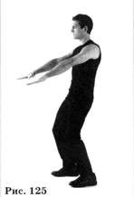

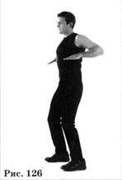
Сделайте выдох и одновременно резким мощным движением выведите руки перед корпусом – вперед и немного вниз, под углом сорок пять градусов к вертикали. Ладони при этом должны быть обращены вниз (Рис. 125).
Сделайте вдох и одновременно отведите кисти назад, к обеим сторонам грудной клетки вблизи подмышек. Плечи немного приподнимите, чтобы отведенные руки могли сохранять тот же угол наклона (Рис. 126). Повторите описанные движения, но на этот раз выводите руки вперед и вниз одновременно со вдохом, а возвращайте к подмышкам – с выдохом.
2. Перенос энергии к центру принятия решений колебательными движениями кистей рук и предплечий (ладони обращены вверх)
Этот магический пасс во всем подобен предыдущему, но при его выполнении кисти рук должны быть обращены ладонями вверх (Рис. 127). Вдохи и выдохи выполняются точно так же, как и в предыдущем пассе. Воздух выдыхается в тот момент, когда кисти рук и предплечья выводятся вперед и вниз под углом сорок пять градусов; вдох выполняется, когда руки отводятся к подмышкам.
Повторите описанные движения, но на этот раз делайте вдох одновременно с выведением кистей рук и предплечий вперед и вниз, а выдох – когда они отводятся назад.

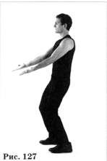

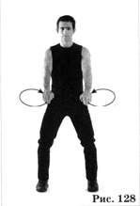
3. Перенос энергии к центру принятия решений круговым движением кистей рук и предплечий
Начальные движения этого магического пасса выполняются точно так же, как и в первом пассе этой группы, но в тот момент, когда руки будут полностью выведены вперед и вниз, опишите предплечьями два полных круга. При этом кисти рук должны двигаться друг от друга, удаляясь вправо и влево от грудной клетки на расстояние примерно 15 сантиметров (Рис. 128). По завершении круговых движений руки отведите к грудной клетке и поместите вблизи подмышек.
Этот магический пасс состоит из двух этапов. На первом этапе, когда руки описывают круги, воздух выдыхается, а когда руки отводятся к подмышкам – делается вдох. На втором этапе руки описывают круги одновременно с вдохом, а отводятся назад во время выдоха.
4. Перенос энергии к центру принятия решений круговым движением кистей рук и предплечий (ладони обращены вверх)
Этот магический пасс во всем подобен предыдущему, с теми же двумя этапами, отличающимися последовательностью вдохов и выдохов, но ладони должны быть обращены вверх (Рис. 129).

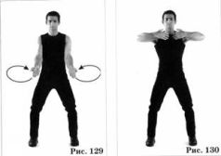

5. Перенос энергии от средней части тела к центру принятия решений
Согните руки в локтях и поднимите на уровень плеч. Пальцы не напряжены; они обращены в сторону V-точки, но не касаются ее (Рис. 130). Выполните серию легких покачиваний предплечьями справа налево и слева направо. Бедра должны оставаться неподвижными – движение выполняется за счет сокращений мышц живота, которые слегка отклоняют центральную часть тела вправо, затем влево – и снова вправо, влево и так далее.
6. Перенос энергии из области лопаток к центру принятия решений
Руки согните, как в предыдущем магическом пассе, но плечи округлите так, чтобы локти оказались сильно выдвинуты вперед. Левую кисть поместите поверх правой. Пальцы не напряжены; они обращены в сторону V-точки, но не касаются ее. Подбородок должен быть выдвинут вперед и лежать в углублении между большим и указательным пальцем левой руки (Рис. 131). Согнутые локти поочередно выдвигайте как можно дальше вперед, заставляя расходиться лопатки.

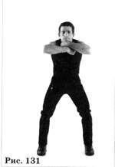

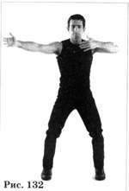
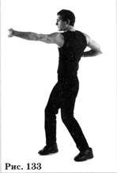
7. Перемешивание энергии вокруг центра принятия решений при помощи сгибания запястий
Поднесите кисти к V-точке, но не прикасайтесь к ней. Кисти слегка согнуты, пальцы обращены к центру принятия решений. Начните делать плавные махи поочередно обеими руками. Движение выполняется влево и вправо, как будто вы перемешиваете жидкость или нагнетаете воздух кистями рук в область V-точки. Руки поочередно отводятся в стороны и полностью распрямляются, а затем снова возвращаются в область перед V-точкой (Рис. 132).
Левой рукой нанесите удар вперед, в область прямо перед V-точкой, одновременно резко сгибая кисть руки внутрь, – в результате ударной поверхностью становятся запястье и тыльная сторона кисти (Рис. 133). Выполните такой же удар правой рукой, а затем нанесите попеременно обеими руками серию резких ударов в область перед V-точкой.
8. Перенос энергии от двух центров жизненности на передней части тела к центру принятия решений

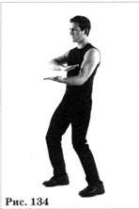

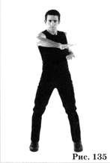
Поместите обе кисти на уровне поджелудочной железы и селезенки, в десяти-пятнадцати сантиметрах перед телом. Левая кисть повернута ладонью вверх и удерживается в десяти-пятнадцати сантиметрах ниже правой ладони, обращенной вниз. Руки согнуты в локтях под прямым углом, предплечья параллельны друг другу (Рис. 134). Опишите вокруг области поджелудочной железы и селезенки левой кистью два круга вовнутрь, диаметром около тридцати сантиметров. Как только рука опишет второй круг, нанесите удар ребром правой ладони – в точку, находящуюся на расстоянии вытянутой руки перед печенью и желчным пузырем (Рис. 135).
Выполните такие же движения для другой стороны тела. Для этого следует поменять местами кисти рук и поместить их в области печени и желчного пузыря. Затем правой кистью опишите круг, а левой нанесите удар вперед, в точку, находящуюся на расстоянии вытянутой руки перед поджелудочной железой и селезенкой. 9. Перенос энергии от коленей к центру принятия решений

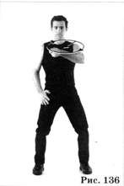

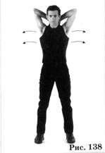
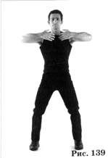
Опишите левым предплечьем немного левее V-точки два круга диаметром около тридцати сантиметров – ладонь при этом повернута вниз (Рис. 136). По завершении второго круга предплечье поднимите к плечу и нанесите на уровне V-точки резкий удар по диагонали вперед и вправо; кисть руки должна двигаться так, как будто в ней зажат хлыст (Рис. 137). Повторите описанные движения правой рукой.

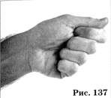

Сделайте глубокий вдох и начните медленный выдох, скользящим движением опуская кисти рук к верхней части коленей; ладони обращены вверх. Сделайте еще один глубокий вдох и поднимите руки вверх, левая рука должна быть выше правой. Проведите обе руки над головой и положите пальцы на заднюю сторону шеи, правую руку поверх левой. Задержите дыхание и сделайте верхней частью корпуса три колебательных движения, подобно маятнику: сначала опускается левое плечо, затем правое и так далее (Рис. 138). После этого с выдохом верните руки к верхней части коленей – ладони обращены вверх.
Сделайте глубокий вдох, одновременно поднимая кисти от коленей на уровень V-точки – пальцы направлены к ней, но не касаются ее (Рис. 139). Затем с выдохом снова опустите кисти рук на колени. После этого сделайте завершающий глубокий вдох, поднимите кисти на уровень глаз и с выдохом опустите их вдоль тела.
По словам дона Хуана, следующие три магических пасса перемещают энергию центра принятия решений от переднего края светящейся сферы, где она копилась годами, на ее заднюю сторону, а затем оттуда – вновь к переднему краю. Двигаясь вперед и назад, эта энергия проходит через V-точку, которая действует как фильтр, пропуская соответствующий ей вид энергии и отсеивая все остальные. Дон Хуан утверждал, что из-за огромного значения происходящих в V-точке процессов, следует выполнять эти три магических пасса как можно большее количество раз.
10. Прохождение энергии через центр принятия решений от передней полусферы к задней и обратно

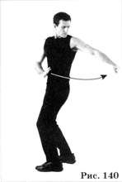

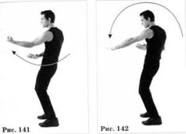
Сделайте глубокий вдох. Медленно выдыхая, нанесите левой рукой удар на уровне солнечного сплетения – ладонь должна быть полностью выпрямлена и обращена вверх, пальцы прижаты друг к другу. Сожмите кулак и нанесите на уровне бедер удар по дуге назад (Рис. 140). В конце дуги кулак разожмите и сделайте выдох.
Глубоко вдохните. Одновременно с началом медленного выдоха сделайте десять легких хлопков находящейся позади корпуса открытой ладонью, как бы похлопывая по твердому округлому предмету. Затем сожмите кулак и нанесите удар по дуге вперед и вверх, в область, находящуюся на расстоянии вытянутой руки от V-точки (Рис. 141). Разожмите кулак, как бы выпуская то, что в нем находилось. Опустите руку, отведите ее назад, а затем проведите по дуге над головой, нанося открытой ладонью удар по области перед V-точкой, как будто разбивая то, что было ранее выпущено из кулака. В этот момент завершите выдох (Рис. 142).
Повторите описанную последовательность движений правой рукой.
11. Передача энергии от передней полусферы к задней и обратно боковым ударом руки

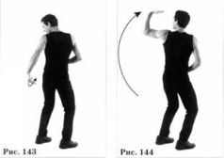

Сделайте глубокий вдох. Медленно выдыхая, начните левой рукой движение вперед, ладонь при этом обращена вверх (Рис. 143). Быстро сожмите пальцы в кулак и, повернув тыльной стороной вверх, проведите его над плечом, нанося удар назад. Поверните кулак тыльной стороной вниз, затем разожмите и поверните кисть ладонью вниз – в этот момент выдох завершается. Снова глубоко вдохните. Затем начните медленный выдох, одновременно кистью руки, согнутой в запястье так, чтобы она образовала обращенный вниз крюк, сделайте три сгребающих движения, как бы скатывая в шар твердое вещество (Рис. 145). Затем резким движением кисти и предплечья подбросьте этот шар вверх, на уровень головы (Рис. 144), и быстро поймайте его кистью руки, вновь согнутой в запястье подобно крюку (Рис. 145). Выведите кисть перед корпусом и поместите ее на уровне правого плеча, после чего нанесите удар в область, расположенную непосредственно перед V-точкой на расстоянии вытянутой руки; используйте запястье и тыльную сторону кисти в качестве ударной поверхности (Рис. 146).

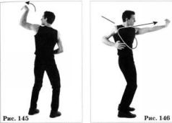

Выпрямите кисть, как бы отпуская то, что она держала, отведите руку вниз и назад, а затем поднимите вверх над головой, с силой нанося удар открытой ладонью по тому, что ранее «удерживалось» рукой. Выдох завершите в тот момент, когда все тело содрогнется от нанесенного открытой ладонью сильного удара. Повторите такую же последовательность движений правой рукой. 12. Передача энергии от передней полусферы к задней и обратно тремя ударами руки

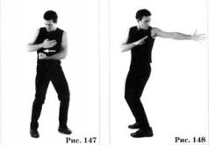

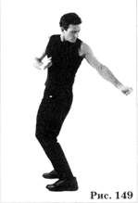
Сделайте глубокий вдох. Медленно выдыхая, сделайте левой рукой быстрый укол вперед – ладонь должна быть открыта и повернута вверх. Сожмите пальцы в кулак и быстро отдерните руку назад. Затем нанесите удар кулаком вправо – предплечье при этом должно касаться корпуса (Рис. 147).
Еще раз отведите локоть назад, как будто нанося удар за спину. Выпрямляя руку, нанесите удар тыльной стороной кулака назад и влево. Разожмите кулак и завершите выдох (Рис. 148).
Снова глубоко вдохните, Медленно выдыхая, сделайте три сгребающих движения кистью руки, согнутой в запястье и опущенной вниз в форме крюка. Затем сожмите пальцы, как бы захватывая твердый предмет (Рис. 149).

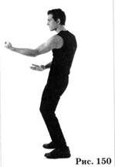

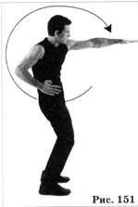
Нанесите боковой удар вперед, в область, расположенную на уровне центра принятия решений. Подведите кулак к правому плечу и, описывая предплечьем петлю вверх, выполните удар тыльной стороной сжатого кулака в область, находящуюся перед V-точкой на расстоянии вытянутой руки (Рис. 150). Разожмите кулак, как бы выпуская что-то наружу. Опустите руку вниз и отведите назад, за корпус, а затем проведите ее по дуге над головой и с силой нанесите удар открытой ладонью по тому, что было «выпущено». В этот момент завершите выдох (Рис. 151). Повторите описанные движения правой рукой.

Вторая группа: работа с инвентарным списком (рекапитуляция)

Техника работы с инвентарным списком, по словам дона Хуана, была открыта еще магами древней Мексики, и в дальнейшем ее использовали все практикующие шаманы. Эта техника предназначалась для того, чтобы тщательно пересмотреть и вновь пережить весь свой жизненный опыт, преследуя при этом две трансцендентные цели. Первая цель довольно абстрактна. Она состоит в следовании единому для всех закону, согласно которому осознание в момент смерти должно освободиться. Вторая цель чрезвычайно прагматична и состоит в обретении текучести восприятия.
Дон Хуан говорил, что формулирование первой цели явилось результатом непосредственных наблюдений за энергетическими потоками Вселенной с помощью видения. Маги видели, что во Вселенной существует гигантская сила, огромный конгломерат энергетических полей, который они назвали Орлом, или темным морем осознания. Это та сила, которая всем живым существам, от вирусов до людей, предоставляет во временное пользование осознание: она наделяет им все новорожденные существа, а они в дальнейшем расширяют и совершенствуют его посредством накопления собственного жизненного опыта – вплоть до того момента, когда сила востребует осознание назад.
По представлениям древних магов, все живые существа умирают из-за того, что они вынуждены возвращать ранее полученное осознание. На основании многовековых наблюдений маги пришли к выводу, что при помощи так называемого линейного способа мышления невозможно понять, почему и как человек получает в долг свое осознание и к кому оно затем возвращается. Маги древней Мексики рассматривали этот процесс как энергетический факт Вселенной, который нельзя объяснить, исходя из причинно-следственных отношений или умозрительных представлений о целесообразности.
По мнению магов линии дона Хуана, работа с инвентарным списком позволяет отдать темному морю осознания то, что ему требуется, – накопленный человеком жизненный опыт. Посредством работы с инвентарным списком можно добиться жесткого контроля над сознанием и таким образом научиться отделять свой жизненный опыт от жизненной силы. С точки зрения магов, эти две вещи отнюдь не являются неразрывно связанными – они соединены вместе только в силу сложившихся обстоятельств.
Маги линии дона Хуана утверждали, что темное море осознания не стремится отнять у человеческого существа жизнь; оно всего лишь хочет получить их жизненный опыт. Но нехватка дисциплины не позволяет людям отделить друг от друга эти две вещи, и в результате они лишаются жизненной силы – тогда как им было предназначено всего лишь передать свой жизненный опыт. Маги древней Мексики рассматривали работу с инвентарными списками как процедуру, при помощи которой они могут отдать темному морю осознания нечто равноценное своей жизни, а жизнь оставить себе. Перепросматривая происшедшие с ними на протяжении жизни события, они сумели отказаться от накопленного опыта, сохранив при этом свою жизненную силу.
Конечно, эта концепция, основанная на особом восприятии, с точки зрения линейных понятий нашего Западного мира абсолютно бессмысленна. Западная цивилизация была в контакте с шаманами Нового Света на протяжении пятисот лет, но учеными ни разу не была предпринята серьезная попытка создать философское учение на базе представлений шаманов. Например, работа с инвентарным списком наверняка будет восприниматься любым представителем Западного мира как одна из разновидностей психоанализа, определенная психологическая процедура – своего рода техника психологической самопомощи. Согласитесь, вряд ли можно придумать большее заблуждение.
Дон Хуан Матус считал, что, мысля обычными категориями, западный человек неизбежно оказывается в проигрыше. Не желая принимать всерьез основополагающие принципы магии, он упускает огромные возможности для расширения своего осознания, поскольку способ, которым он соотносит себя со Вселенной, с жизнью и осознанием – только один из множества других вариантов, имеющихся в его распоряжении.
Работая с инвентарным списком, практикующий шаман отдает непостижимой силе, темному морю осознания, то, что она ищет – свой жизненный опыт. Иными словами, это то осознание, которое шаман расширил посредством приобретения жизненного опыта. Поскольку дон Хуан считал невозможным объяснить мне эти явления с точки зрения стандартной логики, он сказал, что магам надлежит стремиться к совершению подвига удержания своей жизненной силы, нисколько не задаваясь вопросом, как именно это делается. К сегодняшнему дню достичь этого удалось тысячам магов. Они сумели удержать свою жизненную силу после того, как отдали темному морю осознания силу своего накопленного опыта. В свете учения дона Хуана это означало, что маги не умерли в обычном смысле этого слова – им удалось превозмочь смерть, удержав свою жизненную силу. И они исчезли с лица земли, отправившись в заключительное путешествие восприятия.
Маги линии дона Хуана были убеждены, что когда человек умирает таким, особым образом, то все его существо превращается в особый вид энергии, сохраняющий отпечаток его индивидуальности. Дон Хуан пытался объяснить мне это с помощью следующей метафоры. Мы представляем собой союз многих стран: в него входят страна легкое, страна сердце, страна желудок, страна почки и так далее. Каждая страна иногда действует независимо от других, но в момент смерти все они объединяются в одно целое. Маги линии дона Хуана называли это состояние абсолютной свободой. Для мага смерть является скорее объединителем, а не разрушителем, как для обычного человека.
– Получается, что это и есть состояние бессмертия, дон Хуан? – спросил я.
– Ни коим образом, – ответил он. – Это просто вхождение в процесс эволюции при помощи единственного средства, которое человек имеет в своем распоряжении, – осознания. Маги моей линии были убеждены, что человек уже не может дальше развиваться биологически, поэтому единственным средством эволюции для него является осознание. В момент умирания маг не уничтожается смертью, а превращается в неорганическое существо – существо, которое наделено осознанием, но не имеет организма. Такое превращение и было эволюцией для магов моей линии. Это означало, что им давался во временное пользование новый, совершенно непостижимый для нас тип осознания. Оно может существовать на протяжении миллионов лет, но со временем его также предстоит вернуть тому, кто его предоставил, – темному морю осознания.
Шаманы линии дона Хуана сделали очень важное открытие: подобно всему во Вселенной, наш мир представляет собой сочетание двух противостоящих друг другу и в то же время взаимодополняющих сил. Одна сила – это известный нам мир, который маги называют миром органических существ. Другая – то, что они назвали миром неорганических существ.
– Мир неорганических существ, – сказал дон Хуан, – населен сущностями, которые обладают осознанием, но не имеют организма. Как и мы, они также являются сочетанием энергетических полей. Но взгляду видящего они представляются не светящимися, как человеческие существа, а скорее светонепроницаемыми. У них не круглые, а удлиненные энергетические конфигурации, напоминающие очертанием свечу. В этом их отличие от человека, но по сути они тоже, как и мы, представляют собой конгломераты энергетических полей, связанных воедино и имеющих четко очерченные границы. Их превращает в единое целое та же склеивающая сила, которая удерживает вместе и наши энергетические поля.
– Где же находится этот неорганический мир, дон Хуан? – спросил я.
– Это двойник нашего мира. Он занимает то же время и пространство, что и мы; но наш тип осознания так отличен от неорганического, что мы никогда не обращаем внимания на присутствие неорганических существ – хотя они-то прекрасно воспринимают присутствие человека.
– Значит, неорганические сущности – это эволюционировавшие люди?
– Вовсе нет! – воскликнул дон Хуан. – Неорганические существа того мира изначально были такими – точно так же, как мы всегда, с самого момента нашего появления, были органическими существами. Сознание неорганических существ может развиваться по тому же пути, что и наше, но у меня нет сведений из первых рук, как именно это происходит. Тем не менее, я знаю, что человек, чье осознание смогло эволюционировать, имеет облик ярко светящегося, округлого неорганического существа, не похожего ни на что другое.
Дон Хуан несколько раз образно описывал этот процесс эволюции, но его рассказы я всегда считал не более чем поэтическими метафорами. Больше всего мне понравилось выражение абсолютная свобода. Я полагал, что человек, входящий в это состояние, должен быть личностью чрезвычайно смелой и наделенной богатейшим воображением. Дон Хуан был согласен со мной. Для вхождения в состояние абсолютной свободы человек должен обратиться к возвышенной стороне своей личности, которую, по его словам, мы все имеем, но которую нам и в голову не приходит использовать.
Вторую, практическую цель работы с инвентарным списком дон Хуан называл обретением текучести. Стоящее за этим магическое объяснение имеет отношение к одному из наиболее сложных для понимания явлений – к точке сборки. Когда маги видят человека как сочетание энергетических полей, эта точка открывается их взору как пятно интенсивного свечения размером с теннисный мяч.
Маги видят, как миллиарды энергетических полей в форме светящихся волокон, тянущихся из внешней Вселенной, сходятся в точке сборки, заставляя ее ярко светиться, и проходят сквозь нее дальше. Точка сборки позволяет человеку воспринимать миллиарды энергетических волокон, превращая их в данные органов чувств. Затем она интерпретирует эти данные, «собирая» из них ту картину, которую мы, как порождения человеческой социализации и жертвы собственных представлений о человеческом потенциале, привыкли считать миром повседневной жизни.
Работать с инвентарным списком означает заново пережить каждое, или почти каждое, событие, которое происходило в нашей жизни. С помощью силы припоминания удается сместить точку сборки в то положение, которое она занимала в момент припоминаемого события. Это действие, приводящее к временному сдвигу точки сборки в ранее занимаемую ею позицию и последующему ее возвращению обратно, позволяет практикующему шаману приобрести необходимую текучесть восприятия, которая, в свою очередь, помогает противостоять тому невероятному, с чем шаману предстоит встретиться во время путешествия в бесконечность. Применительно к Тенсегрити можно сказать так: работа с инвентарным списком придает практикующим необходимую текучесть, позволяющую противостоять тому необычному, с которым им никогда не приходилось встречаться в своей повседневной жизни.
В древности работа с инвентарным списком, как формальное упражнение, проводилась следующим образом:
практикующий припоминал каждого человека, с которым когда-либо встречался, и каждое событие, в котором принимал участие. В моем случае, типичном для современного человека, дон Хуан предложил подготовить специальное приспособление для припоминания, составив в письменном виде список всех лиц, с которыми я встречался на протяжении жизни. Причем перечислить их нужно было в обратном хронологическом порядке – начиная от настоящего времени и заканчивая самыми ранними воспоминаниями. Когда список был готов, он рассказал, как его следует использовать. Я должен взять человека, чье имя стоит первым, и восстановить в памяти последнюю встречу с ним. Это действие называется подготовкой события, предназначенного для припоминания.
Требуется подробно вспомнить все, до мельчайших подробностей; это наиболее подходящий способ отточить свою способность к припоминанию. Следует восстановить в памяти все сопутствовавшие событию физические детали – вплоть до рельефа местности, где оно происходило. После того как событие подготовлено, следует «войти» в место действия, как будто событие происходит в реальности, обращая особое внимание на мельчайшие особенности физического плана. Если, например, событие произошло в офисе, то существенно важно вспомнить все детали обстановки: на каком этаже расположен офис, как выглядели двери, стены, картины на стенах, окна, столы, предметы на столах – словом, все, на что можно было тогда бросить взгляд и впоследствии забыть.
Работа с инвентарным списком как формальная процедура должна начинаться с составления перечня хронологически более близких событий. Ведь то, что случилось недавно, можно вспомнить с большей точностью. Маги исходят из того, что человеческие существа способны воспринимать и сохранять в памяти огромное количество информации, наличие которой они не осознают, и что именно эти подробности и есть то, за чем охотится темное море осознания.
Во время работы с событием из инвентарного списка необходимо глубоко дышать, очень медленно и плавно поворачивая голову из стороны в сторону. Начинать можно с любой стороны, левой или правой – все равно. Повороты головы выполняются столько раз, сколько потребуется, при этом в памяти восстанавливаются все сохранившиеся детали происшедшего. По словам дона Хуана, маги называли это действие вдыханием собственных эмоций, затраченных во время восстанавливаемого в памяти события, и удалением всех нежелательных настроений и ненужных ощущений, испытываемых в тот момент.
Секрет эффективной работы с инвентарным списком заключается, по мнению магов, во вдохах и выдохах. Поскольку дыхание – важнейшая функция организма, позволяющая поддерживать его жизнедеятельность, то посредством дыхания человек может направлять в темное море осознания точную копию своего опыта, накопленного на протяжении жизни. Когда я стал настаивать, чтобы дон Хуан дал этому рациональное объяснение, он заявил, что результаты работы с инвентарным списком можно только ощутить, но не объяснить. Такими действиями можно начать свой путь к освобождению, но попытки объяснить их стали бы просто растратой нашей энергии на заведомо бесполезные усилия.
При восстановлении событий в памяти список имен используется как мнемоническое приспособление, которое отправляет память в непостижимое путешествие. Маги утверждают, что воспоминания о недавних событиях подготавливают почву для воспоминаний о событиях более далеких, позволяя восстановить их так же ясно и непосредственно. Вспоминать прошлое описанным способом – это значит оживить воспоминания и почерпнуть из них чрезвычайно мощный импульс, способный пробудить и возвратить обратно энергию, рассеянную когда-то нашими энергетическими центрами. Перераспределяя энергию, работа с инвентарным списком помогает магам обрести текучесть – после того, как темное море осознания получит то, что ему требуется.
На повседневном уровне работа с инвентарным списком дает практикующим возможность проследить повторяемость событий в их жизни и окончательно убедиться, что все мы отдаемся занятиям и образу жизни, которые в конце концов не имеют ни малейшего смысла, хотя на первый взгляд и могут показаться вполне разумными. Возьмем, к примеру, жизнь, посвященную ухаживанию за женщинами. Для некоторых мужчин это способ продлить молодость, погоня за уходящим временем. Мне самому доводилось слышать от людей пожилого возраста, что единственное их стремление – найти идеального спутника жизни; им хочется лишь одного – хотя бы на короткое время, пусть даже на один год, обрести счастье в любви.
Дон Хуан обычно трактовал это стремление по-другому, что неизменно вызывало мои горячие протесты. Проблема в том, говорил он, что в действительности никто не хочет любить кого-нибудь другого, зато каждый хочет быть любимым. Поэтому-то одержимость ухаживанием, которое само по себе является лишь мнимой ценностью, представляется нам самой естественной вещью в мире. Когда семидесятипятилетние мужчина или женщина говорят, что до сих пор ищут идеального партнера, они всего лишь заявляют о своем стремлении к идеальным, романтическим и красивым отношениям. Но если изучить эту одержимость в контексте бесконечного повторения одних и тех же событий на протяжении всей жизни, она предстанет в своем истинном свете и ее полная абсурдность будет очевидна.
В разговорах со мной дон Хуан всячески подчеркивал, что если человек намерен что-либо изменить в своем поведении, то делать это следует при помощи работы с инвентарным списком. Это единственный способ расширить свое осознание, освобождая его от негласных требований социализации, которые кажутся настолько естественными и привычными, что обычно их не только не изучают, но даже не обращают на них внимание.
По сути дела, работа с инвентарным списком продолжается на протяжении всей жизни. Требуются многие годы, чтобы полностью отработать весь список – особенно тем, кто был знаком и общался с тысячами людей. К тому же этот список постепенно увеличивается за счет припоминания событий, в которых припоминающий лично не участвовал, но оказался косвенно с ними связан и поэтому их также следует рассмотреть.
По утверждению дона Хуана, маги древней Мексики, работая с инвентарными списками, стремились отыскать в памяти все, что касается их взаимодействия с другими людьми, поскольку именно в ходе такого взаимодействия и протекает процесс социализации, преодолеть который они стремились любыми доступными средствами.

Магические пассы для работы с инвентарным списком

Работа с инвентарным списком влияет на то, что дон Хуан называл энергетическим телом. Согласно его определению, это конгломерат энергетических полей, являющийся зеркальным отражением других энергетических полей – тех, что образуют человеческое тело, если его видеть непосредственно, как энергетическое образование. У магов физическое и энергетическое тела выступают как единое целое. Магические пассы для работы с инвентарным списком приближают энергетическое тело к физическому, что очень важно для ориентации в неизвестном.
13. Выковывание корпуса энергетического тела
Дон Хуан говорил, что корпус энергетического тела выковывается тремя ударами, выполняемыми открытыми ладонями. Кисти рук расположите на уровне ушей, ладони должны быть обращены вперед. Из этой позиции нанесите ладонями удар вперед, на уровень плеч, словно вы ударяете по широким, мощным плечам хорошо развитого тела. Затем отведите кисти рук назад, в исходную позицию около ушей (ладони обращены вперед), и из этой позиции нанесите удар по средней части корпуса воображаемого тела – на уровне груди. При втором ударе кисти рук не разводите так широко, как при первом, и еще больше сблизьте их при выполнении третьего удара, который приходится по талии воображаемого корпуса, имеющего форму треугольника (Рис.152).

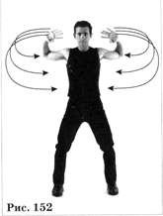

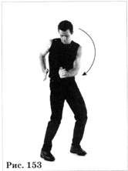
14. Похлопывание по энергетическому телу
При выполнении этого пасса левую и правую руку следует поочередно резко опускать вниз дугообразным движением, первоначально расположив кисть на уровне выше головы. При этом ладонь создает ток энергии, который очерчивает границы плеча, предплечья и кисти воображаемой руки, принадлежащей энергетическому телу. Левой рукой нанесите удар наискосок перед корпусом, по левой кисти руки энергетического тела (Рис. 153), после чего аналогичное движение выполните и правой рукой: она тоже наносит удар наискосок, по правой кисти руки энергетического тела.
Этот магический пасс очерчивает плечи, предплечья и, в особенности кисти рук энергетического тела.
15. Расширение энергетического тела в стороны

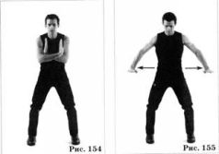

Скрестите предплечья перед корпусом в виде буквы X, чтобы запястья почти касались его. Удерживайте запястья на уровне солнечного сплетения, кисти должны быть подняты вверх под прямым углом к предплечью. Правое предплечье находится впереди левого (Рис. 154). Из этого положения медленно, с усилием, одновременно разведите обе руки в стороны (Рис. 155) – как будто они преодолевают огромное сопротивление. Когда руки разойдутся на максимальное расстояние, сведите их обратно к центру – кисти при этом должны быть расположены под прямым углом к предплечьям, что создает впечатление выталкивания обеими руками чего-то твердого из области, расположенной непосредственно перед центральной частью корпуса. Верните руки в исходное положение – предплечья скрещены, левая кисть находится ближе к корпусу. Таким образом, руки готовы к выполнению очередного движения в стороны.
В то время как физическое тело, представляя собой конгломерат энергетических полей, имеет четкие контуры, энергетическое тело несколько расплывчато. Рассеивая энергию в стороны, мы более четко обозначаем его границы.

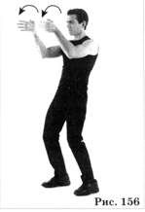

16. Создание сердцевины энергетического тела
Поднимите предплечья в вертикальное положение на уровне груди – так, чтобы руки отстояли друг от друга на ширину корпуса. Кисти плавно отведите назад, а затем с силой вытолкните вперед – предплечья при этом остаются неподвижными (Рис. 156).
Человеческое тело, будучи конгломератом энергетических полей, характеризуется не только вполне определенными границами, но и имеет ярко светящуюся сердцевину, которую шаманы называют полосой человека. Ее составляют энергетические поля, наиболее знакомые человеку. Шаманы полагают, что в пределах светящейся сферы, которая является совокупностью энергетических возможностей человека, в то же время имеются и такие энергетические поля, о наличии которых люди даже и не подозревают. Эти поля расположены на максимальном удалении от полосы человека. Создать сердцевину энергетического тела означает укрепить его так, чтобы оно получило возможность взаимодействовать с этими, неизвестными нам энергетическими полями.
17. Выковывание пяток и икр энергетического тела

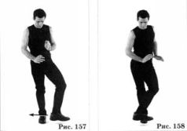

Поднимите стопу левой ноги перед корпусом так, чтобы пятка находилась на уровне середины икры. Поверните левую стопу перпендикулярно правой (Рис. 157). Затем нанесите левой пяткой удар вправо, в область, расположенную на расстоянии пятнадцати-двадцати сантиметров от большой берцовой кости правой ноги (Рис. 158). Повторите эти движения другой ногой.
18. Выковывание коленей энергетического тела

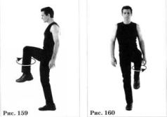

Этот магический пасс состоит из двух этапов. На первом этапе согните левую ногу в колене и поднимите его на уровень бедра – а если сможете, то и выше. При этом вес тела перенесите на правую ногу, колено которой должно быть немного согнуто и выдвинуто вперед. Опишите левым коленом три круга вовнутрь, к области паха (Рис. 159), а затем сделайте такое же движение правой ногой. При выполнении второго этапа этого магического пасса следует еще раз повторить каждой ногой эти движения, но на этот раз описывая коленом круги не вовнутрь, а наружу (Рис. 160).
19. Выковывание бедер энергетического тела
Сделайте выдох, слегка наклоните корпус вперед, немного согните ноги в коленях, а кисти рук скользящим движением опустите вдоль бедер и поместите на коленные чашечки (Рис. 161). Сделайте вдох и одновременно с усилием, как будто к ним привязан тяжелый груз, отведите кисти вдоль бедер вверх, к тазобедренному суставу. Слегка согните пальцы обеих рук – так, чтобы кисти были похожи на когтистые лапы зверя. По завершении этой части магического пасса выпрямите корпус.
Потом повторите все движения еще раз, но измените режим дыхания: вдох замените выдохом, и наоборот. Делайте вдох, когда сгибаете колени и ведете кисти рук к коленным чашечкам, а выдох, когда отводите их к бедрам.

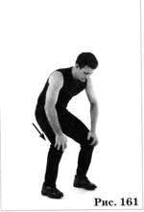

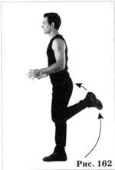
20. Пробуждение личной истории путем придания ей гибкости
Во время выполнения этого магического пасса должны напрягаться и расслабляться подколенные сухожилия, для чего обе ноги поочередно сгибайте в коленях, отводя пятки по дуге назад и слегка ударяя ими по ягодицам (Рис. 162). Левой пяткой наносите удар по левой ягодице, а правой – по правой.
Шаманы придают очень большое значение напряжению мышц задней стороны бедер. Они полагают, что чем сильнее напряжены эти мышцы, тем большее количество бесполезных моделей поведения удастся определить практикующему, чтобы впоследствии иметь возможность отказаться от них.
21. Пробуждение личной истории постукиванием пятки по полу
Поставьте правую стопу перпендикулярно левой и слегка согните правую ногу в колене. Левую стопу выведите как можно дальше перед корпусом – почти вся тяжесть тела должна приходиться на правую ногу. Мышцы задней стороны правой ноги должны быть максимально напряжены и сокращены, а мышцы задней стороны левой ноги – растянуты. Пятку вытянутой левой ноги быстро приподнимайте и опускайте, постукивая ею по полу (Рис. 163). Повторите эти движения правой ногой.

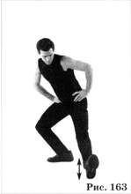

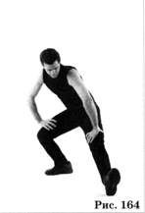
22. Пробуждение личной истории удерживанием. пятки прижатой к полу
Этот магический пасс выполняется так же, как и предыдущий, поочередно для обеих ног, но вместо постукивания пяткой по полу вытянутая нога удерживается неподвижно, что вызывает равномерное напряжение мышц тела (Рис. 164).
Следующие магические пассы сопровождаются глубокими вдохами и выдохами, поэтому их нужно выполнять осторожно и умеренное количество раз.
23. Крылья припоминания

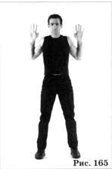

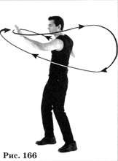
Одновременно с глубоким вдохом оба предплечья поднимите вверх на уровень плеч – кисти рук окажутся на уровне ушей, ладонями вперед. Предплечья должны находиться строго в вертикальном положении, на одинаковом расстоянии друг от друга и от туловища. Делая выдох, отведите предплечья как можно дальше назад, все так же удерживая их в вертикальном положении (Рис. 165). Сделайте еще один глубокий вдох. Затем, медленно выдыхая, каждой рукой опишите полукруг, похожий очертаниями на крылья. Начните движение левой рукой: сначала выдвиньте ее насколько возможно вперед, затем, ведя в сторону и назад, опишите ею максимально широкий полукруг. Когда рука достигнет предельного положения за спиной, выведите ее перед корпусом дугообразным движением (Рис. 166), после чего верните в исходное положение сбоку от корпуса (Рис. 165).
Выполните такую же последовательность движений правой рукой, одновременно делая очень медленный выдох. По завершении этих движений напрягите мышцы живота и сделайте глубокий вдох.
24. Окно припоминания

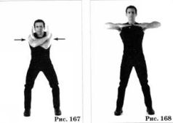

Первая часть этого магического пасса полностью идентична первой части предыдущего. Одновременно с глубоким вдохом поднимите кисти рук на высоту ушей – ладони обращены вперед, предплечья находятся в строго вертикальном положении. Сделайте медленный выдох, одновременно отводя руки назад. Потом, медленно вдыхая, поднимите локти через стороны вверх – так, чтобы они оказались на высоте плеч. Кисти согните под прямым углом к предплечьям, чтобы пальцы были направлены вверх. Медленным движением выведите локти вперед, при этом предплечья должны скреститься перед центральной частью корпуса. Левая кисть окажется ближе к телу, а правая – дальше, поскольку левая рука находится за правой. Таким образом, кисти рук создают конфигурацию, которую дон Хуан называл «окном припоминания»: отверстие перед глазами, напоминающее небольшое окно. По его словам, через это «окно» практикующий может направить свой взгляд в бесконечность (Рис. 167). Одновременно с глубоким выдохом выпрямите корпус, локти разведите в стороны, предплечья и кисти рук вытяните и удерживайте на одном уровне с локтями (Рис. 168).

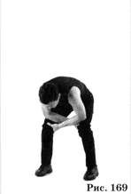

25. Пять глубоких вдохов
Начинается этот магический пасс так же, как и два предыдущих, но при выполнении второго вдоха руки опустите и скрестите на уровне коленей; для этого нужно слегка присесть, как бы собираясь опуститься на корточки. Кисти рук поместите на заднюю сторону коленей; правой кистью захватите подколенные сухожилия левого колена, а левой кистью, пропущенной поверх правой, захватите подколенные сухожилия правого колена. Указательный и средний пальцы охватывают внешние сухожилия, а большой палец огибает внутреннюю часть колена. Завершите выдох и сделайте глубокий вдох, одновременно надавливая на подколенные сухожилия (Рис. 169). Таким образом сделайте пять вдохов.
Этот магический пасс заставляет спину выпрямиться – голова оказывается на одной линии с позвоночником. В такой позе вы можете делать глубокие вдохи, заполняя воздухом как верхнюю, так и нижнюю часть легких.

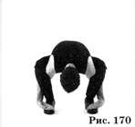

26. Вытягивание энергии от ступней
Единственное свечение осознания, оставшееся неактивизированным в нижней части светящейся сферы человеческого существа, представляет собой кольцо на уровне пальцев ног. Данный магический пасс позволяет практикующему «взбивать» эту энергию, постукивая по энергетическому кольцу тыльной стороной пальцев, и активизировать ее с помощью дыхания.
Первая часть пасса идентична началу предыдущих трех пассов этой серии. При выполнении второго вдоха опустите предплечья и по мере того, как будете садиться на корточки, обвивайте предплечьями ноги вокруг щиколоток. Тыльные стороны кистей рук положите поверх ступней. В этой позе выполните три глубоких вдоха и выдоха (Рис. 170). По завершении последнего выдоха выпрямитесь и сделайте глубокий вдох.

Третья группа: сновидение

Согласно определению дона Хуана Матуса, сновидение – это использование обычных снов для вхождения человеческого осознания в другие области восприятия. Он считал, что обычные сны можно использовать в качестве люка, через который восприятие будет проникать в другие энергетические области. По энергетическим характеристикам эти области совершенно отличны от мира повседневной жизни, но по сути они очень сходны с ним. В результате такого вхождения человек начинает воспринимать иной мир, который является таким же «настоящим», как и наш, и в котором так же можно жить и умереть. Этот новый мир, несмотря на поразительные отличия, все-таки удивительно похож на привычный нам мир.
Когда я потребовал у дона Хуана разумного объяснения этого парадокса, он повторил привычное уже для меня объяснение магов: ответы на все вопросы заключаются в практике, а вовсе не в интеллектуальных рассуждениях. Мы можем говорить об этом предмете, только используя лексику своего языка. Но независимо от того, на каком языке мы говорим, его лексический потенциал автоматически устанавливает ограничения при описании каких-либо переживаний или явлений, поскольку любые слова отражают только те возможности восприятия, которые относятся к повседневному миру.
В качестве примера дон Хуан указал на существенное различие между двумя глаголами испанского языка: один, sonar, означает «видеть сон», а другой, ensonar, означает сновидетъ так, как это делают маги. В английском языке нет способа ясно обозначить различие между этими двумя состояниями: нормальным сновидением, которое по-испански называется sueno, и более сложным состоянием, которое маги называют ensueno.
Искусство сновидения, по мнению дона Хуана, возникло благодаря почти случайному открытию магов древней Мексики. Когда они видели спящего человека, то замечали, что его точка сборки очень легко и естественно меняет свое местоположение, произвольно сдвигаясь из обычной позиции в любую точку на периферии светящейся сферы или внутри нее. Сопоставив то, что открылось им благодаря видению, с рассказами людей, которых они видели во время сна, маги сделали вывод: чем больше сдвигается во время сна точка сборки, тем поразительнее рассказы спящего о происходивших во сне событиях и пережитых ощущениях.
Когда маги разгадали смысл того, что им удалось увидеть, они начали неустанно изыскивать возможности для сдвига своих собственных точек сборки. Они очень быстро отказались от использования для этих целей психотропных растений, поскольку поняли, что сдвиг точки сборки, которого удавалось достичь таким способом, был неустойчивым и совершенно неуправляемым. Хотя опыты с применением психотропных растений закончились неудачей, они привели магов к открытию чрезвычайно важного явления, которое было названо ими вниманием сновидения.
Объясняя мне суть этого явления, дон Хуан обратился сначала к обыденному осознанию человеческих существ, которое он назвал вниманием, сосредоточенным на элементах мира повседневной жизни. Человеческие существа бросают лишь поверхностный взгляд на все, что их окружает, зато делают это очень часто. Беглым взглядом они не столько исследуют вещи, сколько определяют наличие этих элементов повседневного мира особым типом внимания, которое является специфическим аспектом их осознания. С точки зрения дона Хуана, такой же поверхностный, но частый взгляд можно, так сказать, приложить и к элементам обычного сна. Он называл этот иной, специфический аспект нашего осознания вниманием сновидения, или приобретаемой практикующими способностью поддержать свое осознание зафиксированным на тех элементах, которые они видят во сне.
Развитие внимания сновидения позволило магам линии дона Хуана систематизировать свои знания о снах. Они обнаружили, что большинство их снов были навеяны образами, связанными с миром повседневной жизни. Однако встречались сны, которые не подпадали под разработанную ими классификацию. Последние представляли собой состояния повышенного осознания, в которых элементы сна были не просто образами, а некими событиями, порождавшими энергию. В этих снах шаманы могли видеть энергию в том виде, как она течет во Вселенной.
Шаманы научились фокусировать свое внимание сновидения на любом элементе снов и таким образом обнаружили, что существуют два типа снов. Сны первого типа прекрасно всем нам знакомы. Они содержат фантасмагорические элементы, которое мы можем считать порождениями нашего интеллекта, нашей души; возможно, некоторые из них как-то связаны с особенностями нашей нервной системы. Сны второго типа шаманы называют снами, порождающими энергию. По словам дона Хуана, древние маги оказывались в сновидениях, которые были не просто снами – маги действительно посещали в таком «сноподобном» состоянии реально существующие места, расположенные за пределами этого мира. Эти места находятся в других мирах, которые так же реальны, как и мир, в котором мы живем; там объекты сна порождали энергию – точно так же, как деревья, животные и даже скалы порождают энергию в нашем повседневном мире, в чем легко может убедиться любой маг, умеющий видеть.
С точки зрения шаманов, открывающиеся их взгляду видения таких мест были слишком мимолетными, слишком непостоянными, чтобы иметь хоть какое-то практическое значение. Проблема, как они считали, заключалась в том, что им не удавалось фиксировать свои точки сборки в той позиции, в которую они смещались в сновидении, в течение сколько-нибудь значительного промежутка времени. Попытки справиться с возникшими трудностями привели к созданию другого магического искусства – искусства сталкинга.
Дон Хуан как-то раз привел мне предельно ясные описания этих двух искусств. Искусство сновидения заключается в преднамеренном смещении точки сборки из ее обычной позиции, а искусство сталкинга позволяет волевым усилием удерживать ее в новой позиции.
Фиксация точки сборки в новой позиции предоставляла магам древней Мексики возможность воспринимать иные миры во всей их полноте. Судя по рассказам дона Хуана, некоторые древние маги так никогда и не вернулись из своих путешествий. Другими словами, они предпочли остаться там – где бы это «там» ни находилось.
– Когда маги древности изучали светящиеся сферы человеческих существ, – сказал мне однажды дон Хуан, – они обнаружили на них более шестисот особых точек. Перемещение точки сборки в каждую из этих позиций позволяло ей собирать новый, абсолютно реальный мир. Если бы практикующий сумел зафиксировать точку сборки в любом из этих шестисот положений, то он попал бы в удивительный, совершенно не знакомый ему мир.
– Но где находятся эти шестьсот других миров, дон Хуан? – спросил я.
– Единственно возможный ответ на твой вопрос непостижим для рассудка, – ответил он смеясь. – В этом ответе – сущность магии, и в то же время он ничего не значит для обыденного сознания. Те шестьсот миров заключены в позиции точки сборки. Для того чтобы получить этому реальное подтверждение, требуется неисчислимое количество энергии. И у нас есть такая энергия. Нам не достает лишь способностей или самоконтроля, чтобы использовать ее.
От себя добавлю: вряд ли что-то может быть столь же бессмысленным и в то же время более истинным, чем эти утверждения.
Дон Хуан объяснял мне обычное восприятие в тех же терминах, которые всегда использовали маги его линии: в своей обычной позиции точка сборки принимает поток энергетических полей из внешней Вселенной, поступающих в виде светящихся волокон. Таких волокон – миллиарды. Поскольку позиция точки сборки остается неизменной, маги пришли к заключению, что в точке сборки фокусируется и проходит через нее в виде светящихся волокон один и тот же набор энергетических полей, порождая в результате восприятие того мира, который мы знаем. Отсюда следовал неизбежный вывод: если точка сборки изменит свое местоположение, то через нее должно будет проходить другое сочетание энергетических волокон, что приведет к восприятию иного мира, который, по определению, не может быть известным нам миром повседневной жизни.
По мнению дона Хуана, то, что люди считают восприятием, является скорее интерпретацией данных, получаемых от органов чувств. С момента рождения способность к интерпретации постепенно развивается и вскоре становится завершенной системой, посредством которой мы осуществляем свое взаимодействие с этим миром – взаимодействие, основанное на потоке данных, поступающем от органов чувств.
Дон Хуан всегда подчеркивал, что точка сборки – это не только центр, где собирается восприятие, но и центр, где происходит интерпретация поступающих от органов чувств данных. Поэтому, если этот центр изменит свое положение, то ему придется интерпретировать новый поток энергетических полей, используя почти те же термины, в которых он интерпретирует мир повседневной жизни. Результатом этого станет восприятие мира, удивительно подобного нашему – и все же совсем другого. С точки зрения энергии, как утверждал дон Хуан, тот другой мир коренным образом отличается от нашего. А все его кажущееся сходство – не более, чем результат привычной интерпретации, осуществляемой точкой сборки.
Трудно описать словами чудесные свойства точки сборки и возможности восприятия, которые предоставляет нам сновидение. Ни в одном языке мира нельзя подобрать слова, точно передающие суть этих явлений и понятные для непосвященного слушателя. Может быть, со временем удастся создать новый, «магический» язык. Однако дон Хуан допускал, что и современный лексикон можно как-то использовать для описания свойств точки сборки и получаемого в сновидении опыта – при условии, что и то, и другое стало бы доступно каждому, а не только начинающим шаманам.
Меня чрезвычайно заинтересовало, но в то же время и безмерно озадачило одно из высказываний дона Хуана о сновидении. Он утверждал, что никакие описания и уроки не способны научить человека сновидетъ. Сновидение более, чем какое-либо другое искусство, является результатом напряженных усилий со стороны практикующего. И в первую очередь эти усилия должны быть направлены на установление контакта с не поддающейся описаниям всепроницающей силой, которую маги древней Мексики назвали намерением. Как только такое взаимодействие осуществлялось, это самым непостижимым образом приводило к становлению сновидения. Дон Хуан утверждал, что контакт с намерением можно наладить, если образ жизни практикующего всецело будет подчинен дисциплине.
Когда я попросил его вкратце описать мне процедуры налаживания контакта с намерением, он лишь рассмеялся в ответ.
– Рискнуть войти в мир магов, это не то же самое, что посещать курсы вождения автомобиля. Чтобы водить автомобиль, тебе требуются описания и наставления. А чтобы сновидетъ, ты должен намереваться делать это.
– Но как я могу намереваться это делать? – настаивал я.
– Единственный способ намереваться состоит в том, чтобы намереваться. Одна из труднейших вещей для современного человека – смириться с отсутствием четко описанной процедуры. Современный человек погряз в описаниях, примерах, методах, регламентации действий, которые должны привести к желаемому результату. Он непрестанно ведет записи, вычерчивает графики, не может и шага ступить без «ноу-хау». Но в мире магов все процедуры и ритуалы – всего лишь красивое обрамление, призванное привлечь внимание практикующего и помочь ему сосредоточиться. Они – не более, чем приспособления, которые используются для принудительной фокусировки интереса и придания решительности. Лишь в этом их ценность.
Чрезвычайно важным для обретения способностей к сновидению дон Хуан считал скрупулезное выполнение магических пассов: лишь таким образом маги его линии могли как-то помочь смещению точки сборки. Выполнение магических пассов придавало им устойчивость и снабжало энергией, необходимой для взывания к вниманию сновидения. Без него они не были способны сновидетъ и могли в лучшем случае надеяться на «ясные сны» о фантасмагорических мирах. Быть может, им и удалось бы бросить беглый взгляд на порождающие энергию миры, но увиденное представлялось бы им полной бессмыслицей, ибо у них не было всеобъемлющей рациональной основы, с помощью которой можно правильно истолковать увиденное.
Когда маги линии дона Хуана развили свое внимание сновидения, они поняли, что постучались в двери бесконечности. Им удалось расширить параметры своего нормального восприятия, и они обнаружили, что их обычное состояние осознания стало бесконечно более разнообразным, чем раньше. Начиная с этого момента, маг действительно уже может совершать рискованные путешествия в неизвестное.
– Выражение «дойти до неба», – говорил дон Хуан, – как нельзя лучше подходило к магам древности. Они превзошли самих себя.
– И что, им действительно удалось дойти до неба, дон Хуан? – спросил я.
– На этот вопрос каждый отвечает сам. – На его лице сияла широкая улыбка. – Древние маги снабдили нас всем необходимым. И каждому предстоит решить, принять этот дар или отказаться. В сущности, любой из нас стоит в одиночестве перед бесконечностью, и каждый должен решить для себя сам, способны мы достигнуть пределов наших возможностей или нет.

Магические пассы для сновидения

27. Ослабление фиксации точки сборки

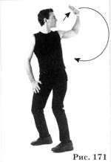

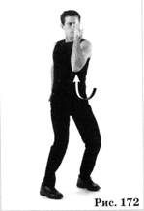
Слегка наклоните вперед корпус и отведите левую руку ладонью вверх в область за лопатками. После этого опустите ее по дуге вниз и вперед в положение сбоку от корпуса и затем продолжите движение вперед и вверх, подняв руку рывком на уровень лица – ладонь должна быть обращена влево, а пальцы сведены вместе (Рис.171,172).
Выполните этот магический пасс поочередно каждой рукой. Колени для устойчивости и придания большей силы рывку должны быть слегка согнуты.

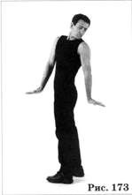

28. Как заставить точку сборки упасть
Выпрямите спину и удерживайте ее в таком положении. Колени должны быть прямыми. Полностью выпрямленную левую руку отведите за спину – кисть должна находиться в десяти-пятнадцати сантиметрах от корпуса. Отогните кисть назад, под прямым углом к предплечью, – ладонь должна быть обращена вниз, а выпрямленные пальцы направлены назад. Вытяните правую руку вперед и зафиксируйте ее в таком положении: кисть должна быть расположена под прямым углом к предплечью, ладонью вниз, а выпрямленные пальцы направлены вперед.
Поверните голову к отведенной назад руке и на мгновение напрягите все сухожилия рук и ног (Рис. 173).
Повторите пасс с правой рукой, отведенной за спину, и левой, вытянутой вперед.
29. Извлечение энергии из области надпочечников и перемещение ее вперед, чтобы заставить точку сборки сместиться вниз

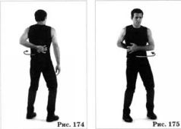

Левую руку поместите за спиной на уровне почек, на максимальном удалении от тела; кисть должна быть согнута в форме когтистой лапы зверя. Медленно, с усилием проведите левой кистью через область почек справа налево, словно она проходит через вязкую жидкость. Правую руку удерживайте в обычной позиции, сбоку от бедра (Рис.174).
Поместите выпрямленную левую ладонь перед корпусом в области печени и желчного пузыря и затем передвиньте ее влево, к области поджелудочной железы и селезенки, как бы разглаживая твердую поверхность. Одновременно правой кистью, согнутой в форме когтистой лапы и расположенной за спиной, начните движение слева направо над областью почек, словно перемещая ее через что-то вязкое (Рис. 175). После этого поместите выпрямленную ладонь правой руки перед корпусом в области поджелудочной железы и селезенки и передвиньте ее в область печени и желчного пузыря, как бы разглаживая неровную поверхность. Одновременно согнутой в форме когтистой лапы левой кистью снова проведите справа налево над областью почек – так, словно она перемещается через вязкую среду. Для сохранения устойчивости и придания большей силы движениям колени должны быть слегка согнуты.

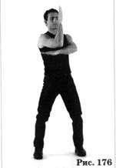

30. Разворачивание энергии типа А и типа В
Согните правую руку в локте, чтобы предплечье приняло строго вертикальное положение, и поместите предплечье перед корпусом, параллельно оси симметрии тела – локоть должен находиться почти на уровне плеч, а ладонь – обращена влево. Согните левую руку в локте так, чтобы предплечье приняло горизонтальное положение, а затем выведите ее перед корпусом, расположив тыльную сторону кисти под локтем правой руки. Не фокусируясь на предплечьях, продолжайте тем не менее отслеживать их положение периферийным зрением. Правой рукой давите вниз, а левой рукой – вверх. Руки напрягаются одновременно и только на мгновение (Рис. 176). Затем выполните описанное движение, выдвигая руки в обратном порядке и поменяв их местами.
Шаманы древней Мексики считали, что все во Вселенной представляет собой сочетание двух сил и что человеческие существа также двойственны во всех своих жизненных проявлениях. Взаимодействие этих двух сил происходит и на энергетическом уровне. Дон Хуан называл их силой А и силой В. Сила А задействована преимущественно в наших повседневных делах – ее символом является прямая вертикальная линия. Сила В остается как бы в тени; обычно она редко вступает в действие. Символически ее можно представить горизонтальной линией, которую рисуют влево от вертикальной, из точки у ее основания. Таким образом получается обращенная влево буква L.
По мнению дона Хуана, только шаманы – как мужчины, так и женщины, – способны контролировать силу А и повернуть силу В, обычно лежащую горизонтально внизу и никак не используемую, в активное положение. Наглядно этот процесс можно представить проведением горизонтальной линии вправо от точки, расположенной в основании вертикальной линии, что дает в результате заглавную букву L. Дон Хуан говорил, что этот магический пасс лучше всего отражает как присущую человеку двойственность, так и стремление магов изменить действие воплощенных в человеке дуальных сил мироздания на противоположное.
31. Выталкивание энергетического тела вперед

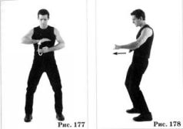

Согните руки в локтях и поместите их на уровне груди – так, чтобы предплечья были параллельны полу, кисти находились одна над другой и были обращены ладонями вниз. Опишите кистями три круга, обводя одну вокруг другой по направлению вовнутрь (Рис. 177). Затем резко выбросите вперед сжатый кулак, словно нанося удар по невидимой цели, находящейся перед корпусом на расстоянии вытянутой руки (Рис. 178). Опишите кистями еще три круга и нанесите такой же удар правой рукой.
32. Метание точки сборки, как ножа, движением кисти руки над плечом

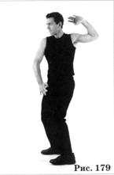

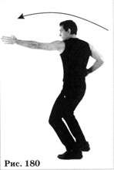
Заведите левую руку над головой за спину и сделайте в области лопаток хватающее движение кистью, как будто пытаясь поймать твердый предмет (Рис. 179). Затем, проведя кисть над головой, выбросите руку вперед движением, напоминающим метание ножа (Рис. 180). Для придания «броску» стабильности колени должны быть слегка согнуты. Повторите это движение правой рукой. Этот магический пасс фактически представляет собой попытку отшвырнуть точку сборки, сместить ее из обычного положения. Практикующий «держит» точку сборки как нож. Намерение метнуть ее оказывает настолько глубокое воздействие, что она действительно смещается.
33. Метание точки сборки, как ножа, движением руки из-за спины на уровне талии

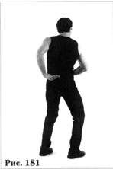

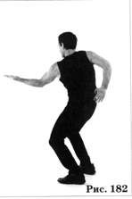
Удерживая колени полусогнутыми, слегка наклоните корпус вперед. Отведите левую руку назад и в сторону, к области позади лопаток. Сделайте кистью движение, имитирующее захват твердого предмета, и затем швырните этот «предмет» вперед – движение выполняется из-за спины на уровне талии. При этом вы должны сделать резкое движение запястьем, словно действительно метая плоский диск или нож (Рис. 181, 182). Такие же движения выполните правой рукой.
34. Метание точки сборки, как диска, движением руки от плеча

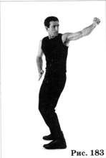

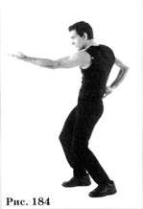
До предела поверните корпус влево. Это заставит правую руку отклониться к внешней стороне левой ноги. Затем выполните вращательное движение верхней частью корпуса в противоположном направлении, что заставит левую руку отклониться к внешней стороне правой ноги. Повторите первое вращательное движение и вновь заставьте правую руку качнуться к внешней стороне левой ноги. В этот момент левую руку быстро отведите по дуге назад и «захватите» кистью твердый предмет в области позади лопаток (Рис. 183). Таким же быстрым дугообразным движением, не выпуская «захваченный» предмет, выведите левую руку вперед на уровень правого плеча. Сжатая в кулак кисть должна быть обращена ладонью вверх. Из этого положения резким движением левого запястья «швырните» предмет вперед, имитируя метание диска (Рис. 184).
Во время броска ноги держите слегка согнутыми в коленях, напрягая также и мышцы задней стороны бедер. Слегка согнутую в локте правую руку следует отвести назад, чтобы придать устойчивость телу в момент метания. В этом положении сделайте на мгновение паузу.
Выполните такие же движения другой рукой.
35. Бросание точки сборки, как мяча, движением руки над головой
Быстро заведите левую руку за спину и «схватите» кистью позади лопаток круглый твердый предмет – например, мяч (Рис. 185). Опишите рукой два широких круга над головой, как будто вращая пращу (Рис. 186), и «бросьте» мяч вперед (Рис. 187). Колени удерживайте полусогнутыми. Повторите описанные движения правой рукой.

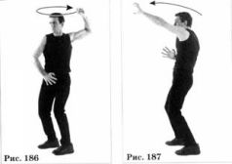

Четвертая группа: внутреннее безмолвие

Внутреннее безмолвие было тем состоянием, к достижению которого страстно стремились шаманы древней Мексики. Дон Хуан определил его как естественное состояние человеческого восприятия, при котором мыслительная деятельность оказывается отключенной и все человеческие способности опираются на тот уровеньосознания, которому не требуется использование нашей привычной системы познания окружающего мира. Оно всегда связывалось шаманами линии дона Хуана с темнотой – возможно потому, что лишенное обычного своего спутника, внутреннего диалога, человеческое восприятие как бы падает в глубокую темную яму. При этом тело человека функционирует как обычно, а осознание чрезвычайно обостряется. Решения приходят мгновенно; кажется, что они основываются на особом виде знания, которое не нуждается в мысленном проговаривании.
В состоянии внутреннего безмолвия человеческое восприятие способно достичь неописуемых уровней. Некоторые из них – это миры в себе, нисколько не схожие с мирами, в которые можно войти с помощью сновидения. Они представляют собой неописуемые состояния, совершенно необъяснимые в терминах тех линейных парадигм, которые обычное человеческое восприятие использует для объяснения устройства Вселенной.
В понимании дона Хуана, внутреннее безмолвие является основой для гигантского эволюционного шага: достижения безмолвного знания, того уровня человеческого осознания, при котором знание приходит мгновенно и само собой. Знание на этом уровне – это не результат протекающих в мозгу мыслительных процессов, логической индукции и дедукции; и не результат обобщений, основанных на сходстве или различиях. На уровне безмолвного знания нет ничего априорного, ничего, способного составить массив знаний – ибо все, что происходит, происходит именно сейчас. Сложнейшую информацию можно постичь без каких-либо предварительных процедур познавания.
Дон Хуан полагал, что безмолвное знание исподволь воздействовало на древнего человека, хотя и нельзя сказать, что наши далекие предки полноценно обладали им. В то же время, это воздействие бесконечно сильнее того, что испытывает на себе современный человек, который большую часть знания приобретает в результате механического запоминания. Для магов не подлежит сомнению, что, хотя мы и утратили повышенную восприимчивость древних к такому воздействию, путь, ведущий к безмолвному знанию, всегда открыт для человека, сумевшего обрести внутреннее безмолвие.
У магов линии дона Хуана существовало жесткое правило: внутреннего безмолвия следовало добиваться путем непрерывного поддержания строгой дисциплины. Его необходимо постепенно накапливать и сохранять, частица за частицей, секунда за секундой. Другими словами, человек должен постоянно стремиться оставаться внутренне безмолвным, даже если поначалу ему удается поддерживать это состояние лишь в течение нескольких секунд. Как утверждал дон Хуан, каждому магу известно, что, настойчиво поддерживая в себе это состояние, можно избавиться от привычки к постоянному внутреннему диалогу и со временем достичь суммарного порогового значения накопленных секунд или минут внутренней тишины. Эта цифра индивидуальна для каждого человека. Например, если порог внутреннего безмолвия для какого-нибудь индивидуума составляет десять минут, то по достижении этого значения внутреннее безмолвие приходит как бы автоматически.
Дон Хуан предупредил меня, что узнать свою пороговую величину можно только на собственном опыте. Так и случилось. Следуя указаниям дона Хуана, я настойчиво стремился хранить внутреннее безмолвие, и однажды, направляясь из Калифорнийского университета в Лос-Анджелесе куда-то по своим делам, неожиданно достиг этого таинственного «порога». Я понял, что мне удалось это сделать, потому что мгновенно испытал удивительное ощущение, которое ранее мне подробно описывал дон Хуан. Он называл это состояние остановкой мира. В мгновение ока мир изменился, и впервые в своей жизни я понял, что вижу энергию – так, как она течет во Вселенной. Я был ошеломлен. Мне даже пришлось сесть на кирпичные ступени лестницы какого-то здания. Рассудком я знал, что сижу на ступенях, поскольку помнил, как опускался на них. Мои же ощущения свидетельствовали, что я опираюсь на энергию. Я и сам был энергией; энергией было и все вокруг. Похоже, я сумел наконец отбросить свою систему интерпретации.
После того как мне удалось непосредственно увидеть энергию, в голову пришла ужасная мысль. Да, это был мой первый опыт видения, но мне вдруг стало ясно, что я видел энергию всегда, на протяжении всей жизни, хотя и не осознавал этого. В непосредственном видении энергии для меня явно не было ничего нового. В новинку был вопрос, внезапно возникший в моей голове и вызвавший такую ярость, что она заставила меня вынырнуть из глубин видения на поверхность мира повседневной жизни. Что именно на протяжении всей жизни мешало мне понять, что я всегда вижу энергию так, как она течет во Вселенной?
Я попросил дона Хуана растолковать мне этот, приводивший меня в бешенство, парадокс.
– Здесь существует две проблемы, – объяснил он. – Первая связана с осознанием в целом. Вторая – с рациональным сознанием, склонным все обдумывать. Каждое человеческое существо в принципе осознает, что видит энергию. Но только маги видят ее конкретно и осмысленно. Чтобы сознательно воспринимать то, что осознаешь, требуется энергия, для получения которой необходима железная дисциплина. Твое внутреннее безмолвие – творение дисциплины и энергии – навело мост над пропастью между общим осознанием и рациональным умом.
В беседах со мной дон Хуан всячески старался подчеркнуть ценность прагматического отношения к окружающему миру для ускорения прихода состояния внутреннего безмолвия. Подобный прагматизм он определял как готовность ко всяким неожиданностям и умение приспособиться к любым непредвиденным обстоятельствам, которые могут встретиться на жизненном пути. Сам он был для меня живым примером такого отношения – мне придавало уверенность уже одно его присутствие.
При каждом удобном случае дон Хуан повторял, что под влиянием внутреннего безмолвия возникает чувство сильной тревоги и единственным средством его преодоления служит прагматическое отношение к происходящему. А такое мироощущение невозможно без отличной физической формы – пластичного, проворного и сильного тела. Собственное физическое тело – это единственное существо, которое что-то значит для мага, поскольку для него тело и разум неразделимы. Конечно, речь идет об обычном физическом теле и привычном нам разуме. Стремясь обрести противовес физическому телу как единому целому, маги обратили внимание на другую энергетическую конфигурацию, которая становилась достижимой посредством внутреннего безмолвия, – энергетическое тело. Как объяснил дон Хуан, испытанные мною в момент остановки мира ощущения свидетельствовали о возрождении моего энергетического тела. Именно эта конфигурация энергии всегда была способна непосредственно видеть энергию – так, как она течет во Вселенной.Магические пассы, помогающие достижению внутреннего безмолвия
36. Два небольших полукруга ногами
Перенесите вес тела на правую ногу. Поставьте левую стопу на расстоянии половины шага перед правой и, скользя ею по полу, опишите полукруг влево; движение завершите, когда подушечки пальцев левой стопы вплотную приблизятся к носку правой ноги, но еще не коснутся его. Из этого положения левой ступней опишите еще один полукруг назад. Скользить по полу должны только подушечки пальцев. Пятку следует слегка приподнять, что позволит сделать движение плавным и равномерным (Рис. 188).
После этого такое же движение нужно выполнить в обратном направлении: ногой описать еще два полукруга, но начиная сзади и двигаясь вперед. Перенесите вес тела на левую ногу и выполните описанную последовательность движений правой ногой. Слегка согните колено ноги, на которую приходится вес тела – это придаст вам дополнительную устойчивость.

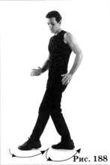

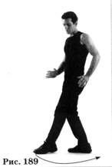
37. Списывание большого полукруга поочередно каждой ногой
Перенесите вес тела на правую ногу. Поставьте левую стопу перед правой на расстоянии полшага и опишите на полу подушечками пальцев широкий полукруг, двигая ногу влево и назад (Рис. 189).
Затем той же ногой опишите еще один полукруг, но уже в обратном направлении. Перенесите вес тела на левую ногу и выполните такие же движения правой ногой.
38. Пугало, стоящее на ветру с опущенными руками
Разведите руки в стороны на уровне плеч – локти должны быть согнуты так, чтобы предплечья свободно свисали вниз. Удерживая руки в таком положении, легонько покачивайте предплечьями из стороны в сторону, как будто их колышет ветер. Удерживайте предплечья и кисти рук в вертикальном положении, запястья не сгибайте. Колени должны быть выпрямлены и зафиксированы неподвижно (Рис. 190).

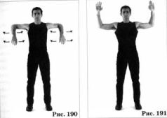

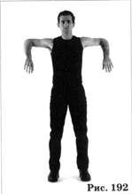
39. Пугало, стоящее на ветру с поднятыми руками
Как и в предыдущем магическом пассе, руки нужно развести в стороны на уровне плеч, но согнутые в локтях под прямым углом предплечья поднять вверх (Рис. 191). Удерживая плечи в том же положении, предплечьями и кистями рук покачайте вперед и вниз (Рис. 192), а затем обратно вверх (Рис. 191). Колени при этом должны быть неподвижны.
40. Толкание энергии назад вытянутой рукой

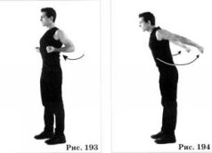

Резко согните руки в локтях, предплечья плотно прижмите к бокам, как можно ближе к подмышкам. Удерживайте руки в таком положении, кисти должны быть сжаты в кулаки (Рис. 193). Сделайте выдох, одновременно полностью распрямляя руки. Предплечья вытяните вниз, отведите назад и поднимите так высоко, как только сможете. Колени должны быть зафиксированы. Корпус при отведении рук назад слегка наклоните вперед (Рис. 194). Сделайте вдох, одновременно сгибая руки в локтях и возвращая их в исходное положение.
Повторите те же движения, но чередуйте вдохи и выдохи в обратном порядке: при отведении рук назад вместо выдоха делается вдох, а выдох следует за сгибанием локтей и подъемом предплечий к подмышкам.
41. Повороты кистей рук

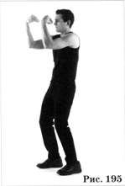

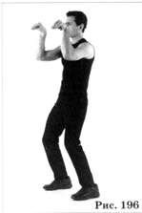
Выведите перед корпусом согнутые в локтях руки, удерживая предплечья в вертикальном положении. Кисти обеих рук согните в запястьях наподобие головы птицы;они должны находиться на уровне глаз, пальцами к лицу. Удерживая предплечья в вертикальном положении, сделайте кистями быстрые движения вперед и назад, поворачивая их так, чтобы пальцы были направлены то к лицу (Рис. 195), то от него (Рис. 196). Колени должны быть слегка согнуты – для увеличения устойчивости тела и придания движениям дополнительной силы.
42. Перемещение энергии волнообразными движениями рук

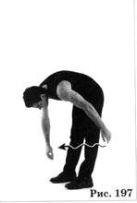

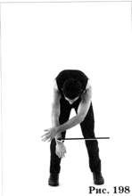
Не сгибая коленей, наклоните корпус вперед. Обе руки свободно свисают вниз. Немного отведите назад левую руку, после чего выведите ее вперед, делая кистью три волнообразных движения, как будто она скользит по поверхности с тремя округлыми выступами (Рис. 197). В конце «волны» резко махните кистью перед корпусом по прямой линии, слева направо и справа налево (Рис. 198). Описанным выше волнообразным движением верните руку в исходное положение – в общей сложности рука должна описать контур широкой перевернутой заглавной буквы L, нижняя перекладина которой составляет по меньшей мере пятнадцать сантиметров.
Выполните такой же пасс правой рукой.
43. Т-энергия кистей рук

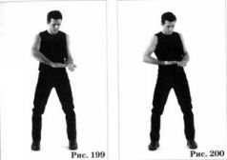

Выведите оба предплечья перед корпусом, на уровне солнечного сплетения, и расположите их перпендикулярно друг к другу, в форме буквы Т. Левая рука, ладонью вверх, образует горизонтальную перекладину, а правая, ладонью вниз, – вертикальную (Рис. 199). С усилием поверните одновременно оба предплечья так, чтобы левая ладонь «смотрела» вниз, а правая – вверх. Затем верните руки в исходное положение. При выполнении поворотов предплечья должны удерживаться в Т-образном положении (Рис. 200). Выполните описанные движения еще раз, но при этом правая рука должна образовывать горизонтальную перекладину буквы Т, а левая – вертикальную.
44. Нажатие на энергию большими пальцами рук

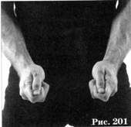

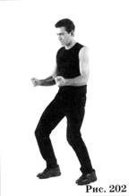
Согните руки в локтях под прямым углом – предплечья оказываются в горизонтальном положении, на ширине корпуса. Пальцы при этом неплотно сжаты в кулаки – большие пальцы остаются прямыми и лежат поверх указательных (Рис. 201, 202). На мгновение с силой прижмите большие пальцы к указательным, одновременно прижимая остальные пальцы к ладони. Чередование нажатия и расслабления пальцев посылает в руки импульсы давления. Для большей устойчивости тела колени должны быть слегка согнуты.
45. Вычерчивание руками острого угла, вершина которого находится между ног

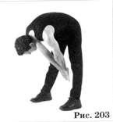

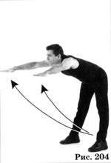
Зафиксируйте неподвижно колени и до предела напрягите подколенные сухожилия. Наклоните корпус вперед – так, чтобы голова находилась почти на уровне коленей, а руки свисали перед корпусом. Поднимайте и опускайте руки, как показано на рис. 203 и 204. Они должны расходиться при движении вперед и вверх и сходиться при возвращении вниз и назад. Таким образом, траектории рук образуют острый угол, вершина которого расположена между раздвинутыми ногами.
46. Вычерчивание руками острого угла, вершина которого находится перед лицом

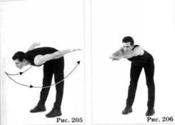

Зафиксируйте неподвижно колени и до предела напрягите подколенные сухожилия. Наклоните корпус вперед – так, чтобы голова находилась почти на уровне коленей, а руки свободно свисали вниз. Выполните руками движения, показанные на рис. 205 и 206. Руки должны расходиться при движении вниз и назад и сходиться при движении вперед и вверх. Траектории рук при этом должны образовывать острый угол, вершина которого находится прямо перед лицом. 47. Очерчивание руками энергетического круга между ногами и перед телом

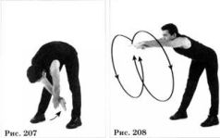

Зафиксируйте неподвижно колени и до предела напрягите подколенные сухожилия. Наклоните корпус вперед – так, чтобы голова находилась почти на уровне коленей, а руки свободно свисали вниз. Скрестите руки в запястьях – левое предплечье должно лежать поверх правого. Скрещенные руки отведите назад, в область между ног (Рис. 207), и из этого положения опишите одновременно обеими руками перед лицом круги наружу. По завершении этих движений руки должны быть вытянуты вперед и скрещены; левое запястье лежит поверх правого (Рис. 208). Из этого положения обеими руками одновременно опишите круги вовнутрь – при этом руки возвращаются в исходное положение со скрещенными запястьями, как и в момент начала выполнения этого движения.
Затем правое запястье разместите поверх левого и все движения повторите еще раз.

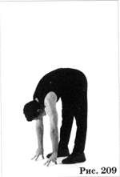

48. Три пальца на полу
Одновременно с глубоким вдохом поднимите руки над головой. С глубоким выдохом опустите руки до самого пола. Колени должны быть выпрямлены и зафиксированы, а подколенные сухожилия до предела напряжены. Указательным и средним пальцами каждой руки коснитесь пола в тридцати сантиметрах перед ступнями ног, а затем опустите на пол и большие пальцы (Рис. 209). Задержитесь в этом положении и сделайте глубокий вдох. Затем выпрямитесь и поднимите руки над головой. Опуская руки на уровень талии, сделайте выдох. 49. Суставы пальцев рук лежат на пальцах ног
Одновременно с глубоким вдохом поднимите руки над головой. С глубоким выдохом наклонитесь и коснитесь пола. Зафиксируйте неподвижно колени, а подколенные сухожилия до предела напрягите. Суставами пальцев рук прикоснитесь к верхней поверхности пальцев ног и завершите выдох (Рис. 210). Задержитесь в этом положении и сделайте глубокий вдох. Затем выпрямитесь и поднимите руки над головой. Опуская руки на уровень талии, сделайте выдох.

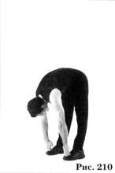

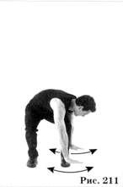
50. Поднимание энергии от пола с помощью дыхания
Одновременно с глубоким вдохом поднимите руки над головой. Согните колени. С выдохом поверните корпус влево и наклонитесь как можно ниже. Кисти рук, ладонями вниз, поместите по обе стороны от левой ступни – правая рука при этом должна находиться перед ступней, а левая позади нее. Затем обеими кистями выполните пять синхронных движений вперед и назад, после чего закончите выдох (Рис. 211).
Сделайте глубокий вдох, выпрямитесь и поднимите руки над головой. Корпус поверните вправо и начните выдох, наклоняясь как можно ниже. Кисти рук, ладонями вниз, разместите по обе стороны от правой ступни; выполните обеими кистями пять движений вперед и назад и закончите выдох. Сделайте еще один глубокий вдох, выпрямитесь и поднимите руки над головой. Корпус поверните вперед, опустите руки и завершите выдох.

РАЗДЕЛЕНИЕ ЛЕВОГО И ПРАВОГО ТЕЛА: СЕРИЯ ДЛЯ РАЗОГРЕВА

Давая наставления своим ученикам, дон Хуан постоянно напоминал им, что вся деятельность шаманов древней Мексики основывалась на том представлении, что человек состоит из двух взаимодействующих между собой цельных тел, одно из которых находится слева, а другое – справа. Эта схема не была просто теоретическим построением и не имела ничего общего с логическим заключением относительно возможных вариантов распределения массы в человеческом теле.
Когда дон Хуан впервые сказал мне о наличии у человека двух тел, я принялся яростно возражать, ссылаясь на теорию билатеральной (то есть двусторонней) симметрии, которую разработали современные биологи. Эта теория подразумевает наличие «наиболее общего свойства строения тела, которое позволяет разделить организм человека по центральной плоскости на две почти симметричные половины».
Дон Хуан возразил:
– Классификации древних магов были гораздо глубже, чем заключения современных ученых, поскольку опирались на непосредственное восприятие энергии. Если человеческое тело рассматривать с точки зрения энергии, то становится очевидно, что оно состоит не из двух частей, а из двух совершенно различных типов энергии. Речь идет о двух разных энергетических потоках, о двух противоположных и в то же время взаимодополняющих силах, которые сосуществуют в рамках единого целого и таким образом отражают двойственную структуру всех элементов Вселенной.
Шаманы древней Мексики считали каждый вид энергии отдельным, самостоятельным телом. Они называли их «левым» и «правым». Особое внимание шаманы уделяли левому телу, полагая, что его можно эффективнее использовать в магических целях, поскольку оно имеет более подходящую для этого энергетическую конфигурацию. Древние маги утверждали, что левый поток является более бурным и агрессивным – он распространяет вокруг волны энергии. Желая пояснить мне это явление на примере, дон Хуан сказал, что левое тело похоже на половинку солнца, со вспыхивающими на нем протуберанцами. «Протуберанцы» – это излучаемые левым телом волны энергии, которые всегда распространяются перпендикулярно породившей их сферической поверхности.
Описывая энергетический поток правого тела, дон Хуан говорил, что внешне он кажется совершенно спокойным. Энергия правого тела колышется, как вода в раскачиваемом из стороны в сторону баке. Хотя на ее поверхности не бывает больших волн, из-за покачивания она постоянно находится в движении. Где-то в глубине энергия правого тела движется по кругу, образуя водовороты, скрытые под малоподвижной поверхностью. В качестве наглядного примера дон Хуан привел очень широкую и на первый взгляд спокойную тропическую реку, на поверхности которой вода едва течет – но под этой спокойной поверхностью скрываются мощные струи и водовороты.
Возвращаясь к энергетическим потокам человеческого тела, дон Хуан пояснил, что в нашем повседневном мире они соединяются, образуя единое целое – известный нам человеческий организм. С точки зрения видящего, энергия тела имеет округлую, сферическую форму. Маги линии дона Хуана считали, что это свидетельствует о преобладании правого тела над левым.
– А что получается, если человек – левша? – спросил я однажды дона Хуана. – Может быть, левшам занятия магией даются легче?
– Почему ты так думаешь? – удивился он.
– Но ведь известно, что левая сторона у них преобладает над правой.
– В магии такое преобладание не имеет никакого значения. Да, левая сторона у левшей доминирует – в том смысле, что левой рукой они могут работать молотком, писать, держать нож, и делают это очень хорошо. Если, к примеру, они любят притопывать ногой в такт музыке, то лучше всего у них это получится левой ногой. Другими словами, их левое тело обладает внутренним ритмом. Однако для магических целей такое преобладание левого тела над правым совершенно бессмысленно. С помощью присущего ему кругового движения энергии правое тело точно так же управляет левшами, как и правшами.
– Но быть левшой все-таки дает магу какие-нибудь преимущества, или наоборот, причиняет неудобства? – задать этот вопрос меня побудил тот негативный, даже зловещий оттенок, который во многих индоевропейских языках придается слову «левый».
– Насколько мне известно, маги-левши не имеют никаких преимуществ и не испытывают ни малейших неудобств, – сказал дон Хуан. – Распределение энергии между двумя телами нельзя мерить наличием или отсутствием привычки пользоваться правой рукой. Преобладание правого тела – энергетическое, и именно с этим столкнулись древние шаманы. Правда, они никогда не пытались найти объяснение этому факту или как-то исследовать его философский смысл. С их точки зрения, это была просто исходная точка отсчета, положение, которое нужно изменить.
– А почему они хотели его изменить, дон Хуан?
– Потому что доминирующее круговое движение энергии правого тела безумно раздражает! Конечно же, оно принимает на себя заботу обо всем, происходящем в повседневном мире – но делает это в непрерывном движении по кругу, если ты понимаешь, о чем я говорю.
– Нет, не понимаю.
– На каждую возникающую в жизни ситуацию неизменно дается один и тот же ответ, то есть жизнь идет по кругу. – Дон Хуан описал рукой маленький круг. – И так повторяется снова и снова, до бесконечности. Непрерывный круговорот правого тела затягивает энергию внутрь и заставляет ее постоянно вращаться, круг за кругом, в центростремительном вихре. В этих условиях какое-либо движение вширь просто невозможно. Ничто не может оказаться в новинку. Для всего нового тут же подбирается уже известное определение, наклеивается уже знакомый ярлык. Что за обуза!
– А как это можно изменить, дон Хуан?
– На самом деле что-либо менять слишком поздно. Ущерб уже нанесен, и от движения по кругу не избавиться. Но оно вовсе не обязательно должно быть непрерывным. Да, мы вынуждены идти по пути, который не в силах изменить, но мы ведь можем не только идти – мы можем и бежать, и пятиться, и взбираться по ступеням; а все время просто идти, идти и идти – это очень эффективно, но совершенно бессмысленно. Влияние левого тела делает центры жизненной силы более гибкими. Если бы энергия в них смогла, пусть даже на мгновение, изменить движение по спирали на волнообразное, то в эти центры попала бы энергия другого типа и результат был бы поразительным.
Я понял, о чем он говорил – но понял неосознанно, без участия мыслительных процессов, потому что понять его слова при помощи линейного мышления было невозможно.
– Ощущение усталости от самих себя, которое иногда испытывают люди, – продолжил дон Хуан, – появляется именно вследствие преобладания правого тела. Самый простой выход из этой ситуации – постараться избавиться от скуки, как-то развлечься. Что люди с успехом и делают, изобретая все новые и новые способы убивать время – хотя именно его нам всем катастрофически не хватает. Но еще хуже то, как люди реагируют на неравномерное распределение энергии в своих телах, которое во многом определяет их склонность к насилию. По-видимому, беспомощность время от времени порождает в человеческом теле яростные потоки энергии, которые выплескиваются вовне в виде агрессивного поведения. Можно сказать, для некоторых людей насилие – это другой способ убивать время.
– Но по какой причине маги древней Мексики так и не захотели узнать, почему возникла подобная ситуация? – спросил я в изумлении.
– Они никогда не пытались выяснить это потому, – ответил дон Хуан, – что в момент, когда перед ними встал этот вопрос, они уже знали ответ.
– Получается, что они знали – почему?
– Нет, но они знали, как это случилось. Впрочем, это уже совсем другая история.
На том наш разговор и закончился. Дон Хуан в тот раз не захотел больше говорить на эту тему и оставил меня сгорать от любопытства, но в дальнейшем, на протяжении всего периода моего ученичества, он много раз растолковывал мне это кажущееся противоречие.
– Понимание – единственный путь, двигаясь по которому люди могут эволюционировать, – сказал он мне однажды. – Но что-то, находящееся вне нас, нечто, связанное с хищной природой Вселенной, лишило нас возможности эволюционировать, захватив в плен осознание. Люди стали жертвой какой-то хищной силы, которая навязала нам пассивность, эту характерную черту энергии правого тела.
Дон Хуан образно сравнил предоставленную людям возможность эволюционировать с путешествием, которое наше осознание совершает через темное море осознания – нечто, являющееся по мнению шаманов древней Мексики реальным свойством Вселенной, элементом, пропитывающим все мироздание, подобно облакам материи или свету.
Дон Хуан был убежден, что преобладание правого тела в этом несбалансированном слиянии обоих тел знаменует собой прерывание нашего путешествия осознания. То, что казалось нам естественным господством одной стороны над другой, было для магов линии дона Хуана всего лишь аномалией, которую они стремились исправить.
Для установления гармоничного разделения левого и правого тела, как считали шаманы, практикующим требуется повышать свое осознание, что в свою очередь обязательно должно подкрепляться строжайшей дисциплиной. В противном случае, достигнутое ценой огромных усилий повышение осознания превратится в навязчивую идею и может иметь весьма плачевные последствия – от расстройства психики до энергетической травмы.
Дон Хуан называл набор магических пассов, целью выполнения которого является исключительно отделение правого тела от левого, «группой для разогрева». Освоение этих движений было важнейшим этапом в обучении шаманов древней Мексики, а название группы отражало достигаемый с их помощью эффект – пассы позволяли сделать энергию правого тела несколько более активной. Дон Хуан часто отпускал шуточки относительно этого явления, утверждая, что предназначенные для активизации левого тела движения оказывают огромное давление на правое тело, привыкшее с самого рождения безраздельно править человеком, не встречая никакого сопротивления. В момент, когда правое тело неожиданно встречает сопротивление, оно просто раскаляется от гнева. Дон Хуан рекомендовал всем своим ученикам усердно практиковать «группу для разогрева», чтобы использовать вызываемую ею агрессивность для укрепления слабого левого тела.
В Тенсегрити эта группа называется серией для разогрева. Мы считаем такое название вполне подходящим для целей Тенсегрити, которые являются очень прагматическими с одной стороны и чрезвычайно абстрактными с другой. Например, когда речь идет о практическом использовании энергии для улучшения качества жизни наряду с абстрактной идеей относительно того, как можно получить доступ к этой энергии. При выполнении всех магических пассов этой серии рекомендуется настроиться на разделение левого и правого энергетического тела, а не просто механически противопоставлять левую сторону физического тела его правой стороне. Конечным результатом соблюдения этой рекомендации должна стать полная неподвижность того тела, которое не участвует в движении. При этом должны быть задействованы все его мышцы. В данном случае речь идет не о физической активности, а о специфическом воздействии сознания на мускулатуру. Перед практикующим встает нелегкая задача. Неподвижность не участвующего в выполнении движений тела должна распространиться и на голову – точнее, на соответствующую сторону головы. Конечно, неподвижности половины лица и головы добиться гораздо труднее, нежели остального тела – но со временем, при условии постоянной практики и должного упорства, эта задача, несомненно, окажется разрешимой.
Серия для разогрева разделена на четыре группы.

Первая группа: пробуждение энергии в левом и правом теле

Первая группа включает шестнадцать магических пассов, которые пробуждают энергию левого и правого тела – по отдельности, независимо друг от друга. Каждый магический пасс выполняется попеременно левой и правой рукой, а в некоторых случаях – обеими руками одновременно. Однако руки ни в коем случае не должны выходить за разделяющую оба тела вертикальную линию. 1. Собирание энергии от левого и правого тела в шар с последующим, разбиванием, его тыльной стороной кисти руки

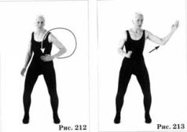

Опишите левой рукой перед корпусом два круга вовнутрь. Ладонь при этом направлена вправо и слегка согнута, а все мышцы руки напряжены (Рис. 212). С силой нанесите тыльной стороной кисти удар влево, как бы проламывая вершину шара, собранного перед этим круговыми движениями руки (Рис. 213).
Удар следует наносить в точку, отстоящую от тела на расстояние вытянутой руки, на высоте чуть выше уровня плеч, под углом сорок пять градусов. При нанесении удара все мышцы тела должны быть напряжены – так же, как и мышцы рук, – что позволит контролировать удар. Ударное воздействие должно ощущаться в области поджелудочной железы, селезенки, а также левой почки и надпочечников.
Повторите описанные движения для правой стороны – их воздействие должно ощущаться в области печени, правой почки и надпочечников.
2. Собирание энергии левого и правого тела в круг, который затем пробивается кончиками пальцев

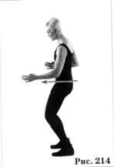

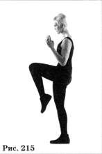
Выведите левое предплечье перед корпусом, перпендикулярно телу. Запястье должно оставаться прямым, ладонь руки – обращена вправо, пальцы направлены вперед, а большой палец зафиксирован. Как и при выполнении предыдущего магического пасса, опишите предплечьем два круга, двигая его влево и вверх, до уровня плеча, а затем вправо и вниз, к центральной части корпуса (Рис. 212). Затем быстро отведите локоть до предела назад и сделайте резкий укол вперед, пробив кончиками пальцев описанный предплечьем круг (Рис. 214). Локоть снова быстро отведите до предела назад, чтобы увеличить силу последующего удара, а затем еще раз нанесите рукой укол вперед.
Повторите описанные движения правой рукой.
3. Подъем левой и правой энергии вверх
Слегка согните ноги в коленях. Затем поднимите левое колено на уровень поджелудочной железы, вытянув стопу носком к полу. Одновременно резко согните левую руку в локте, под углом сорок пять градусов к корпусу. Локоть должен быть плотно прижат к телу. Движения ногой и рукой выполняйте синхронно (Рис. 215). Повторите те же движения правой ногой и правой рукой.
Энергия имеет тенденцию опускаться вниз, и очень важно заставить ее подняться к средней части тела. Шаманы считают, что левое тело управляется областью поджелудочной железы и селезенки, а правое – областью печени и желчного пузыря. Поднимая энергию снизу вверх, можно насытить ею каждый из упомянутых энергетических центров.
4. Давление вверх и вниз

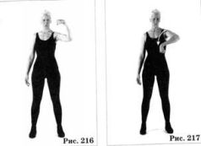

Поднимите левый локоть сбоку от корпуса на уровень плеча – рука согнута в локте под прямым углом, предплечье расположено вертикально, кисть сжата в кулак и до предела согнута внутрь (Рис. 216). Используя локоть в качестве точки вращения – для чего его следует удерживать неподвижно в исходном положении, – наклоните предплечье вниз, в область, расположенную перед солнечным сплетением (Рис. 217), а затем снова верните в исходное положение.
Такое же движение выполните правой рукой.
Этот магический пасс используется для пробуждения энергии, расположенной вдоль дуги между двумя точками, первая из которых находится чуть выше головы над левым плечом, а вторая – выше солнечного сплетения.
5. Поворот внутрь
Первая часть этого магического пасса в точности соответствует первой части предыдущего, но вместо наклона предплечья вниз опишите им полный круг по направлению вовнутрь, используя локоть в качестве точки вращения (плечо расположено под углом сорок пять градусов к корпусу). Высшая точка круга должна находиться над левым плечом, чуть выше уха. Запястье вращается одновременно с предплечьем (Рис.218).
Выполните такое же движение правой рукой.

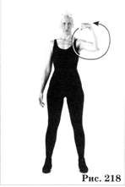

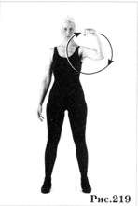
6. Поворот наружу
Этот магический пасс почти идентичен предыдущему, за исключением того, что левое предплечье описывает круг в обратном направлении – не вправо, а влево (Рис. 219). Такую траекторию движения дон Хуан называл кругом, направленным наружу, а обратную, как в предыдущем магическом пассе, – кругом, направленным внутрь.
Выполните такое же движение правой рукой.
Активизируемая этим пассом энергия является частью энергетической дуги, с которой мы работали при выполнении двух предыдущих пассов. Четвертый, пятый и шестой магические пассы этой группы следует выполнять вместе, один за другим.
С помощью видения шаманы выяснили, что люди обладают огромными скрытыми запасами неиспользуемой энергии, расположенными на периферии внутренней части их светящихся сфер. Указанные магические пассы пробуждают и активизируют энергию, рассеянную двумя центрами жизненности, один из которых расположен вокруг печени, а другой – вокруг поджелудочной железы. В результате этого энергия, долгое время остававшаяся в «подвешенном» состоянии, начинает опускаться в нижнюю часть светящейся сферы.
7. Высокие удары кулаками
Выведите обе руки перед корпусом на уровне плеч: локти должны быть согнуты, кисти сжаты в кулаки, а ладони обращены вниз. Левой рукой нанесите короткий, без замаха, удар вперед; перед ударом локоть не следует отводить назад. Верните левую руку обратно, после чего нанесите удар правой рукой и тоже верните ее в исходное положение (Рис. 220). Удары кулаками должны наноситься при помощи мышц живота, рук и лопаток.

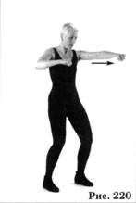

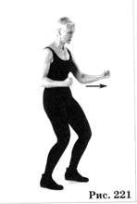
8. Низкие удары кулаками
Согните руки в локтях под прямым углом и удерживайте локти на уровне талии, на расстоянии три-пять сантиметров от тела. Кисти рук должны быть сжаты в кулаки. Левым кулаком нанесите короткий удар вперед, одновременно сокращая мышцы живота, руки и лопатки (Рис. 221). Сразу же верните предплечье в исходное положение, как будто удар вызвал противодействие, отбросившее руку назад, и выполните такой же удар правой рукой.
Как и при выполнении предыдущего пасса, удары должны наноситься без замаха, то есть локти перед ударом не нужно отводить назад; сила удара обеспечивается исключительно сокращением мышц живота, рук и лопаток. 9. Описание круга согнутыми в суставах пальцами

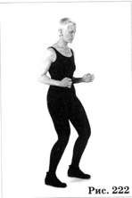

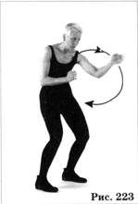
Расположите локти по бокам от корпуса на уровне талии – запястья должны быть прямыми, ладони обращены друг к другу, пальцы до предела согнуты во втором суставе. Большие пальцы должны быть прижаты к верхнему ребру ладони со стороны указательного пальца(Рис. 222). Сделайте левой рукой дугообразное движение вперед и вниз: левая кисть описывает круг в вертикальной плоскости, а суставы пальцев как бы «скребут» по воображаемой поверхности, находящейся перед корпусом (Рис. 223).
Выполните такое же движение правой рукой. Для придания этому пассу силы мышцы живота должны быть до предела напряжены.

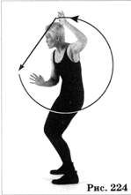

10. Разравнивание энергии перед корпусом
Поднимите кисть левой руки выше уровня головы (ладонь при этом обращена вперед). Затем скользящим движением, с наклоном, как бы разглаживая воображаемую поверхность, опустите ладонь вперед и вниз на уровень поджелудочной железы и селезенки. Не останавливаясь, заведите ее назад, за спину; корпус поверните влево, чтобы полностью вытянутая рука могла пройти над головой. Потом кисть руки, ладонью к полу, с большим усилием опустите вниз, словно надавливая на некую упругую поверхность, находящуюся перед областью поджелудочной железы и селезенки (Рис. 224).
Выполните такие же движения правой рукой, но в конце надавливайте ладонью на воображаемую поверхность, расположенную перед областью печени и желчного пузыря. 11. Нанесение удара по энергии восходящим движением кулака

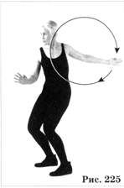

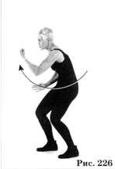
Слегка поверните корпус влево, давая возможность левой руке описать два круга назад. Круговые движения выполняйте следующим образом: ведите руку вперед, затем вверх, над головой и за спину, где ладонь слегка поверните внутрь, как бы зачерпывая что-то за спиной (Рис. 225). Выполнив рукой два оборота, нанесите кулаком удар снизу вверх в область перед лицом (Рис. 226).
В той же последовательности выполните магический пасс правой рукой.
12. Нанесение мощных ударов перед левым и правым телом

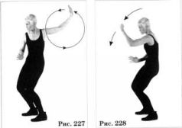

Слегка поверните корпус влево, чтобы левая рука могла описать полный круг.
Движение начните из исходного положения сбоку от бедра. Ведите руку сначала назад, затем над головой, вперед, и верните ее в исходное положение сбоку от бедра, слегка повернув при этом запястье, словно зачерпывая ладонью что-то вязкое (Рис. 227). Из исходного положения выполните рукой пол-оборота назад и вверх. Когда рука окажется над головой, сожмите кулак и с силой нанесите его основанием удар в точку, находящуюся впереди и чуть выше поджелудочной железы и селезенки (Рис. 228). Такие же движения выполните правой рукой.
13. Описание двух кругов энергии и разбивание их в области пупка

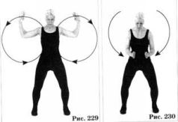

Поднимите одновременно обе руки вверх перед корпусом, разведите в стороны и легким скользящим взмахом опишите ими круг. Затем сделайте перед корпусом круговые движения под углом сорок пять градусов – траектория рук напоминает очертания крыльев (Рис. 229). Мощным ударом обеих рук разбейте круги у самого основания, на уровне пупка. Кисти должны быть отогнуты назад, под прямым углом к предплечьям (пальцы при этом направлены вперед). В конечной точке удара расстояние между ладонями должно составлять около пятнадцати сантиметров (Рис. 230). 14. Очерчивание двух кругов энергии движением указательных и средних пальцев

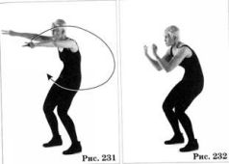

Разведите насколько возможно указательные и средние пальцы обеих рук, при этом большие пальцы должны прижимать безымянные и мизинцы к ладоням. Сделайте обеими руками синхронные круговые движения. Из исходного положения сбоку от корпуса руки движутся вверх,выше головы, затем в обе стороны от корпуса и назад, под углом сорок пять градусов (Рис. 231). Когда круг будет почти завершен, сожмите пальцы в кулаки, выдвинув вторые суставы средних пальцев вперед. Нанесите удар кулаками, обращенными ладонями к телу, вперед и вверх, на уровень подбородка (Рис. 232).
15. Пробуждение энергии вокруг висков

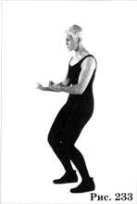

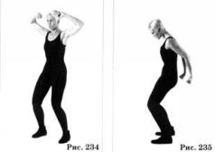
Медленно вдохните. Одновременно с началом выдоха поднимите руки над головой – сжатые в кулаки кисти обращены тыльной стороной к корпусу. Из этого положения тыльными сторонами кулаков нанесите удар вниз, в точку чуть выше уровня бедер (Рис. 233). Затем поднимите предплечья через стороны вверх, описывая ими полукруг. Движение завершите, когда кулаки окажутся в десяти-пятнадцати сантиметрах перед лбом и на таком же расстоянии друг от друга. Внутренние части кулаков обращены наружу (Рис. 234). Все еще продолжая выдох, приблизьте кулаки к вискам и на мгновение коснитесь их. Корпус при этом немного отклоните назад, для чего слегка согните колени – это позволит увеличить силу последующего удара. После этого нанесите мощный удар вниз и назад. Удар следует наносить одновременно обеими руками, тыльными сторонами кулаков, по обе стороны от корпуса (Рис. 235). В момент удара завершите выдох.
16. Выбрасывание маленького круга энергии из области перед корпусом

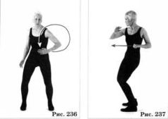

Из исходного положения сбоку от бедра отведите левую руку в сторону – ладонь при этом обращена к корпусу. Опишите левым предплечьем маленький круг, одновременно поворачивая кисть ладонью вниз, приближая ее к области поджелудочной железы и селезенки и далее перемещая влево, на уровень талии (Рис. 236). Резко отведите локоть назад и сожмите кулак – он должен быть направлен внутренней стороной вниз. Затем нанесите кулаком резкий удар вперед, как будто пробивая описанный рукой круг (Рис. 237). Движение следует выполнять без задержки, при сжатии кулака рука не должна останавливаться. Кульминацией этого пасса служит удар. В этот момент центр жизненности, расположенный вокруг поджелудочной железы и селезенки, получает сильный импульс.
Выполните такое же движение правой рукой – в этом случае удар придаст импульс печени и желчному пузырю.

Вторая группа: смешивание энергии левого и правого тела

Вторая группа состоит из четырнадцати магических пассов, которые смешивают энергию обоих тел в области соответствующих центров жизненности. Шаманы древней Мексики полагали, что такое перемешивание облегчает последующее разделение энергии обоих тел. Этот процесс они называли усилением центров жизненности.
17. Собирание необходимой энергии и рассеивание ненужной

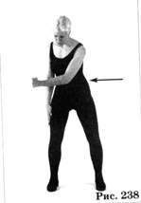

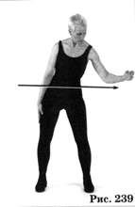
Суть движения этого магического пасса можно описать так: вы толкаете ладонью твердый предмет в сторону и затем тянете его назад тыльной стороной кисти.
Согните левый локоть под прямым углом и поместите его рядом с корпусом, на уровне талии. В начале пасса предплечье должно приближаться к корпусу, а кисть отклоняться назад – при этом ладонь левой руки обращена вправо, а большой палец зафиксирован. Как бы преодолевая большое сопротивление, проведите руку перед корпусом вправо, насколько возможно, держа локоть согнутым под прямым углом (Рис. 238).
Когда рука достигнет крайне правого положения, ведите ее назад, с тем же усилием. Затем отведите руку как можно дальше влево; локоть при этом должен быть согнут под прямым углом, а ладонь по-прежнему обращена вправо (Рис. 239).
При выполнении описанных движений мышцы левого тела должны быть максимально напряжены. Правая рука не двигается; ее ладонь лежит на правой ноге.
Выполните такую же последовательность движений правой рукой.

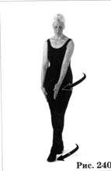

18. Накопление энергии в левом и правом теле
Перенесите вес тела на правую ногу. Колено немного согните – для лучшей опоры и поддержания равновесия. Левую ногу и левую руку слегка напрягите и затем одновременно проведите их перед корпусом по дуге слева направо. В конце дуги левая ступня и левая кисть должны оказаться у правого бока, а внешнее Ребро левой ступни коснуться пола. При выполнении этого движения кончики пальцев левой руки указывают вниз (Рис. 240). Верните левую ногу и левую руку в исходное положение, после чего выполните такие же движения правой ногой и правой рукой – но на этот раз по направлению влево. 19. Собирание энергии одной рукой и нанесение по ней удара другой рукой
Дон Хуан сказал, что в этом магическом пассе энергия перемешивается и собирается движением одной руки, а затем по собранной энергии наносится удар другой рукой. Удар противоположной рукой открывает доступ в тело энергии из источников, принадлежащих другому телу – чего никогда не происходит в обычных условиях.
Поднимите кисть левой руки на уровень глаз – запястье при этом должно быть слегка отклонено назад. Сохраняя наклон запястья, опишите кистью, слева направо и обратно, эллипсы шириной около пятидесяти сантиметров и длиной, приблизительно соответствующей ширине тела (Рис. 241).

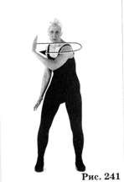

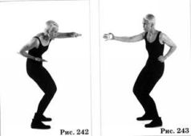
Затем кисть руки, ладонью вниз, передвиньте слева направо по горизонтали, на уровне глаз – как будто прорезаете кончиками пальцев описанную ранее фигуру (Рис. 242). Когда левая кисть достигнет уровня правого плеча, правую кисть, все это время находившуюся на уровне талии со сложенной в горсть и обращенной вверх ладонью, выбросите вперед, нанося основанием ладони удар в центр очерченного левой кистью эллипса и одновременно с этим медленно опуская левую руку (Рис. 243). В момент удара ладонь правой руки обращена вперед, а пальцы слегка согнуты, словно охватывают круглый предмет. Во избежание растяжения сухожилия локоть должен быть слегка согнут. Выполните такие же движения, начиная с правой руки.
20. Собирание энергии руками и ногами

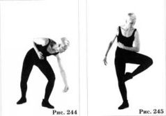

Повернитесь немного вправо на подушечках пальцев правой ноги. Левую ногу выдвиньте вперед под углом сорок пять градусов, согнув колено так, чтобы корпус тоже наклонился вперед. Сделайте корпусом три покачивающих движения вперед и назад, как будто набирая силу для последующего движения. После чего левой рукой как бы зачерпните что-то снизу на уровне левого колена (Рис. 244). Корпус при этом отклоняется назад. Одновременно левую голень поднимите к паху, почти касаясь его пяткой, а левой рукой быстро проведите слева направо так, чтобы она прошла над центрами жизненности в области печени и желчного пузыря (Рис. 245).
Выполните описанную последовательность движений правой рукой и ногой, что позволит поместить собранную энергию в центр жизненности, расположенный на левой стороне, вокруг поджелудочной железы и селезенки.
21. Перемещение энергии от левого и правого плеча

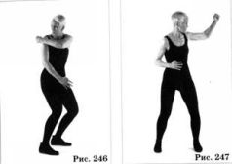

Переместите левую руку из обычного положения у левого бедра к правому плечу, «захватите» там воображаемый предмет и «зажмите» его в кулак. Локоть при этом согнут под острым углом и находится на уровне плеч. Это движение следует выполнять одновременно с резким поворотом корпуса вправо. Колени должны быть слегка согнуты, что облегчит вращение корпуса в талии (Рис. 246).
С поворотом корпуса в обратную сторону нанесите удар тыльной поверхностью кулака – от правого плеча по восходящей дуге в точку, расположенную несколько выше головы (Рис. 247). В момент удара разожмите кулак, словно выпуская захваченный ранее предмет.
Такую же последовательность движений выполните правой рукой,
22. Собирание энергии одного тела и рассеивание ее в другом

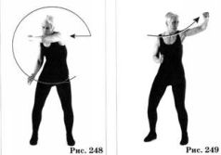

Из исходного положения у бедра проведите левую руку по дуге перед лобком слева направо, в крайне правое положение. Выполнению движения помогите небольшим поворотом корпуса в талии. Из крайней правой точки проведите руку по дуге над головой до уровня левого плеча и сделайте рубящее движение поперек корпуса, к правому плечу. Сожмите руку в кулак (Рис. 248) и нанесите удар в точку, находящуюся на расстоянии вытянутой руки слева от головы. Удар наносится основанием кулака – рука при этом напоминает молоток. В конце движения рука вытягивается почти полностью, но локоть остается слегка согнутым (Рис. 249). Выполните такие же движения правой рукой.
23. Нанесение ударов по энергии перед лицом

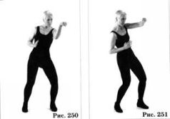

Поднимите над головой левую руку, согнутую в локте под прямым углом. Сжатый кулак при этом повернут внутренней стороной вверх. Нанесите слева удар по линии разделения левого и правого тела. Удар наносится основанием кулака, в точку, находящуюся прямо перед лицом. Корпус при этом движении слегка наклоняется влево (Рис. 250). Продолжайте двигать кулак, пока он вплотную не приблизится к правому плечу; в этот момент поверните его внутренней стороной вниз. Выполните левой рукой еще один удар, но на этот раз справа; корпус при этом слегка отклоняется вправо (Рис. 251). Повторите описанные движения правой рукой.
При помощи этого магического пасса создается емкость с нейтральной энергией, которая может быть легко усвоена как левым, так и правым телом.
24. Удар кистью руки с пальцами, согнутыми во втором суставе

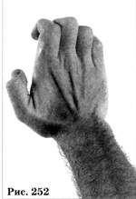

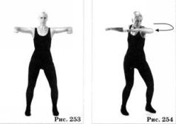
Поднимите обе руки на уровень плеч – локти должны быть согнуты под прямым углом и удерживаться в таком положении. Согните пальцы рук во втором суставе и как можно плотнее прижмите к ладони (Рис. 252, 253). Поверните корпус вправо и нанесите левой рукой удар – кисть должна пересечь линию правого плеча. В основном рука должна перемещаться за счет мощного поворота корпуса – плечевой сустав остается практически неподвижен (Рис. 254).
Выполните такое же движение правой рукой – кисть должна пересечь линию левого плеча за счет быстрого поворота корпуса влево.
25. Захват энергии в области плеч и разбивание ее в центрах жизненности

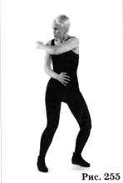

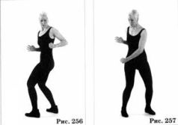
Поднесите левую кисть к правому плечу, «схватите» там воображаемый предмет и «зажмите» его в кулак (Рис. 255). Предплечье должно быть согнуто под прямым углом к плечу и удерживаться в таком положении. С усилием верните кулак в исходное положение у левого бока на уровне талии (Рис. 256). На мгновение задержите его в этом положении, как бы накапливая импульс для следующего движения, а затем нанесите быстрый удар перпендикулярно корпусу вправо, в точку около печени и желчного пузыря (кулак при этом повернут внутренней стороной к корпусу, рис. 257). Выполните такое же движение правой рукой – удар должен быть нанесен в точку около поджелудочной железы и селезенки.
26. Расталкивание локтями энергии в стороны

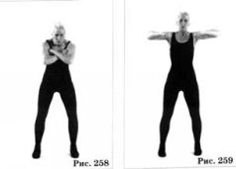

Поднимите согнутые в локтях руки на уровень плеч – локти выдвинуты вперед, запястья скрещены, образуя букву X, левое предплечье лежит поверх правого. Сжатые кулаки должны касаться грудных мышц рядом с подмышками (Рис. 258). Резко отведите локти в стороны и назад, как бы нанося ими удар. В результате локти окажутся на одной линии с плечами (Рис. 259). Еще раз повторите эти движения, но на этот раз в исходном положении правая рука должна лежать поверх левой.
27. Очерчивание перед корпусом двух обращенных внутрь кругов энергии и разламывание их руками

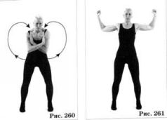

Глубоко вдохните и из исходного положения сбоку от бедер одновременно обеими руками опишите круги. Руки движутся по направлению к линии, разделяющей левое и правое тело. По завершении кругового движения предплечья должны перекреститься у груди. Плотно сжатые пальцы указывают вверх, большие пальцы прижаты к верхнему ребру ладони, а запястья согнуты под прямым углом. Левая рука лежит поверх правой. Плотно прижатый к ладони большой палец левой руки должен касаться грудных мышц правого тела, а прижатый к ладони большой палец правой руки – грудных мышц левого тела (Рис. 260). В этот момент завершите вдох. Сделайте быстрый выдох, с силой разведите руки в стороны и нанесите удар в область выше головы тыльными сторонами кулаков – соответственно справа и слева от головы (Рис. 261). Повторите описанные движения, но на этот раз правая рука должна находиться поверх левой.
28. Нанесение обоими кулаками ударов по энергии, находящейся перед корпусом, а также справа и слева от него

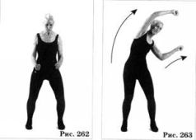

Исходное положение: сжатые кулаки находятся на уровне талии и внутренними сторонами обращены к корпусу. Поднимите кулаки на уровень глаз и с силой ударьте ими вниз, в область перед пахом. Ударной поверхностью служат основания кулаков (Рис. 262). После этого, наклоняя корпус влево, нанесите кулаками удар по восходящей дуге (Рис. 263). Верните кулаки в исходное положение и еще раз ударьте в область перед пахом – как и в начале пасса. Из этого положения, наклоняя корпус вправо, нанесите кулаками удар по восходящей дуге вправо. После этого основаниями кулаков еще раз ударьте в область перед пахом.
29. Нанесение удара кулаками по энергии перед корпусом, а также справа и слева от него

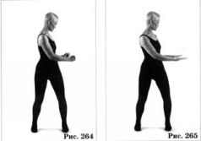

Начинается этот магический пасс так же, как и предыдущий. После описанного выше удара обеими руками в область перед пахом (Рис. 262) поднимите кулаки на уровень головы и резко поверните корпус влево. Нанесите обоими кулаками удар по точкам, расположенным перед левым бедром (Рис. 264). Снова поднимите кулаки на уровень головы, раскройте ладони и нанесите ими удар по тем же точкам (Рис. 265). Опять поднимите кисти на уровень головы, сожмите кулаки и ударьте по тем же точкам. В заключение еще раз поднимите кулаки на уровень головы, верните корпус в исходное положение, лицом вперед, и нанесите кулаками удар в область перед пахом.
Повторите описанную последовательность движений, но на этот раз выполняя резкий поворот корпуса вправо.
30. Разламывание запястьями энергии над головой, а также слева и справа от корпуса

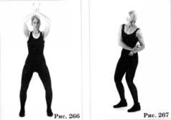

Поднимите обе руки над головой – запястья соприкасаются, а ладони слегка согнуты, как будто удерживают шар (Рис. 266). Поверните корпус влево, одновременно резким движением перемещая обе руки в точку, находящуюся слева от талии – запястья по-прежнему соприкасаются, вращаясь друг относительно друга. Левая кисть поворачивается ладонью вверх, а правая – вниз (Рис. 267). Верните обе руки в точку над головой – запястья все так же соприкасаются и поворачиваются друг относительно друга.
Повторите описанную последовательность движений, но на этот раз перемещая руки к точке справа от талии. Движение завершается, когда руки возвращаются в исходное положение над головой.

Третья группа: перемещение энергии левого и правого тела при помощи дыхания

Третья группа состоит из девяти магических пассов. В качестве движущей силы используются вдохи и выдохи, при помощи которых производится дальнейшее разделение или соединение двух тел человека.
Как уже говорилось выше, маги линии дона Хуана полагали, что помещение небольшого количества энергии одного тела в какой-либо жизненный центр другого тела на мгновение создает в этом центре бурное движение. Судя по рассказам дона Хуана, маги древней Мексики считали подобное смешивание энергии чрезвычайно благоприятным, поскольку оно ломает установившееся рутинное функционирование центров жизненности. Ключом к разделению левого и правого тела служит дыхание.
31. Дыхание верхней частью легких

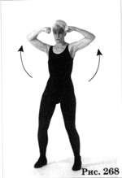

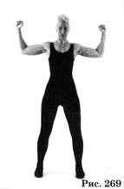
Одновременно с началом глубокого вдоха поднимите сжатые кулаки ко лбу. Кулаки должны отстоять друг от друга на восемь-десять сантиметров и повернуты внутренними сторонами вниз. Закончите вдох (Рис. 268). Во время выдоха с силой разведите руки в стороны и поместите кулаки по бокам от головы, в одной плоскости с плечами (Рис. 269). Расслабьте руки и распрямите ладони. С глубоким вдохом скрестите руки перед головой и опишите ими два как можно более широких круга, ведя их вперед, вверх, над головой и в стороны. Закончите вдох, когда кисти окажутся на уровне талии, ладонями вверх (Рис. 270). Начните медленный выдох, одновременно поднимая предплечья вдоль грудной клетки до уровня подмышек и как бы выдавливая плечи вверх. Когда плечи приподнимутся, завершите выдох (Рис. 271).

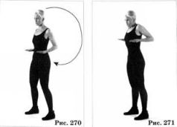

Такой способ дыхания – настоящий подарок всем практикующим Тенсегрити, таккак он позволяет использовать верхнюю часть легких, чего практически никогда не бывает в обычных условиях.
32. Предложение дыхания

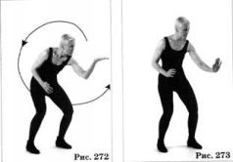

Одновременно с глубоким вдохом опишите левой рукой круг. Рука должна двигаться по следующей траектории:перед корпусом – над головой – назад – в исходное положение перед корпусом. В конце движения поверните корпус влево, чтобы рука могла описать полный круг, и завершите вдох. Задержите кисть на уровне подбородка, ладонью вверх – запястье согнуто под прямым углом к предплечью. Затем наклоните корпус вперед. В этой фазе движения практикующий принимает позу человека, который предлагает кому-то нечто, лежащее у него на ладони (Рис. 272). Поверните кисть ладонью вниз (ладонь согнута под прямым углом к предплечью) и начните выдох, одновременно медленно и с силой опуская руку к левому бедру (Рис. 273). Повторите описанную последовательность движений правой рукой.
33. Перемещение энергии от макушки к центрам жизненности при помощи дыхания

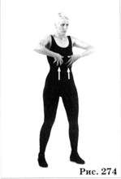

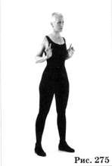
В исходном положении обе кисти должны быть слегка согнуты в запястьях, а ладони собраны в горсть. Удерживая кисти рук в таком положении, проведите кончиками пальцев по передней части корпуса вверх, а затем по голове и над головой, одновременно делая глубокий вдох (Рис. 274). Когда руки будут полностью вытянуты над головой, выпрямите кисти, поверните ладони вперед и закончите вдох. Потом задержите дыхание и опустите руки вниз. Указательные пальцы обеих рук должны быть выпрямлены, а остальные пальцы, согнутые во втором суставе, прижаты к ладоням (большие пальцы прижимают к ладони согнутые средние пальцы). Когда обе руки опустятся на уровень груди, тыльные стороны кистей окажутся около подмышек.
Начните глубокий выдох, одновременно медленно выпрямляя руки и контролируемым движением, но без чрезмерного усилия, выдвигая их перед корпусом, пока локти не выпрямятся полностью. С глубоким вдохом отведите кисти рук назад, к подмышкам: ладони должны быть обращены вперед, запястья отогнуты назад, а указательные пальцы выпрямлены. Медленно выдыхая и не меняя положения пальцев, опишите руками круг: кисти ведите вверх, к точке над головой, а затем вниз. В конце круга кисти должны оказаться по обе стороны от грудной клетки (Рис. 275). Опустите руки вдоль бедер вниз и завершите выдох.
34. Раскалывание энергии дыханием

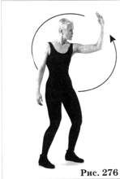

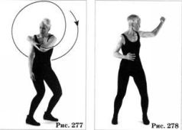
Сделайте глубокий вдох, одновременно описывая левой рукой широкий круг. Движение начинается перед корпусом, затем рука проходит над головой, движется назад, вниз и далее – по восходящей дуге. Корпус поверните влево, чтобы облегчить руке круговое движение. Вдох завершите, когда рука сделает полный оборот и остановится в точке сбоку от головы, чуть выше нее. Ладонь обращена вперед, а запястье слегка отклонено назад (Рис. 276). Начните медленный выдох, описывая рукой еще один широкий круг, но на этот раз в противоположном направлении: по нисходящей дуге назад, затем по восходящей вверх, над головой, и далее – по нисходящей дуге вперед. Когда рука опишет полный круг, продолжая делать выдох, переместите ее в точку перед правым плечом. Ладонь должна быть повернута к телу и слегка касаться правого плеча (Рис. 277). Резко отведя руку в сторону, нанесите удар тыльной стороной кулака в точку, находящуюся на уровне головы, на расстоянии вытянутой руки от левого плеча. В этот момент завершите выдох (Рис. 278). Повторите описанную последовательность движений правой рукой.

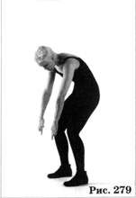

35. Дыхание обезьяны
Слегка согните колени и медленно поднимите руки над головой – при этом наполнится воздухом верхняя часть легких. Зафиксируйте колени в таком положении и потянитесь всем телом вверх. При выполнении этого движения можете опираться на полную ступню или привстать на пальцы.
Задержав дыхание, опустите руки и, сгибая колени, слегка наклоните корпус вперед – при этом сокращается диафрагма. Когда руки окажутся на уровне талии, начните выдох. Одновременно вытяните указательные пальцы по направлению к полу – остальные пальцы согнуты и плотно прижаты к ладоням. Продолжая опускать кисти рук вниз, завершите глубокий выдох (Рис. 279). Диафрагму держите напряженной, не опуская ее вниз при выдохе.
36. Верхнее дыхание

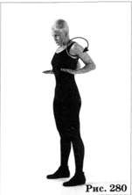

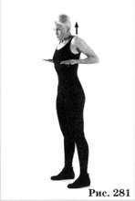
Держите ноги прямыми. Согните руки в локтях и начните вдох, одновременно медленно поднимая плечи и описывая ими круг назад. Когда плечи опишут полный круг, завершите вдох – руки оказываются в исходном положении (Рис. 280). Начните выдох, поднимая руки на уровень плеч и одновременно вытягивая их до предела вперед, ладонями вниз.
Сделайте вдох и поверните кисти ладонями вверх. Согните локти, полностью отведите их назад, а плечи приподнимите. Вдох завершается, когда плечи окажутся до предела подняты вверх (Рис. 281).
Сделайте выдох и поверните кисти ладонями вниз. Выполните плечами и ладонями толкающее движение вниз – кисти отогните назад, насколько возможно, а прямые руки удерживайте сбоку от корпуса.
37. Боковое дыхание

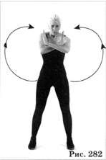

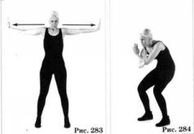
В исходном положении сбоку от корпуса сделайте вдох и одновременно переместите руки по дуге к центральной части корпуса, после чего скрестите их; ладони обращены наружу, запястья отогнуты назад так, чтобы кончики пальцев указывали вверх (Рис. 282). Продолжая вдох, с силой разведите руки в стороны. В начале ладони движутся вперед, а в конечной точке оказываются обращены наружу. Когда руки будут полностью вытянуты, завершите вдох. Корпус старайтесь держать как можно прямее (Рис. 283). С выдохом наклоните корпус вперед и согните колени. Одновременно с этим согните руки в локтях, а кисти рук с выпрямленными ладонями, пальцами вверх, приблизьте к центральной части корпуса, проведите дальше к бокам и скрестите предплечья – левая ладонь окажется с правой стороны, а правая – с левой. Левое предплечье должно быть поверх правого, мышцы центральной части корпуса напряжены (Рис. 284).
38. Дыхание бабочки

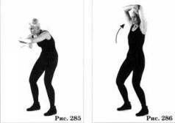

Согните руки в локтях и выведите их перед грудью. Левое предплечье должно лежать поверх правого, не касаясь его; запястья выпрямлены, кисти сжаты в кулаки. Согните колени и наклоните вперед корпус (Рис. 285). Одновременно с началом вдоха разведите руки в стороныи поднимите их вверх над головой. Продолжая вдох, выпрямите руки и опишите ими круг: руки движутся вперед и вниз, затем в стороны, вверх и возвращаются в исходное положение перед грудью. Задержите дыхание и, удерживая предплечья относительно друг друга в том же положении, поднимите руки над головой, одновременно выпрямляя корпус (Рис. 286). Опустите руки на уровень пупка и одновременно наклоните корпус вперед – вы окажетесь в первоначальном положении. Сохраняя наклон корпуса, начните выдох и повторите руками те же движения, какие выполнялись при вдохе. Во время выдоха диафрагму держите в напряженном состоянии.
39. Выдох через локти

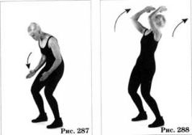

Полностью выпрямите ноги. Одновременно с глубоким вдохом опишите руками широкие круги наружу, проводя их над головой и по бокам от корпуса. Вдох завершите, когда согнутые в локтях руки окажутся на уровне талии – предплечья при этом вытянуты вперед, ладони выпрямлены и обращены друг к другу, а пальцы плотно сжаты.
Наклоните корпус вперед и слегка согните колени. Опустите предплечья вниз, под углом сорок пять градусов к корпусу, чтобы пальцы указывали в пол, и начните делать выдох (Рис. 287). Продолжая выдох, поднимите над головой руки, согнутые в локтях под прямым углом. Корпус выпрямите и слегка отклоните назад, одновременно чуть сильнее сгибая колени. Завершите выдох – мышцы брюшного пресса при этом должны быть максимально напряжены, а голова слегка отклонена назад (Рис. 288).
При выполнении этого пасса возникает ощущение, что воздух выдыхается через локти.

Четвертая группа: предпочтения левого и правого тела

Эта группа состоит из выполняемых последовательно пяти магических пассов для левого тела и трех магических пассов для правого. Согласно учению дона Хуана, левое тело предпочитает безмолвие, а правое – болтовню, шум, всевозможные последовательные и упорядоченные действия. Дон Хуан утверждал, что именно правое тело вынуждает нас маршировать: ему нравятся парады, оно получает огромное удовольствие от хореографии, упорядоченных рядов, например – расстановки по размеру и т.д.
Дон Хуан советовал многократно выполнять каждое движение магических пассов для правого тела, причем практикующий обязательно должен вести счет; при этом очень важно заранее решить, сколько раз вы намерены выполнить данное движение, поскольку предварительный расчет является сильной стороной правого тела. Если практикующий строго выполнит задуманное, то правое тело получит поистине неописуемое удовольствие.
В практике Тенсегрити магические пассы для обоих тел выполняются в полной тишине. Если удастся распространить тишину левого тела на правое – это действие называется насыщением, – то можно будет войти в состояние внутреннего безмолвия, которое дон Хуан назвал самым желанным для любого шамана.

Пять магических пассов для левого тела

Магические пассы для левого тела не имеют собственных названий. Шаманы древней Мексики называли их просто магическими пассами для левого тела. Поскольку эти пассы выполняются последовательно, им присвоены порядковые номера.
Первый магический пасс
состоит из пятнадцати коротких движений, требующих очень точного выполнения.

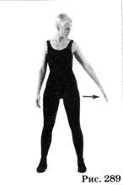

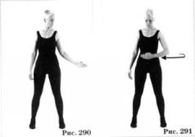
1. Отведите левую руку в сторону – приблизительно на тридцать сантиметров от ее естественного положения у бедра (Рис. 289).
2. Слегка согнув локоть, резко поверните кисть ладонью вперед (Рис. 290).
3. Поднимите предплечье на уровень пупка и сделайте им резкое движение вправо (Рис. 291).

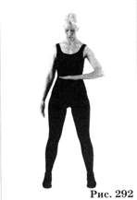

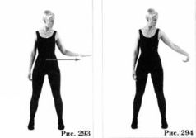
4. Быстро поверните кисть ладонью вниз (Рис. 292).
5. Режущим движением проведите кисть справа налево – ладонь при этом должна оставаться обращенной вниз (Рис.293).
6. Выпрямите руку, соберите ладонь в горсть и согните кисть в запястье, как будто собираетесь ею что-то зачерпнуть. Резко поднимите запястье вверх (Рис. 294).

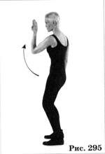

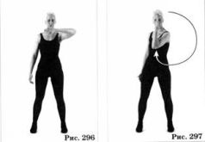
7. Поднимите руку по дуге на уровень лица – к линии, находящейся перед корпусом и разделяющей оба тела. Остановите руку на расстоянии тридцати сантиметров от глаз; выпрямленная ладонь обращена влево (Рис. 295).
8. Поверните кисть ладонью вперед (Рис.296).
9. Поднимите кисть выше головы и опишите ею круг наружу, после чего снова верните ее на уровень глаз; ладонь обращена влево (Рис. 297).
10. Поверните кисть ладонью вперед (Рис.296).

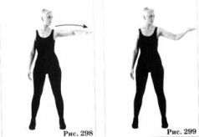

11. Отведите кисть по дуге влево на уровень плеч; ладонь при этом обращена вниз(Рис. 298).
12. Поверните кисть ладонью вверх(Рис. 299).

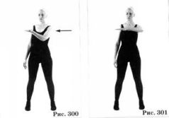

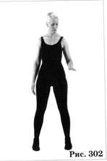
13. Сделайте кистью рубящее движение вправо, к точке перед правым плечом (Рис. 300).
14. Поверните кисть ладонью вниз(Рис. 301).
15. Быстро опустите руку вниз, в точку перед левым бедром, отстоящую от него приблизительно на тридцать сантиметров (Рис. 302).
Второй магический пасс
состоит из следующих девяти движений:

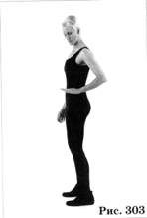

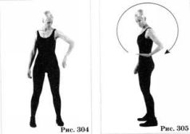
16. Поднимите кисть руки и, приблизив ее к талии, коснитесь тазобедренного сустава (Рис. 303).
17. Отведите локоть в сторону и резко опустите предплечье вниз, одновременно поворачивая кисть ладонью влево. Ладонь при этом собрана в горсть, пальцы выпрямлены и вытянуты вперед (Рис. 304).
18. Опишите рукой полный круг, проведя ее над головой и назад. Затем верните кисть к тазобедренному суставу, ладонью вверх (Рис. 305).

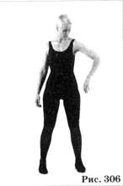

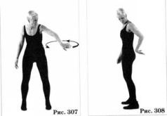
19. Еще раз отведите локоть в сторону и резко поверните кисть ладонью влево (Рис. 306).
20. Опишите кистью в горизонтальной плоскости круг вовнутрь, как будто зачерпываете что-то ладонью (Рис. 307). Верните кисть к тазобедренному суставу, ладонью вверх.
21. Быстро отведите согнутый локоть влево, одновременно резко отгибая кисть назад. Слегка согнутые пальцы указывают за спину, ладонь собрана в горсть и обращена вверх (Рис. 308).

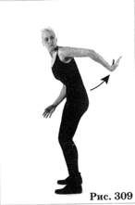

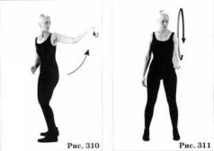
22. До предела отведите локоть назад, при этом ладонь по-прежнему собрана в горсть (Рис. 309).
23. Зафиксировав руку в этом положении, медленно сделайте кистью полный оборот – в результате ладонь снова будет повернута вверх (Рис. 310).
24. Это движение напоминает вытягивание руки из рукава. Начав движение с перемещения локтя, опишите рукой круг, ведя ее назад, вверх, вперед и вниз. Следите взглядом за движением локтя. В конце движения ладонь должна выйти на уровень нижнего края грудной клетки, а согнутый локоть – касаться ребер (Рис. 311).
Третий магический пасс
состоит из двенадцати движений:

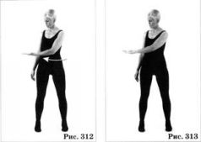

25. Отведите левую кисть, ладонью вверх, по дуге вправо, как будто что-то разрезая кончиками пальцев. Задержите кисть на расстоянии тридцать сантиметров от правого края грудной клетки (Рис. 312).
26. Поверните кисть ладонью к полу (Рис. 313).

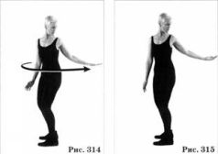

27. Отведите руку по дуге влево и до предела назад (Рис. 314).
28. Соберите ладонь в горсть, вытяните руку и поверните кисть ладонью вверх – она напоминает черпак (Рис. 315).

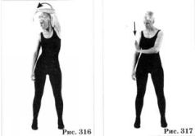

29. Проведите кисть руки по дуге вверх и вправо и поднимите над головой. Движение должно завершиться над правым плечом (Рис. 316).
30. Выпрямите кисть, а затем отклоните ее назад, под прямым углом к предплечью. После этого опустите руку вниз, на уровень талии – кисть оказывается немного правее корпуса(Рис.317).

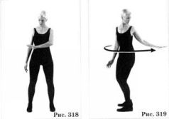

31. Быстро опустите ладонь вниз (Рис. 318).
32. Опишите рукой полукруг влево и назад, проведя ее спереди и сбоку от корпуса (Рис. 319).

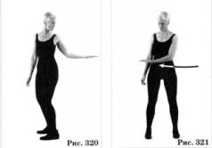

33. Поверните кисть ладонью вверх (Рис. 320).
34. Выведите руку по дуге вперед и поместите, как и раньше, у правого бока, в тридцати сантиметрах от грудной клетки (Рис. 321).

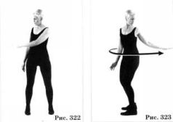

35. Поверните кисть ладонью вниз (Рис. 322).
36. Широким круговым движением влево верните руку в точку за левым боком (Рис. 323).
Четвертый магический пасс
состоит из пятнадцати движений:

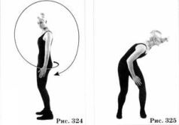

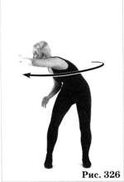
37. Опишите рукой широкий круг в вертикальной плоскости. Рука должна пройти по дуге перед корпусом и далее – над головой, назад и вниз. Круг завершите в точке, отстоящей от левого бедра приблизительно на тридцать сантиметров (Рис. 324).
38. Наклоните корпус вперед, поверните голову влево, резко согните левую руку в локте и поднимите предплечье на уровень глаз – ладонь обращена наружу и как бы загораживает глаза от яркого света (Рис. 325).
39. Медленно поверните корпус и голову вправо, словно всматриваетесь в даль (Рис. 326).
40. Поверните корпус и голову влево (Рис. 325).

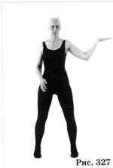

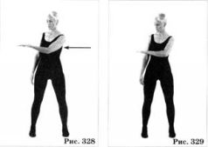
41. Не меняя положения руки, быстро поверните кисть ладонью вверх и одновременно выпрямите корпус и голову – теперь вы смотрите прямо перед собой (Рис. 327).
42. Сделайте левой кистью рубящее движение перед корпусом слева направо (Рис. 328).
43. Поверните кисть ладонью вниз(Рис. 329).

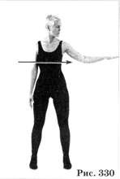

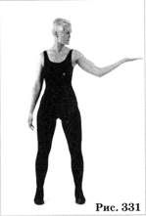
44. Быстро отведите руку влево (Рис. 330).
45. Поверните кисть ладонью вверх (Рис. 331).
46. Еще раз выполните перед корпусом рубящее движение правой рукой. Кисть движется по дуге слева направо (Рис. 328).
47. Поверните кисть ладонью вниз(Рис. 329).
48. Быстро отведите руку влево (Рис. 330).
49. Поверните кисть ладонью вверх(Рис.331).
50. Проведите руку перед корпусом слева направо (Рис. 328).
51. Поверните кисть ладонью вниз (Рис. 329).
Пятый магический пасс
состоит из двадцати пяти движений:

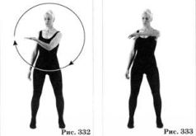

52. Опишите рукой перед корпусом большой круг. Движение завершите перед правым плечом; ладонь направлена вверх(Рис.332).
53. Поднимите локоть перед корпусом на уровень плеч – кисть слегка согнута и повернута ладонью вниз. (Рис. 333).

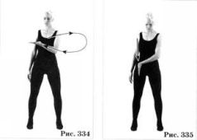

54. Опишите левой кистью эллипс справа налево, как бы зачерпывая что-то ладонью. Когда кисть вернется в исходное положение, поверните ее ладонью вверх (Рис. 334).
55. Опустите кисть на уровень паха, пальцами к полу (Рис. 335).

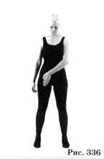

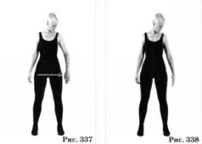
56. Поверните кисть ладонью к телу (Рис. 336).
57. Отведите кисть влево, обводя спереди контуры тела. Движение завершите в точке, находящейся в десяти-пятнадцати сантиметрах от левого бедра (Рис. 337).
58. Быстрым движением поверните кисть ладонью к бедру (Рис. 338).

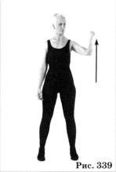

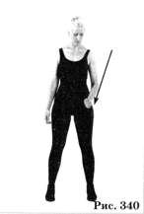
59. Поднимите голову, а следом за ней и кисть на уровень глаз, ведя руку так, как будто ваши пальцы скользят по какой-то плоской поверхности (Рис. 339).
60. Опустите кисть по наклонной прямой в точку чуть левее паха. Следите глазами за движением руки (Рис. 340).

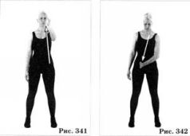

61. Еще раз поднимите кисть на уровень глаз – в точку, расположенную точно на разделительной линии левого и правого тела, прямо перед глазами, на расстоянии приблизительно сорок пять сантиметров(Рис. 341).
62. Опустите кисть по наклонной прямой к точке, расположенной впереди и чуть правее паха (Рис. 342).

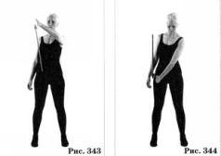

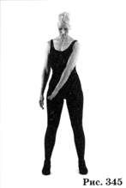
63. Еще раз поднимите кисть по наклонной прямой в точку перед глазами. Следите взглядом за движением руки (Рис. 343).
64. Опустите кисть по прямой вниз – в точку, находящуюся приблизительно в тридцати сантиметрах от правого бедра (Рис. 344)
Последними семью движениями были очерчены три пика: первый – слева; второй – на границе между телами; третий – справа.
65. Поверните кисть ладонью влево(Рис.345).

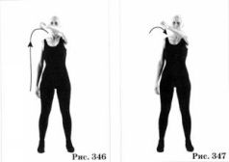

66. Поднимите кисть на уровень глаз по изогнутой траектории, которая должна точно вписаться между двумя ранее очерченными пиками – правым и центральным (Рис. 346).
67. Не меняя положения руки, поверните кисть ладонью вправо (Рис. 347).

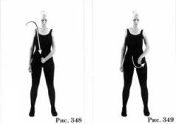

68. Опустите кисть на уровень паха, на разделительную линию между левым и правым телом (Рис. 348).
69. Поверните кисть ладонью влево (Рис. 349).

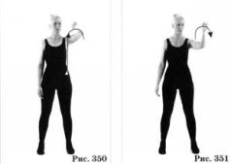

70. Поднимите кисть на уровень глаз, к точке между средним и левым пиком (Рис. 350).
71. Поверните кисть ладонью вправо (Рис. 351).

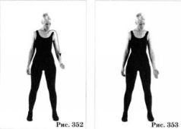

72. Опустите руку вниз – кисть должна вернуться в исходное положение, к точке перед бедром (Рис. 352).
Пики, описанные в этих восьми движениях, слегка скруглены – в противоположность предыдущим остроугольным пикам.
73. Поверните кисть ладонью вперед (Рис. 353).

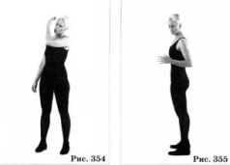

74. Проведите руку над головой, словно омывая правое лицо и правое тело невидимой жидкостью (Рис. 354).
75. Опустите предплечье на уровень талии (Рис. 355) и опишите локтем полукруг назад (Рис. 356).
76. Проведите кисть скользящим движением над центрами жизненности вокруг поджелудочной железы и селезенки – как будто это кинжал, который вы убираете в ножны (Рис. 357).

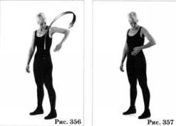

Три магических пасса для правого тела

Первый магический пасс
для правого тела состоит из пяти движений.

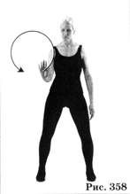

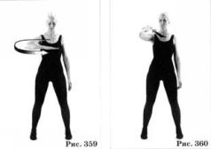
1. Опишите кистью правой руки, согнутой под прямым углом к предплечью, полный круг слева направо; ладонь обращена вперед (Рис. 358). Верхняя точка круга должна находиться на уровне правого уха.
По завершении движения кисть возвращается в исходное положение – в тридцати сантиметрах перед талией.
2. Резко поднимите локоть, одновременно перемещая кисть по крутой дуге на уровень груди. Ладонь повернута к полу, пальцы сложены вместе и выпрямлены, большой палец плотно прижат к указательному и оба они почти касаются груди (Рис.359).
3. Быстро отведите предплечье от груди – так, чтобы угол между ним и плечом составил примерно сорок пять градусов (Рис. 360).

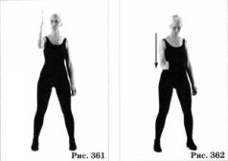

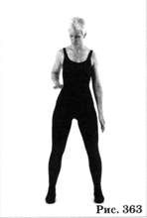
4. Выполните кистью следующее вращательное движение: пальцы на мгновение поворачиваются вниз, к полу, а затем «выбрасываются» на уровень выше головы, словно лезвие выкидного ножа (Рис. 361).
5. Резко опустите предплечье вниз. Ребро ладони, как резак, падает по вертикали на уровень пупка (Рис. 362).
Второй магический пасc
для правого тела состоит из двенадцати движений:

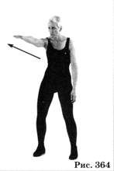

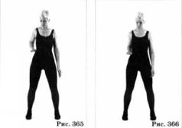
6. Из положения сбоку от талии (Рис. 363) нанесите кистью укол в точку перед корпусом, одновременно раздвигая пальцы (Рис. 364).
7. Резко согните локоть и отведите его назад, возвращая руку на уровень талии (Рис. 365).
8. Поверните кисть ладонью вверх(Рис.366).

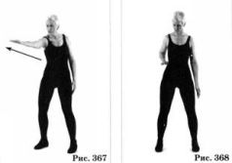

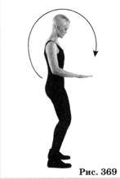
9. Вытяните руку вперед; ладонь открыта и повернута вверх (Рис. 367).
10. Верните руку на уровень талии – ладонь по-прежнему обращена вверх (Рис. 366).
11. Поверните кисть ладонью вниз(Рис. 368).
12. Опишите рукой полный круг – она движется назад, над головой и вперед. Круг должен завершиться шлепком ладони по воображаемой твердой поверхности перед пупком (Рис. 369).

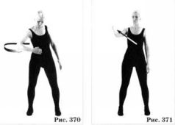

13. Выполните предплечьем дугообразное движение, словно вы сгребаете что-то в области правого тела (Рис. 370). Ладонь при этом поворачивается к корпусу.
14. Отведите руку вправо и поднимите вверх, как бы выхватывая из ножен кинжал (Рис. 371).

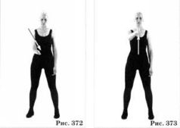

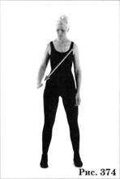
15. Нанесите ребром ладони, обращенной влево, рассекающий удар по диагонали – в точку, находящуюся на расстоянии примерно сорок пять сантиметров перед центральной частью корпуса (Рис. 372).
16. Поднимите выпрямленную ладонь на уровень лица. Рука должна подниматься строго по вертикали (Рис. 373).
17. Рассекающим движением опустите ладонь по диагонали в точку, расположенную на расстоянии сорок пять сантиметров от края правого тела(Рис. 374).
Третий магический пасс
для правого тела состоит из пятнадцати движений.

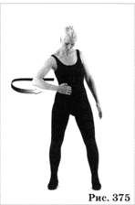

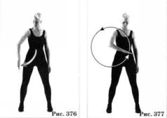
18. Согните правую руку и выдвиньте локоть вправо. Кисть повернута ладонью к телу и перемещается по дуге справа налево, к точке, находящейся перед солнечным сплетением (Рис. 375).
19. Используя локоть в качестве точки вращения, опишите предплечьем четверть круга вниз, одновременно поворачивая кисть руки так, чтобы ладонь «смотрела» вправо(Рис.376).
20. Опишите рукой небольшой круг наружу по следующей траектории: вверх, вправо, вниз (Рис. 377). Затем верните кисть к талии, ладонью вверх(Рис.378).

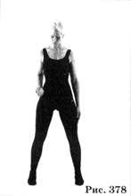

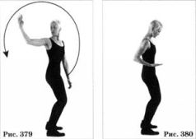
21. Опишите рукой из положения перед телом еще один круг: вверх, назад, вниз и вперед (Рис. 379). Кисть должна вернуться в начальную точку круга ладонью вниз.
22. Поверните кисть ладонью вверх (Рис. 380).

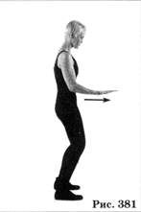

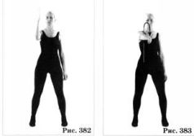
23. Медленно выдвиньте кисть вперед (Рис. 381).
24. Поверните кисть ладонью влево и резко поднимите предплечье вертикально вверх, словно это лезвие ножа; ладонь должна быть выпрямлена, а большой палец – фиксировать плотно сжатые остальные пальцы (Рис.382).
25. Быстро опишите кистью маленькую дугу влево – так, чтобы ладонь повернулась вправо. Рубящим движением опустите кисть вниз, несколько левее ранее прочерченной линии, в точку на уровне пупка (Рис. 383).

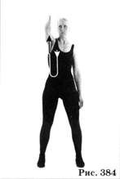

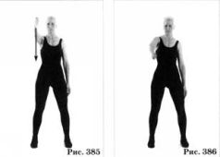
26. По-прежнему удерживая кисть ладонью вправо, поднимите ее вверх – по той же траектории, что и в предыдущем движении (Рис. 384).
Во время трех последних движений кисть руки описала вытянутый эллипс.
27. Резко опустите руку вниз, как бы отсекая треть этого вытянутого эллипса (Рис. 385).
28. Поверните кисть ладонью вправо(Рис. 386).

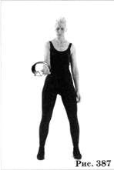

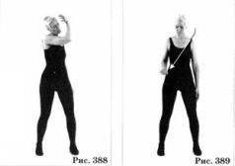
29. Выполните кистью сгребающее движение – как бы собирая «отрубленный» фрагмент эллипса и скатывая его в шар (Рис. 387). Затем разбейте этот шар о переднюю часть правого тела (Рис. 388).
30. Опустите руку к правому тазобедренному суставу (Рис. 389).

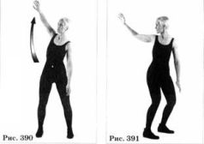

31. Отведите руку по дуге назад. По мере того как рука описывает полукруг, кисть поворачивается (Рис. 390) и затем останавливается за правым плечом (Рис. 391).
32. Скользящим движением проведите кисть над центрами жизненности, расположенными вокруг печени и желчного пузыря, как будто это кинжал, который вы убираете в ножны (Рис. 392, 393).

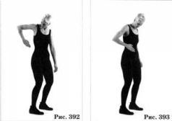

СЕРИЯ МУЖЕСТВЕННОСТИ

Шаманы, которые открыли и начали использовать эту серию магических пассов, назвали ее мужественностью. Дон Хуан полагал, что это было самым первым названием, когда-либо присвоенным группе магических пассов. На протяжении многих поколений эту группу практиковали только ученики мужского пола. Дискриминация в пользу шаманов-мужчин основывалась не на реальной необходимости – скорее, она обусловливалась ритуалами и изначально присущим мужчинам стремлением утвердить свое превосходство над женщинами. Однако по мере развития повышенного восприятия с последним было достаточно быстро покончено.
Традиция считать эту практику чисто «мужской» оставалась в силе еще на протяжении многих поколений, но, тем не менее, женщины втихомолку тоже ею занимались. Древние маги позволяли представительницам прекрасного пола изучать эти пассы – ведь когда в окружающем обществе так много насилия и социального беспорядка, женщины нуждаются в дополнительной силе и живучести; в те самых качествах, которые, по мнению древних магов, как раз и приобретаются в результате регулярной практики пассов этой группы. Формально, женщинам разрешалось выполнять эти движения как бы в знак солидарности с мужчинами. Во времена дона Хуана грань между дозволенным мужчинам и женщинам стала еще более расплывчатой. Присущая магам прошлого одержимость секретностью и исключительностью была полностью преодолена, запрет снят, и женщины-практикующие могли выполнятьэти магические пассы совершенно открыто, не прибегая к формальным уловкам вроде «солидарности».
Ценность данной группы магических пассов – самой старой из тех, которым было присвоено собственное наименование, – заключается в ее непрерывности. Все пассы можно выполнять и мужчинам, и женщинам, что позволяет целой группе шаманов двигаться синхронно. Маги линии дона Хуана никогда не использовали эту возможность, поскольку в течение многих столетий количество членов магической группы было строго регламентировано – не более шестнадцати человек. Поэтому ни у одного мага прошлого не было возможности воочию увидеть ту громадную энергию, которую порождает выполнение магических пассов большими группами людей. Для них имело значение только то особое соглашение между несколькими посвященными, которое давало им возможность следовать своим собственным, особым предпочтениям. Это еще более усиливало их стремление к изоляции от общества.
Выполнение движений комплекса Тенсегрити на семинарах и в ходе практикумов одновременно сотнями участников дало возможность, как я уже говорил выше, ощутить энергетическое воздействие человеческой массы. Оно было двояким. Практикующие Тенсегрити не только вовлекаются в совместную деятельность, которая объединяет их энергетически, они становятся также участниками увлекательного поиска и двигаются по пути, проложенному шаманами древней Мексики в состоянии повышенного осознания – то есть устремляются к перераспределению энергии. Выполнение магических пассов в ходе семинаров по Тенсегрити производит потрясающее впечатление. Практикующие, находясь под суммарным воздействием магических пассов и человеческой массы, достигают таких энергетических состояний, о которых дон Хуан в своих наставлениях никогда не упоминал.
Этот набор движений назван мужественностью по нескольким причинам. Всем движениям присуща агрессивность; они выполняются очень резко и с большой силой, что естественно ассоциируется с принадлежностью к мужскому полу. По словам дона Хуана, пассы вызывают не только ощущение избытка жизненных сил, но и порождают особое состояние чувств, которое, на первый взгляд, можно легко принять за конфликтность и агрессивность. Однако если внимательно к нему присмотреться, то станет очевидно, что это, скорее, ощущение готовности. Оно выводит практикующих на такой уровень, на котором они способны нанести удар по неизвестному. Это ощущение так специфично, что его нельзя спутать ни с чем иным.
Другая причина, по которой маги древней Мексики назвали эту группу магических пассов мужественностью, заключалась в том, что практиковавшие ее мужчины не нуждались в постоянном контроле и руководстве. Они самостоятельно превращались в людей, прямо или косвенно извлекавших пользу из любых своих поступков. В идеальном случае, энергия, порождаемая этой группой магических пассов, поступает непосредственно к центрам жизненности, как будто каждый из них подал индивидуальную заявку на получение энергии. И в первую очередь она направляется к тем центрам, которые более всего нуждаются в подпитке.
Для учеников дона Хуана Матуса освоение этого набора магических пассов стало ключевым моментом в обучении. Дон Хуан, знакомя учеников с этой серией, назвал ее «общим знаменателем», подразумевая, что каждый ученик должен выполнять эти движения очень точно, не внося в них никаких изменений. Он старался подготовить своих учеников так, чтобы они могли выдержать все трудности путешествия в неизвестное.
В Тенсегрити к названию «мужественность» было добавлено слово «серия», чтобы уравнять эту группу магических пассов с другими сериями. Серия мужественности разделена на три группы, каждая из которых состоит из десяти магических пассов. Цель первой и второй групп – настройка энергии сухожилий. Все эти пассы непродолжительны, но требуют чрезвычайной сосредоточенности. Как и ученики древних шаманов, практикующие Тенсегрити должны стараться получить от этих коротких движений максимальный результат, высвобождая после каждого пасса определенную порцию энергии сухожилий.
Однажды я спросил дона Хуана:
– Может ли так быть, что каждый раз, высвобождая порцию энергии сухожилий, я попросту теряю ее и она уходит в окружающее пространство?
Дон Хуан ответил:
– Из тебя не может истекать никакая энергия. Та порция, которую, как тебе кажется, ты пускаешь на ветер, в действительности даже не покидает границ твоего тела – где бы они ни проходили. Ты направляешь высвобожденную энергию в то место, которое маги древней Мексики называли «кожицей» или «корой». Они считали, что с энергетической точки зрения люди подобны светящимся шарам, покрытым толстой кожицей – совсем как апельсины. У некоторых эта кожица твердая и толстая, как кора старого дерева.
Дон Хуан предупредил меня, что аналогия энергетического строения человеческих существ и апельсина не совсем корректна и может отчасти ввести в заблуждение:
наша энергетическая «кожица» или «кора» находится внутри границ – как если бы кожура апельсина находилась внутри него самого. Эта «кора» или «кожица» представляет собой поверхностные отложения энергии, которую мы ранее рассеяли из своих центров жизненности, отбрасывая ее как ненужную – что обычно происходит из-за усталости от событий повседневной жизни.
– А нанесение ударов по этой коре что-нибудь дает нам, дон Хуан? – поинтересовался я.
– Дает, и очень многое. Особенно, если практикующие направляют на это все свое намерение. Если они намереваются разрушить часть этих застывших энергетических образований посредством магических пассов, то отколовшиеся от коры частички энергии могут впитываться центрами жизненности.
Магические пассы третьей группы более продолжительны. Для выполнения этих десяти пассов практикующим требуется твердость рук, ног и других частей тела. Их целью является тренировка выносливости и стойкости. Шаманы древней Мексики полагали, что выполнение этой длинной последовательности движений позволяет практикующим обрести внутреннюю точку опоры и стать полностью самостоятельными.
В ходе занятий практикующие Тенсегрити выяснили, что серию мужественности во избежание перенапряжения сухожилий рук и мышц спины нужно выполнять в замедленном темпе.

Первая группа: магические пассы, в которых кисти рук перемещаются синхронно, но не соприкасаются

1. Кулаки выше плеч

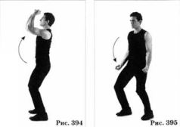

Прижмите сжатые кулаки к бокам – при этом они должны быть обращены внутренней стороной вверх. Поднимите согнутые под прямым углом руки вверх – предплечья расположены вертикально, а кулаки оказываются чуть выше головы. При этом движении следует напрягать не только руки, но и мышцы живота. Когда кулаки поднимутся выше головы, до предела напрягите мышцы передней части корпуса, для чего немного отклоните корпус назад и слегка согните колени (Рис. 394). После этого опустите кулаки к бедрам, одновременно немного выпрямляя руки в локтях, слегка наклоняя вперед корпус и напрягая мышцы спины и диафрагму (Рис. 395). 2. Действия кистями рук с зажатыми в них режущими предметами

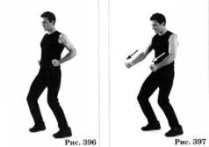

Сожмите кисти в кулаки и поместите их на уровне талии, внутренними сторонами к корпусу (Рис. 396). Нанесите обоими кулаками удар по наклонной прямой в точку, находящуюся в сорока пяти сантиметрах перед пахом.
Во время выполнения этого движения расстояние между кулаками не меняется и равно ширине корпуса (Рис. 397). После удара верните кулаки в исходное положение у нижнего края грудной клетки.
3. Полировка высокого стола ладонями рук
Согните руки в локтях и поднимите кисти к подмышкам, ладонями вниз. Резким движением отведите локти назад (Рис. 398). Затем резко выдвиньте руки вперед – они должны полностью распрямиться, как будто ладони полируют расположенную на уровне груди горизонтальную поверхность (Рис. 399). Расстояние между руками равно ширине корпуса. С усилием верните руки в исходное положение (Рис. 398).

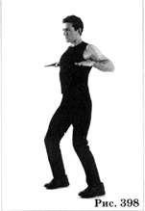

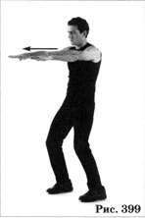
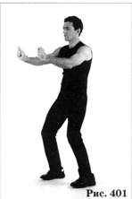
4. Выбивание энергии обеими кистями рук

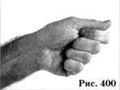

Обе руки выведите вперед и поднимите на уровень плеч, ладонями друг к другу. Кисти должны быть сжаты в кулаки: внешние поверхности третьих фаланг пальцев образуют наклонную плоскость, а большие пальцы прижаты к верхнему краю указательных пальцев (Рис. 400). Резко, с усилием, слегка наклоните кулаки вниз, сохраняя предплечья неподвижными и удерживая их на уровне плеч. Резким движением верните кулаки в исходное положение – предплечья по-прежнему остаются неподвижными (Рис. 401).
По мнению шаманов, данный магический пасс – один из лучших способов активизации энергии сухожилий рук. Это связано с большим количеством энергетических точек, которые расположены вокруг запястий, на тыльной стороне кистей рук, на ладонях и пальцах.
5. Выбивание энергии
Этот магический пасс нужно выполнять сразу за предыдущим. Выведите обе руки перед корпусом и поднимите на уровень плеч. Кисти сожмите в кулаки, как описано в предыдущем магическом пассе (Рис. 400), но на этот раз ладони должны быть повернуты вниз. Резким движением в запястьях слегка отклоните кулаки внутрь, к корпусу. После этого, так же за счет движений в запястьях, верните их обратно и, продолжая движение, сместите наружу, чтобы большие пальцы оказались на одной линии с предплечьями (Рис. 402).
Выполнение этого магического пасса требует интенсивного использования мышц живота – именно их сокращение придает импульс движениям запястий.

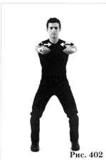

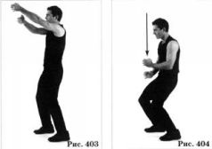
6. Вытягивание энергетического шнура
Вытяните руки перед корпусом. Кисти расположите на линии, отделяющей левое тело от правого – как будто вы держите толстый шнур, который свисает откуда-то сверху; левая кисть должна находиться над правой (Рис. 403). Сделайте обоими запястьями резкое движение, чтобы обе кисти дернулись вниз коротким, мощным рывком. После этого напрягите мышцы живота и согните колени – предплечья опустятся еще ниже (Рис. 404).
Выполните движение в противоположном направлении, резким движением запястий приподняв кисти рук и распрямив колени и корпус (Рис. 403).
7. Толкание вниз энергетического шеста

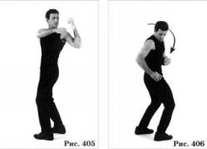

Поместите кисти слева от корпуса – левая должна находиться на уровне уха, на двадцать-двадцать пять сантиметров выше правой, расположенной на уровне плеча. Держите кисти так, словно вы охватываете ими толстый шест. Левая ладонь должна быть обращена вправо, а правая – влево. Левая рука, в силу того, что находится выше правой, является ведущей – она направляет движение (Рис. 405). Напрягите мышцы живота, а также спины в области надпочечников, и мощным толчком пошлите обе кисти вниз и вправо, в сторону от правого бедра и талии – как будто вы отталкиваетесь от пола шестом (Рис. 406). Потом поменяйте кисти рук местами: правую кисть отведите к правому уху (она становится ведущей), а левую расположите ниже, на уровне плеча – как будто вы перехватили шест. Повторите описанные выше движения еще раз.
8. Поочередное разрубание энергии кистями рук

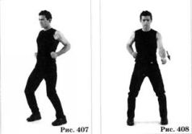

Сжатые в кулаки кисти рук поместите на уровне талии, сбоку и чуть ниже от края грудной клетки; они обращены внутренними сторонами к корпусу (Рис. 407). Нанесите левой рукой удар по диагонали вниз – в точку, расположенную в шестидесяти сантиметрах от бедра (Рис. 408). Верните руку в исходное положение(Рис. 407) и выполните такое же движение правой рукой.
9. Энергетический рубанок

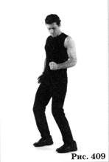

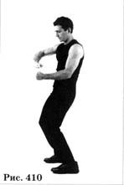
Поднимите левую кисть на уровень пупка и сожмите кулак; локоть согните под прямым углом и удерживайте вблизи грудной клетки (Рис. 409). Правую ладонь подведите к левому кулаку, как будто вы собираетесь хлопнуть по его верхушке, но остановите ее в двух-трех сантиметрах от кулака (Рис. 410). Затем резким движением выведите правую ладонь вперед на десять-двенадцать сантиметров, словно рассекая что-то ее ребром (Рис. 411). Отведите левый локоть до предела назад, одновременно отводя влево и правую руку: правая кисть должна следовать за левым кулаком на фиксированном расстоянии (Рис. 412).

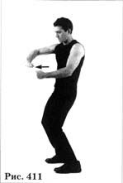

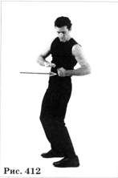
Затем, сохраняя прежний интервал, быстро выведите левую и правую кисти вперед – в точку, находящуюся на расстоянии сорок пять-шестьдесят сантиметров перед талией.
Выполните такие же движения правым кулаком.

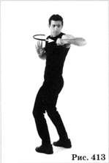

10. Нанесение удара по энергии энергетическим шипом
Поднимите левую руку, согнутую в локте под прямым углом, на уровень плеч. Кисть сложите так, словно
держите рукоять кинжала; ладонь обращена вниз. Нанесите левым локтем удар по дуге назад, в точку, находящуюся на высоте плеча, позади него, под углом сорок пять градусов к плоскости тела (Рис. 413). Верните руку в исходное положение, нанося такой же удар, но в обратном направлении.
Выполните описанное движение правой рукой.

Вторая группа: магические пассы для фокусирования энергии сухожилий

11. Сцепление кистей рук
Выведите оба предплечья вперед на уровне пупка – при этом согнутые локти почти касаются грудной клетки. Сцепите кисти – левая должна лежать поверх правой, и пальцы одной руки с силой сжимать пальцы другой (Рис. 414). Напрягите мышцы рук и спины. Затем расслабьте напряженные мышцы и, не расцепляя, поверните кисти так, чтобы правая оказалась поверх левой; осью вращения при этом служит область ладони, которая находится у основания пальцев. Вновь напрягите мышцы рук и спины.
Выполните описанные движения из исходного положения, когда кисть правой руки находится поверх левой.

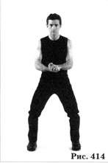

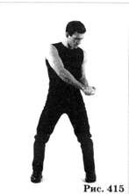
12. Сцепление левого и правого тела
Выведите предплечья перед корпусом на уровень пупка, как и в предыдущем пассе. Выпрямите правое предплечье и удерживайте его на одной линии с бедром; предплечье прижато к грудной клетке, но локоть от нее немного отодвинут. Левую кисть положите поверх правой и сцепите их. С силой сожмите пальцы и ладони обеих рук, одновременно напрягая мышцы рук, спины и живота. Затем расслабьте напряженные мышцы и, не расцепляя, поменяйте кисти местами, чтобы правая оказалась поверх левой; осью вращения служит область ладони у основания пальцев. Поворот следует выполнять одновременно с перемещением кистей рук поперек корпуса справа налево, после чего кисти снова с силой сожмите, а мышцы рук, спины и живота напрягите (Рис. 415). Повторите описанные движения еще раз, но в исходном положении правая кисть должна лежать поверх левой.
13. Резкий поворот двух тел

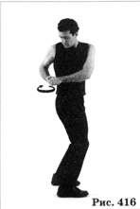

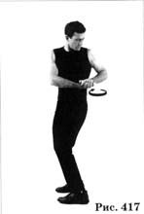
Сцепите кисти рук на уровне талии, справа от нее. Левая кисть должна находиться поверх правой. При выполнении этого магического пасса кисти рук сжимайте не так плотно, как в двух предыдущих, потому что его целью является всего лишь резкий поворот двух тел.
Опишите сцепленными кистями в горизонтальной плоскости маленький круг вправо и верните их в исходное положение. Поскольку левая рука находится сверху и является ведущей, то при описании круга она должна прилагать большие усилия, толкая обе кисти сначала вправо и далее – по кругу (Рис. 416).
Поверните корпус и отведите сцепленные кисти к левому боку. Здесь опишите ими еще один круг, также в основном за счет усилий левой руки. Находясь сверху, кисть левой руки тянет за собой правую, и они двигаются в горизонтальной плоскости назад, наружу и влево, а затем – обратно, в начальную точку(Рис. 417).
Повторите описанную выше последовательность движений, но ведущей рукой должна быть правая. Исходная точка – слева от корпуса на уровне талии. На этот раз прилагаемое правой рукой усилие заставляет сцепленные кисти описать круг, начинающийся с движения влево и заканчивающийся в исходной точке (Рис. 418). Поверните корпус и отведите сцепленные кисти к правому боку. Оттуда, по-прежнему используя усилие ведущей руки, опишите кистями круг по направлению назад, вправо и т. д., возвращая их в исходную точку (Рис. 419).

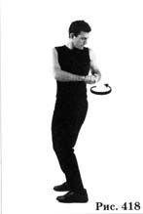

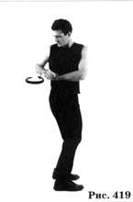
Во время движения сцепленных кистей по кругу обязательно нужно резко поворачивать корпус в ту же сторону. Ноги следует зафиксировать в исходном положении, не позволяя коленям для компенсации поворота корпуса сгибаться и поворачиваться.
14. Толкание сцепленной энергии локтем. и предплечьем

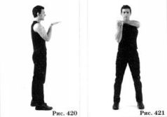

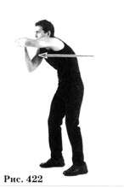
Правое плечо плотно прижмите к груди, а локоть согните под острым углом так, чтобы предплечье расположилось вертикально. Ладонь обращена вверх – кисть отогнута под прямым углом к предплечью (Рис. 420). Выведите левое предплечье вперед, параллельно корпусу, и зафиксируйте в этом положении. С силой сцепите кисти (Рис. 421). Затем правой рукой, слегка распрямляя локоть, медленно толкните левую руку вперед. По мере выдвижения сцепленных рук вперед, левое плечо и лопатку следует также выдвинуть вперед, чтобы левый локоть был согнут под прямым углом (Рис. 422). Верните правой рукой левую кисть в исходное положение.
Отведите сцепленные кисти к левому боку и повторите вышеописанные движения из этого положения.
15. Короткий удар сцепленными кистями рук

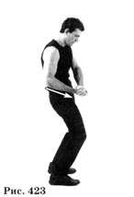

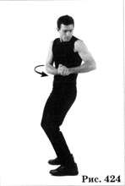
Сцепите кисти рук у правого бока, как и в предыдущем магическом пассе. Но теперь кисти должны находиться на уровне талии, а правая рука не подталкивает медленно левую руку вперед, а наносит быстрый удар (Рис. 423). Движение должно быть мощным и выполняться за счет резкого сокращения мышц рук и спины. Сцепленные кисти рук с силой отведите влево – как будто стремясь усилить движение левого локтя, которыйполностью отводится назад (Рис.424).
Поверните корпус, одновременно отводя сцепленные кисти вправо – как бы стремясь усилить движение правого локтя, который полностью отводится назад.
Повторите описанную последовательность движений из исходного положения рук у левого бока, при этом ведущей становится правая рука.
Важно обратить внимание на то, что при нанесении сцепленными руками удара вперед направление задает кисть, находящаяся снизу, а силу движению придает кисть, лежащая сверху.
16. Толкание энергии сцепленными кистями рук

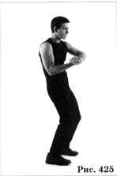

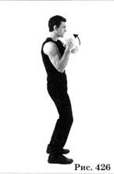
Сцепите кисти рук у правого бока; правый локоть, согнутый под прямым углом, и ближайшую к нему часть предплечья поместите сбоку от грудной клетки. Левую руку также согните в локте под прямым углом и удерживайте перед левой грудной мышцей (Рис. 425). Поднимите
правой рукой левую, сгибая при этом правый локоть до угла сорок пять градусов. Потом отведите сцепленные кисти рук к правому плечу (Рис. 426).

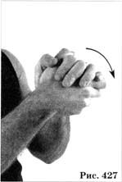

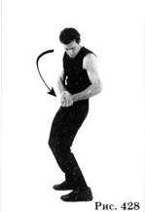
Затем, удерживая предплечья на том же уровне, нанесите сцепленными кистями короткий удар вниз (движение выполняется только за счет поворота кистей в запястьях, рис. 427). Из этого положения отведите сцепленные кисти влево, к талии. Это движение нужно выполнять с усилием, заставляя левый локоть до предела сдвинуться назад (Рис. 428). Поворачивая кисти в запястьях, разверните их в обратную сторону.
Выполните такие же движения для левой стороны.
17. Толкание энергии в области коленей

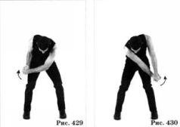

Сцепите кисти рук у правого бедра. Слегка измените их положение, чтобы находящаяся снизу правая кисть повернулась в запястье и приняла положение, несколько более близкое к вертикальному. Это движение должно сдерживаться сопротивлением левой кисти (Рис. 429). Резко отведите кисти обеих рук по дуге влево, обводя ими контуры коленей, и нанесите удар, сила которого должна увеличиваться за счет нисходящего движения запястий (Рис. 430).
Поменяйте кисти рук местами, повернув их без отрыва ладоней, и повторите описанные движения слева направо.

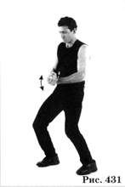

18. Перемещение вниз энергетического шипа
Сцепите кисти рук перед корпусом; большие пальцы обращены вверх, левая кисть – ведущая. Кисти расположите на расстоянии тридцать сантиметров от пупка, точно на линии, разделяющей левое и правое тело. Несильным толчком поднимите обе кисти вверх на десять-двенадцать сантиметров; это движение нужно выполнять за счет сгибания запястий, предплечья остаются неподвижными. Верните кисти рук в исходное положение таким же несильным толчком запястий (Рис. 431). При выполнении этого магического пасса задействуются глубоко лежащие мышцы живота.
Повторите описанные движения, но теперь ведущей рукой должна быть правая.
19. Кисти рук в роли топора
Сцепите кисти рук справа от корпуса и поднимите на уровень правого плеча (Рис. 432). Нанесите ими удар по диагонали, к левому бедру (Рис. 433). Выполните такие же движения слева направо.

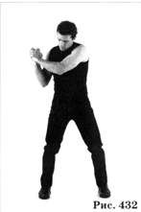

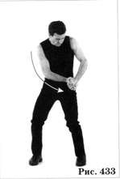
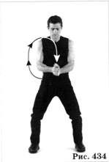
20. Нанесение ударов по энергетическому выступу
Сцепите кисти рук справа от корпуса. Поднимите их по дуге на уровень плеч, одновременно поворачивая корпус вправо. Переместите кисти рук на линию, отделяющую правое тело от левого (движение выполняется по маленькой дуге в вертикальной плоскости перед правым плечом), и опустите их на уровень талии, как будто ударяя по расположенному там энергетическому выступу(Рис.434).
Выполните такие же движения для левой стороны.

Третья группа: магические пассы для усиления выносливости

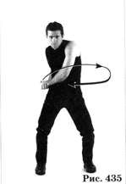

21. Разрезание энергии круговым движением
Сцепленные кисти плотно прижмите к правому тазобедренному суставу – левая кисть лежит поверх правой. Отведите правый локоть назад, а левое предплечье удерживайте в области живота. Мощным круговым движением проведите сцепленные кисти в горизонтальной плоскости перед корпусом: руки движутся с усилием, как будто проходят через вязкое вещество. Или как будто у вас в руках находится нож, меч, или подобное режущее орудие, которое вспарывает перед корпусом что-то твердое. В этом движении участвуют все мышцы рук, живота, груди и спины. Мышцы ног должны быть напряжены – для придания телу дополнительной устойчивости. Сначала рассекающий удар наносится справа налево, а как только руки достигнут левого бока, поменяйте их местами: правую руку поместите сверху, она станет ведущей, и нанесите еще один мощный рассекающий удар слева направо (Рис. 435).
22. Рассечение энергии ударом меча

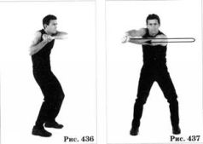

Сцепите кисти рук перед правым плечом, левая кисть лежит сверху (Рис. 436). Мощным толчком запястий и предплечий выдвиньте кисти вперед и нанесите мощный удар по точке, находящейся в тридцати сантиметрах от корпуса. Из этого положения нанесите кистями на уровне плеч удар поперек корпуса влево, словно рассекая мечом что-то плотное. В этой точке, не расцепляя кисти рук, вращательным движением поменяйте их местами – правая кисть оказывается сверху и становится ведущей. Потом сцепленными кистями нанесите рассекающий удар в точку, находящуюся на расстоянии шестьдесят сантиметров от правого плеча (Рис. 437). Поменяйте исходное положение кистей на обратное и выполните такое же движение от левого плеча.
23. Рассечение энергии по диагонали

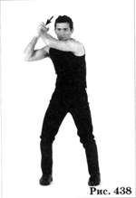

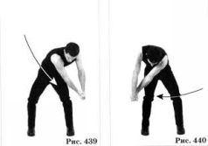
Поднимите сцепленные кисти рук вверх и вправо, на уровень правого уха. Нанеситеими удар вперед по воображаемому твердому предмету, расположенному перед корпусом (Рис. 438). Из этого положения нанесите рассекающий удар по нисходящей траектории – в точку, расположенную в тридцати сантиметрах сбоку от левого колена (Рис. 439). В этой точке поверните кисти в запястьях, чтобы правая рука оказалась сверху и стала ведущей. Если бы руки сжимали острый клинок, то при повороте кистей острие клинка также повернулось бы в Другую сторону. Нанесите рассекающий удар слева направо, обводя контуры коленей (Рис. 440). Поменяйте исходное положение кистей на обратное и повторите последовательность движений снова, начиная от левого уха.
24. Перенос энергии, от плеча к колену
Сцепите кисти рук и удерживайте их справа от корпуса на уровне талии.

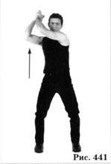

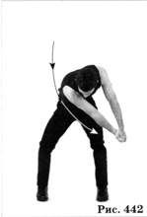
Преодолевая сопротивление левой кисти, слегка поверните правую кисть в запястье, чтобы она приняла несколько более близкое к вертикальному положение. Быстро поднимите кисти чуть выше правого уха (Рис. 441) и с силой опустите их на уровень плеч. Из этого положения выполните рассекающее движение по диагонали вниз – в точку, находящуюся в тридцати сантиметрах сбоку от левого колена. Резким поворотом запястий вниз придайте удару дополнительную силу(Рис. 442).
Поменяйте кисти рук местами (поверните их) и повторите описанную последовательность движений, но теперь в исходном положении кисти должны находиться слева от корпуса.
25. Рассечение энергии, находящейся в области коленей

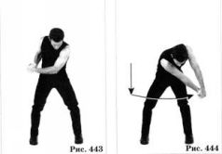

Сцепите кисти рук справа от корпуса на уровне талии (Рис. 443). Нанесите ими сильный удар по вертикали вниз на уровень коленей, приэтом слегка наклоняя корпус вперед. Затем выполните рассекающий удар по дуге перед коленями, справа налево, к точке, находящейся на расстоянии десять-двенадцать сантиметров от левого колена (Рис. 444). Потом с усилием отведите сцепленные кисти рук в точку, расположенную на таком же расстоянии справа от правого колена. Выполнению этих ударов помогайте очень мощными движениями запястий. Повторите описанное движение из исходного положения, когда руки находятся на уровне талии слева от корпуса. Для правильного выполнения этого магического пасса вы должны задействовать не только мышцы рук и ног, но и глубинные мышцы живота.

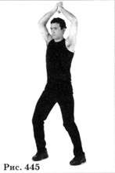

26. Вонзание энергетического стержня в пол
Поместите сцепленные кисти рук перед животом на вертикальной линии, разделяющей оба тела, – ведущая левая кисть лежит поверх правой. Быстро поднимите сцепленные кисти над головой, движение выполняется строго по вертикальной линии (Рис. 445). Их этого положения нанесите по разделительной линии удар вниз, к исходной точке. Затем поменяйте кисти рук местами – ведущей станет правая кисть – и повторите описанные движения.
Дон Хуан называл этот магический пасс пробуждением энергии вонзанием стержня.
27. Большой удар
Поместите сцепленные кисти рук справа от корпуса, на уровне талии. Быстро поднимите их выше головы, над правым плечом (Рис. 446).

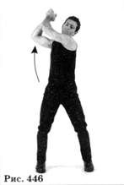

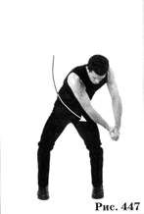
Резко отклоните назад запястья, чтобы как-то усилить следующее движение, и нанесите мощный удар по диагонали вниз, рассекая находящуюся перед корпусом энергию, словно вспарываете натянутое перед вами полотно. Удар приходится в точку, расположенную в десяти-двенадцати сантиметрах от левого колена (Рис. 447). Выполните такое же движение из исходного положения, когда сцепленные кисти рук находятся на уровне талии слева от корпуса.
28. Кувалда

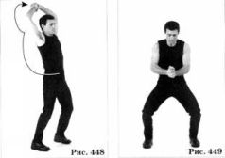

Сцепите кисти рук и поместите их перед животом, на вертикальной линии, разделяющей левое и правое тело. Левая кисть является ведущей. На мгновение задержите кисти в этом положении, а затем поднимите их выше головы, справа от корпуса.
Во время этого движения на мгновение задержите кисти на уровне шеи, как будто с трудом поднимаете тяжелую кувалду. Заведите руки по дуге над головой, словно делая замах (Рис. 448), и нанесите мощный удар в точку, с которой начали движение, как будто действительно держите в руках тяжелую кувалду (Рис. 449).
Поменяйте местами кисти рук и повторите описанные движения из исходного положения, когда ведущей является правая кисть.
29. Рассечение энергии круговым движением

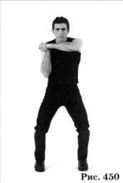

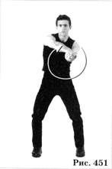
Сцепите кисти у правого плеча – это исходное положение (Рис. 450). Выдвиньте руки вперед, насколько позволит правая рука – но так, чтобы локоть не был полностью выпрямлен. Из этого положения сделайте сцепленными кистями мощное рассекающее движение справа налево по кругу, диаметр которого приблизительно равен ширине тела. Выполняйте это движение так, как будто действительно держите какое-то режущее орудие. В начале движения левая, ведущая кисть находится поверх правой. Когда обе руки достигнут крайней левой точки круга, не расцепляя, поменяйте кисти местами, чтобы правая рука стала ведущей и оказалась поверх левой (Рис. 451), после чего завершите круговое движение.
Повторите описанную последовательность движений из исходного положения, когда сцепленные кисти находятся у левого плеча, а ведущей является правая рука.
30. Удар с возвратом

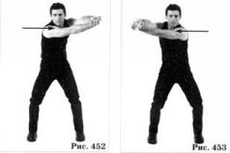

Сцепите кисти рук справа от корпуса; левая кисть – ведущая. Мощным толчком выдвиньте кисти вперед, приблизительно на шестьдесят сантиметров от груди, и нанесите ими рассекающий удар влево, как будто в них зажата рукоять меча. При этом отводите руки как можно дальше, но локти полностью не выпрямляйте (Рис. 452).
Поменяйте местами кисти – правая оказывается поверх левой и становится ведущей. Нанесите рассекающий удар в обратном направлении – сцепленные кисти окажутся справа, в точке, расположенной приблизительно на десять сантиметров правее исходного положения этого магического пасса (Рис. 453). Повторите описанную последовательность движений, начиная слева от корпуса – ведущей должна быть правая рука.

МАГИЧЕСКИЕ ПАССЫ, ВЫПОЛНЯЕМЫЕ С ИСПОЛЬЗОВАНИЕМ СПЕЦИАЛЬНЫХ ПРИСПОСОБЛЕНИЙ

Я уже упоминал, что шаманы древней Мексики особо выделяли силу, которую назвали энергией сухожилий. По их мнению, жизненная энергия перемещается по телу через образуемые сухожилиями особые каналы.
Я спросил дона Хуана, не имеет ли он в виду под сухожилиями ту ткань, при помощи которой мышцы крепятся к костям.
– Мне трудно объяснить, что такое энергия сухожилий, – ответил он. – Я не могу сформулировать точное определение. Я употребляю эти слова, поскольку меня учили, что эту энергию называют именно так. Но ты ведь все равно понимаешь, что такое энергия сухожилий, верно?
– В каком-то смысле, думаю, что понимаю, – согласился я. – Но меня немного смущает использование термина сухожилия применительно к областям человеческого тела, где нет никаких костей – например, когда речь идет о животе.
– Маги древности назвали энергией сухожилий особый поток энергии, который перемещается по глубоко залегающим мышцам: от шеи вниз, к груди, рукам и позвоночнику. Он пронизывает верхнюю и нижнюю часть живота от нижнего края грудной клетки к паху, откуда движется к пальцам ног.
– Но разве этот поток не проходит через голову? – изумился я. Как человек западной цивилизации, я полагал, что явления такого рода обязательно должны зарождаться где-нибудь в головном мозге.
– Нет, – отрезал дон Хуан, – через голову он не проходит. Из головы исходит другой вид энергетического потока; но сейчас речь идет не о нем. Конечно, в конце концов магам удается вытолкнуть из энергетического центра, расположенного на макушке головы, все, что в нем находится, а затем намертво закрепить там энергию сухожилий своих тел. Но это высочайшее достижение. В обычных ситуациях – например, в твоем случае – поток энергии сухожилий начинается в шее, в том месте, где она соединяется с головой. Иногда энергия сухожилий может начинаться и от точки, находящейся чуть ниже скул – но это нередко предел. Так вот, энергия, которую я за неимением более подходящего термина называю энергией сухожилий, крайне необходима тем, кто посвятил свою жизнь путешествиям в бесконечность или хотя бы хочет научиться там путешествовать.
Далее дон Хуан поведал мне историю развития практического применения энергии сухожилий. Сначала шаманы древней Мексики придумали несколько простейших устройств, которые использовали двумя способами. Первый способ заключался в вибрационном воздействии на определенные центры энергии сухожилий, а второй – в давлении на те же центры. Дон Хуан объяснил, что, по мнению шаманов, вибрация помогала привести в движение застоявшуюся энергию, а давление позволяло ее рассеивать.
Дон Хуан особо подчеркнул эти моменты, которые могли бы показаться современному человеку противоречивыми – нам трудно согласиться с тем, что вибрация способна приводить что-то в движение, а давление может что-то рассеивать. Дон Хуан всегда внушал своим ученикам, что объяснения, кажущиеся естественными в рамках наших познаний об окружающем мире, теряют всякий смысл, если рассматривать их с точки зрения энергетических потоков. К примеру, в повседневной жизни люди раскалывают предметы, ударяя по ним или воздействуя на них давлением, и используют вибрацию для рассеивания. Однако с энергией, которая застоялась в энергетическом центре сухожилий, дело обстоит иначе: она может обрести дополнительную текучесть, если будет подвергнута воздействию вибрации, после чего на нее следует оказать давление, чтобы она продолжала течь. Более того, дона Хуана Матуса приводила в ужас сама мысль о непосредственном нажиме на энергетические точки тела без предварительного воздействия на них вибрацией. Он утверждал, что в этом случае вязкая энергия под воздействием давления приобретет еще большую вязкость.
В первую очередь дон Хуан обучал своих учеников обращению с двумя важнейшими приспособлениями. По его словам, шаманы древности отыскивали пару округлых галек или сухих круглых плодов и использовали их для оказания давления и вибрационного воздействия. С их помощью шаманы манипулировали тем энергетическим потоком тела, который, как они считали, периодически застаивается в энергетических каналах, проходящих вдоль сухожилий. Однако круглые гальки были слишком твердыми, а сухие плоды слишком хрупкими, и шаманы стали использовать плоские, размером с ладонь, камни или куски тяжелой древесины. Лежа на спине, они помещали эти предметы в определенные точки на животе – те самые точки, через которые проходила энергия сухожилий. Первая точка находилась чуть ниже пупка, вторая – точно в районе пупка, а третья – в области солнечного сплетения. Однако и здесь возникали проблемы: камни и подобные предметы нужно было нагревать или охлаждать до температуры человеческого тела, и, кроме того, они обычно соскальзывали и смещались, поскольку были слишком твердыми.
Практикующие Тенсегрити нашли отличный эквивалент примитивным приспособлениям шаманов древней Мексики: они стали использовать пару круглых шариков и маленький, плоский, округлый кожаный грузик. Шарики были такого же размера, как и плоды, использовавшиеся древними магами, но в отличие от них – не так хрупки, поскольку сделаны из тефлоновой смеси, усиленной керамикой. Это придает шарам вес, прочность и гладкость, что делает их подходящими для целей магических пассов. Другое устройство, кожаный грузик, оказалось идеальным для устойчивого давления на центры энергии сухожилий. В отличие от камней, кожаный грузик достаточно пластичен и может принимать контуры прилегающего участка тела. Кожаная оболочка позволяет сразу же накладывать его на тело, без предварительного нагрева или охлаждения. Но самое важное качество грузика – вес. Грузик достаточно легок, чтобы, оказывая давление на расположенные на животе энергетические центры, не вызывать дискомфорт, и в то же время имеет достаточный вес, чтобы быть полезным при выполнении некоторых магических пассов, способствующих достижению внутреннего безмолвия. Дон Хуан говорил, что грузик, помещенный в любую из трех упомянутых выше областей, задействует все имеющиеся у человека энергетические поля, что приводит к мгновенному прекращению внутреннего диалога – а это первый шаг к внутреннему безмолвию. Современные приспособления по своей природе разделяются на две категории. В соответствии с ними пассы шестой серии также разделены на две категории.

Первая категория

Первая категория магических пассов, выполняемых с использованием специальных приспособлений, состоит из шестнадцати пассов, в которых используются тефлоновые шары. Воздействие первых восьми пассов направлено на левую руку и запястье, а остальные восемь воздействуют на точки в области печени и желчного пузыря, поджелудочной железы и селезенки, переносицы, висков и макушки головы. Маги древней Мексики считали первые восемь магических пассов первым шагом к освобождению левого тела от неоправданного доминирования правого.

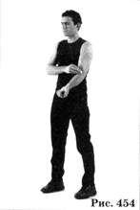

1. Первое движение оказывает воздействие на внешнюю сторону главного сухожилия бицепса левой руки. Приложите шар к углублению на внутренней стороне локтевого сустава (Рис. 454) и заставьте его вибрировать, перемещая вперед и назад с легким нажимом (Рис. 455).

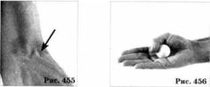

2. При выполнении второго движения нужно крепко держать шар большим пальцем в слегка согнутой правой ладони (Рис. 456). Прижмите удерживаемый правой рукой шар к левому запястью, оказывая на него ощутимое, но не очень сильное давление, и слегка потрите им запястье, ведя его до точки, отстоящей от основания ладони на 10–12 см (Рис. 457). После этого поводите шаром вперед и назад по впадине, образуемой сухожилиями запястья (Рис.458).

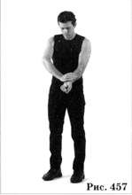

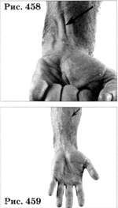
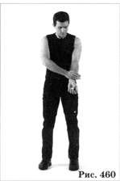
3. Слегка прижмите шар к точке на левом предплечье, отстоящей от запястья на ширину ладони(Рис.459,460).
4. Слегка надавите указательным пальцем правой руки на точку, расположенную рядом с головкой кости предплечья на левом запястье (Рис. 461).

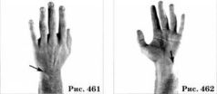

Большой палец правой руки зафиксируйте на внутренней стороне запястья (Рис. 462) и, надавливая им, придайте кисти возвратно-поступательное движение (Рис. 463, 464).

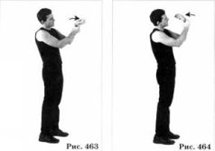

5. Приложите шар к внутренней стороне главного сухожилия левого бицепса. Периодически слегка надавливайте на шар, заставляя его вибрировать (Рис. 465, 466).

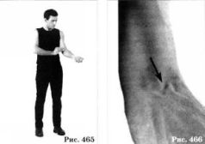

6. Приложите шар к углублению на тыльной стороне левого локтя, находящемуся чуть левее головки кости, и заставьте его вибрировать. Ладонь должна быть согнута и обращена наружу, что позволяет максимально открыть эту область (Рис. 467). Потрите указанное место шаром.

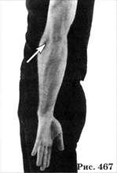

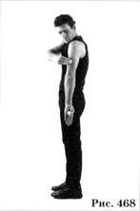
7. Приложите шар к середине левого плеча – к углублению, где мышца соединяется с костью, и слегка надавите на него (Рис. 468, 469).

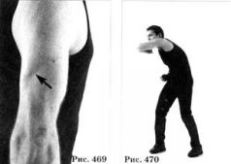

8. Резко согните левый локоть и выдвиньте его вперед – при этом задействуется левая лопатка. Это движение рассеивает энергию сухожилий по всему левому телу (Рис. 470).
Следующие восемь магических пассов первой категории оказывают воздействие на верхнюю часть корпуса и три энергетических центра: на желчный пузырь и печень, поджелудочную железу и селезенку, а также на голову.

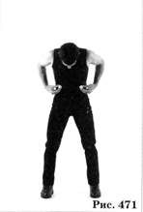

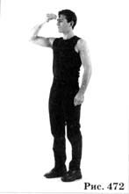
9. Обеими руками прижмите шары под нижним краем грудной клетки, рядом с печенью и поджелудочной железой, слегка вдавливая их вверх (Рис. 471). Заставьте шары вибрировать, по-прежнему удерживая их в этих местах.
10. Правой рукой слегка прижмите шар между бровями, чуть выше лобной пазухи. Заставьте шар вибрировать (Рис. 472).

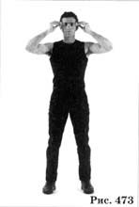

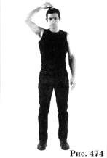
11. Приложите оба шара к вискам и заставьте их вибрировать (Рис. 473).
12. Правой рукой приложите шар к макушке головы и заставьте его вибрировать (Рис. 474).
13–16. Повторите описанный комплекс движений, но теперь не заставляйте шары вибрировать, а просто прижимайте их к соответствующим энергетическим центрам. Сначала оба шара нужно прижимать к бокам, чуть ниже края грудной клетки, в области печени и поджелудочной железы. Затем шар, удерживаемый левой рукой, прижмите к области выше лобной пазухи.
Потом прижмите оба шара к вискам и в заключение шар, удерживаемый левой рукой, прижмите к макушке головы.

Вторая категория

Вторая категория включает магические пассы, в которых для создания постоянного давления на большие области энергии сухожилий используется кожаный грузик. Его применяют в описанных ниже магических пассах. Положение кистей рук показано ниже. Хотя на рисунках практикующий стоит, на самом деле выполнять эти пассы следует лежа на ровной поверхности, а кожаный грузик положить на пупок или на одну из трех упомянутых выше точек на животе: ниже пупка, или выше него, или в области солнечного сплетения – как вам будет удобнее.
17. Пять точек безмолвия вокруг груди
Поместите мизинцы обеих рук на край грудной клетки, приблизительно в пяти сантиметрах от кончика грудины, и вытяните большие пальцы до предела вверх. Остальные три пальца расположите равномерно между большим пальцем и мизинцем. Затем одновременно всеми пятью пальцами обеих рук окажите вибрирующее давление на грудь (Рис. 475).

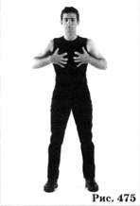

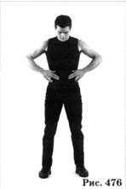
18. Нажим на среднюю точку между грудной клеткой и выступом тазовой кости
Мизинцами и безымянными пальцами обеих рук зацепитесь за выступающие части таза, а большими пальцами – за нижний край грудной клетки. Слегка надавите на эти точки с обеих сторон. Указательными и средними пальцами при этом нажимайте на точки, расположенные между тазобедренными суставами и краем грудной клетки (Рис. 476).

